ΔΕΛΤΙΟ ΤΥΠΟΥ
«Η δίκη για την τραγωδία των Τεμπών δεν μπορεί να ξεκινήσει με κατηγορητήριο που αφήνει αναπάντητα κρίσιμα ερωτήματα για τον θάνατο 28 ανθρώπων».
Με αφορμή την επικείμενη έναρξη της δίκης για τo έγκλημα των Τεμπών, οι κάτωθι υπογράφοντες συγγενείς θυμάτων, τραυματίες και επιβαίνοντες επισημαίνουμε τα εξής όπως ακριβώς τα θέτουμε ενώπιον του ακροατηρίου ζητώντας από το Δικαστήριο να κηρύξει την ακυρότητα του κατηγορητηρίου λόγω αοριστίας, σύμφωνα με όσα στοιχειοθετημένα αναφέρουμε και να αποσύρει την υπόθεση από το ακροατήριο σύμφωνα με της διατάξεις του άρθρου 324 λόγω του ότι το κατηγορητήριο δεν περιέχει τα στοιχεία που επιτάσσει το άρθρο 321 ΚΠΔ, καθώς είναι αδύνατη η συμπλήρωση του στο ακροατήριο, δεδομένου ότι αφορά πράξεις που δεν περιγράφονται, αδικήματα με άλλο νομικό χαρακτηρισμό και υπόλογους που δεν αναφέρονται στο σημερινό κείμενο, ενώ επιπλέον για την εκδίκαση τους είναι αρμόδιο άλλο Δικαστήριο:

:

«….ΕΝΩΠΙΟΝ ΤΟΥ ΤΡΙΜΕΛΟΥΣ ΕΦΕΤΕΙΟΥ ΚΑΚΟΥΡΓΗΜΑΤΩΝ ΛΑΡΙΣΑΣ

ΕΝΣΤΑΣΗ ΑΚΥΡΟΤΗΤΑΣ ΤΟΥ ΚΛΗΤΗΡΙΟΥ ΘΕΣΠΙΣΜΑΤΟΣ ΛΟΓΩ ΑΟΡΙΣΤΙΑΣ ΚΑΙ ΑΙΤΗΜΑ ΑΠΟΣΥΡΣΗΣ ΤΗΣ ΥΠΟΘΕΣΗΣ ΑΠΟ ΤΟ ΑΚΡΟΑΤΗΡΙΟ ΣΥΜΦΩΝΑ ΜΕ ΤΙΣ ΔΙΑΤΑΞΕΙΣ ΤΟΥ ΑΡΘΡΟΥ 324 ΛΟΓΩ ΤΟΥ ΟΤΙ ΤΟ ΚΑΤΗΓΟΡΗΤΗΡΙΟ ΔΕΝ ΠΕΡΙΕΧΕΙ ΤΑ ΣΤΟΙΧΕΊΑ ΠΟΥ ΕΠΙΤΑΣΕΙ ΤΟ ΑΡΘΡΟ 321 ΚΠΔ

Οι κάτωθι υπογράφοντες δηλούντες, με την επιφύλαξη υποβολής του αμέσως παρακάτω αιτήματος μας, την υποστήριξη της κατηγορίας λόγω των θανάτων που προκλήθηκαν από τα αναφερόμενα στο κατηγορητήριο αδικήματα, αλλά και των σωματικών βλαβών, όπως και του άμεσου κινδύνου ζωής που αντιμετωπίσαμε ως επιζήσαντες, καθώς σε βάρος μας ουσιαστικά τελέστηκε το αδίκημα της απόπειρας ανθρωποκτονίας από ενδεχόμενο δόλο, με τις ιδιότητες των συγγενών θυμάτων, τραυματιών και επιζησάντων επιβαινόντων στην μοιραία αμαξοστοιχία επισημαίνουμε ζητήματα θεμελιώδους σημασίας για την ορθή απονομή της Δικαιοσύνης.
Συγκεκριμένα, το κατηγορητήριο, όπως έχει διατυπωθεί μέχρι σήμερα, εμφανίζει σοβαρές ασάφειες ως προς την αιτία θανάτου 28 εκ των θυμάτων, η οποία αποδίδεται σε θερμική καταστροφή των οργάνων του σωμάτων τους.
Σύμφωνα με τα στοιχεία της δικογραφίας, σε 27 περιπτώσεις η αιτία θανάτου αποδίδεται σε απανθράκωση, ενώ σε μία περίπτωση – εκείνη της αγνοούμενης – γίνεται λόγος για κατακερματισμό του σώματος.
Όμως, την ίδια στιγμή, το κατηγορητήριο αποδίδει συνολικά τους θανάτους στη σύγκρουση των συρμών και στις ηλεκτρικές εκκενώσεις που ακολούθησαν.
Ειδικότερα αναφέρονται αυτολεξεί τα εξής:
«…εξαιτίας δε όλων των προαναφερόμενων χειρισμών του, η επιβατική αμαξοστοιχία IC-62 να κινηθεί συνεχόμενα στη γραμμή καθόδου ανοδικά (με κατεύθυνση προς τη Θεσσαλονίκη), δηλαδή αντίρροπα, και στη σιδηροδρομική χιλιομετρική θέση (χ/θ) 371 της διαδρομής Πειραιώς-Πλατέως, στο ύψος της περιοχής του Ευαγγελισμού Τεμπών Λάρισας, περί ώρα 23:18’ της ιδίας ημέρας (28-2-2023), να συγκρουσθεί σφοδρά μετωπικά με την υπ’ αριθμ. 63503 εμπορική αμαξοστοιχία, η οποία εκτελούσε το δρομολόγιο από τη Θεσσαλονίκη προς την Αθήνα και μετά την αναχώρησή της από το Σ.Σ. Νέων Πόρων έβαινε κανονικά στη γραμμή καθόδου, με κατεύθυνση προς την Αθήνα, με αποτέλεσμα, από τη σφοδρή και ιδιαίτερα βίαιη αυτή μετωπική σύγκρουση των δύο (2) αμαξοστοιχιών [σύμφωνα με την από 19 6-2023 έκθεση πραγματογνωμοσύνης των δικαστικών πραγματογνωμόνων η στιγμιαία ταχύτητα της επιβατικής αμαξοστοιχίας πριν ακριβώς από τη σύγκρουση υπολογίζεται σε 148,7 χλμ./ώρα και της εμπορικής αντίστοιχα σε 100,8 χλμ./ώρα, ενώ η ταχύτητα πρόσκρουσης είναι 148,7 χλμ./ώρα της επιβατικής αμαξοστοιχίας και 95 χλμ./ώρα της εμπορικής] και την προκληθείσα εξ αυτής βιαία παραμόρφωση των μαζών των εμπρόσθιων μερών τους, όπου και οι ηλεκτρομηχανές των αμαξοστοιχιών και την συνεπεία αυτής προκληθείσα ισχυρή ανάφλεξη σε συνδυασμό με τις προσκληθείσες ηλεκτρικές εκκενώσεις, να προκληθεί πυρκαγιά και συνεπεία όλων των ανωτέρω: Α) να προκληθεί ο θάνατος πενήντα επτά (57) ανθρώπων που επέβαιναν στις ως άνω αμαξοστοιχίες και συγκεκριμένα των:…».
Δηλαδή κατά την πρόταση η ανάφλεξη προκλήθηκε από την «βιαία παραμόρφωση των μαζών των εμπρόσθιων μερών τους, όπου και οι ηλεκτρομηχανές των αμαξοστοιχιών» και «από τον συνδυασμό» αυτών «με τις προσκληθείσες ηλεκτρικές εκκενώσεις» προκλήθηκε πυρκαγιά, η οποία οδήγησε σε τέτοιο πυροθερμικό φορτίο ώστε να οδηγήσει πρωτογενώς στον θάνατο και δευτερογενώς στην απανθράκωση 27 ανθρώπους.
Καμία αναφορά βέβαια δεν γίνεται στα αίτια αυτής της ανάφλεξης και της πυρκαγιάς που προκάλεσε, δεδομένου μάλιστα ότι πρόκειται για ηλεκτρικές μηχανές.
Το απόγειο της σκόπιμης αοριστίας και ασύλληπτης για νομικό κείμενο ακατάληπτης έκφρασης και αντιεπιστημονικής διατύπωσης παρατηρείται στο τέλος του κειμένου όπου αναφέρονται τα εξής για τον θάνατο της αγνοούμενης Εριέττας Μόλχο: «…57) Εριέττας ΜΟΛΧΟ του Αλβέρτου και της Μαρίας, γεν. την 19-7-2000, στη Θεσσαλονίκη από πλήρη διάλυση των οργάνων του σώματός της…»
Η απόδοση της αιτίας θανάτου σε «πλήρη διάλυση των οργάνων του σώματός της», δεν έχει καμία επιστημονική υπόσταση, ούτε ως έκφραση, ούτε πολύ περισσότερο ως δήθεν αιτία θανάτου, ενώ σε κάθε περίπτωση δεν προκύπτει από καμένα στοιχείο της δικογραφίας τέτοιο συμπέρασμα.
Η διατύπωση αυτή δημιουργεί ένα σοβαρό νομικό κενό· διότι η πλήρης απανθράκωση ανθρώπινων σωμάτων προϋποθέτει την ανάπτυξη εξαιρετικά υψηλών θερμοκρασιών, η αιτία των οποίων δεν προσδιορίζεται επαρκώς στο κατηγορητήριο.
Σύμφωνα με εκθέσεις που βρίσκονται στην δικογραφία οι θερμοκρασίες που αναπτύχθηκαν προσεγγίζουν ή και υπερβαίνουν τους 1.000–1.200 βαθμούς Κελσίου. Το κατηγορητήριο όμως δεν αποσαφηνίζει ποιος μηχανισμός προκάλεσε την ανάπτυξη τέτοιων θερμοκρασιών.
Το ερώτημα αυτό δεν αποτελεί τεχνική λεπτομέρεια. Συνδέεται άμεσα με την αιτία θανάτου των 28 θυμάτων και με τον ορθό νομικό χαρακτηρισμό των πράξεων που εξετάζονται.
Εφόσον από την περαιτέρω διερεύνηση προκύψει ότι η πυρκαγιά συνδέεται με παράγοντες όπως η μεταφορά επικίνδυνων υλικών, ή άλλο μηχανισμό που προκάλεσε την ανάπτυξη ακραίων θερμοκρασιών, τότε τίθεται ζήτημα διαφορετικού νομικού χαρακτηρισμού των πράξεων, όπως το αδίκημα του εμπρησμού και, σε συνάφεια με αυτό, της ανθρωποκτονίας με ενδεχόμενο δόλο.
Μια τέτοια μεταβολή δεν μπορεί να πραγματοποιηθεί στο στάδιο της ακροαματικής διαδικασίας, χωρίς προηγούμενη πλήρη διερεύνηση των πραγματικών περιστατικών. Κατά την πάγια δικονομική αρχή και σύμφωνα με τις διατάξεις των άρθρων 321 και 324 ΚΠΔ σε συνδυασμό με το άρθρο 309 ΚΠΔ, απαιτείται επιστροφή της δικογραφίας στο στάδιο της ανάκρισης, ώστε να ολοκληρωθεί η αναγκαία αποδεικτική διαδικασία.
Παράλληλα, στο πλαίσιο της διερεύνησης της αιτίας της πυρκαγιάς, τίθεται ευθέως και το ζήτημα της ενδεχόμενης μεταφοράς επικίνδυνων υλικών.
Η διεθνής και ευρωπαϊκή νομοθεσία για την μεταφορά επικίνδυνων φορτίων προβλέπει συγκεκριμένες διαδικασίες δήλωσης, σήμανσης και επιχειρησιακών περιορισμών κατά την μεταφορά τους. Σε περίπτωση μεταφοράς τέτοιων υλικών, η κυκλοφορία επιβατικών συρμών στην ίδια γραμμή ή σε παράλληλες γραμμές υπόκειται σε αυστηρούς κανόνες ασφαλείας.
Η πλήρης διαλεύκανση της υπόθεσης επιβάλλει να εξεταστεί εάν τηρήθηκαν οι προβλεπόμενες διαδικασίες και εάν υπήρξε οποιαδήποτε παράβαση των σχετικών κανόνων ασφαλείας.
Ιδιαίτερη σημασία έχει επίσης η πλήρης διερεύνηση των ενεργειών που πραγματοποιήθηκαν στο πεδίο του δυστυχήματος, αμέσως μετά το συμβάν. Ο χώρος ενός τόσο σοβαρού γεγονότος αποτελεί κρίσιμο αποδεικτικό πεδίο για την διερεύνηση των πραγματικών περιστατικών.
Οποιαδήποτε παρέμβαση που ενδέχεται να είχε ως αποτέλεσμα την αλλοίωση ή την απώλεια αποδεικτικών στοιχείων οφείλει να εξεταστεί διεξοδικά από την Δικαιοσύνη, καθώς συνδέεται άμεσα με την δυνατότητα πλήρους διαλεύκανσης της υπόθεσης.
Η ορθή απονομή της Δικαιοσύνης προϋποθέτει σαφή και πλήρη κατηγορητήρια. Η Δικαιοσύνη δεν απονέμεται με ελλιπή κατηγορητήρια, ούτε επί αναπάντητων κρίσιμων ερωτημάτων για την απώλεια ανθρώπινων ζωών.
Η παράκαμψη κρισίμων σταδίων της ποινικής διαδικασίας σε μια υπόθεση τέτοιας βαρύτητας θα συνιστούσε κατάφωρη θεσμική εκτροπή, με χαρακτήρα σφετερισμού εξουσίας, πλήττοντας όχι μόνο τα δικαιώματα των θυμάτων και των οικογενειών τους, αλλά και την ίδια την θεσμική τάξη της χώρας.
Στο πλαίσιο αυτό υπενθυμίζεται ότι το ίδιο το Σύνταγμα της Ελλάδος προβλέπει ρητά τις συνέπειες κάθε μορφής σφετερισμού της Λαϊκής Κυριαρχίας, και των εξουσιών που απορρέουν από αυτήν.
Πιο συγκεκριμένα, στο Άρθρο 120 του Συντάγματος της Ελλάδος προβλέπονται τα εξής:
120 §2. Ο σεβασμός στο Σύνταγμα και στους νόμους που συμφωνούν με αυτό, καθώς και η αφοσίωση στην Πατρίδα και την Δημοκρατία, αποτελούν θεμελιώδη υποχρέωση όλων των Ελλήνων.
120 §3. Ο σφετερισμός, με οποιονδήποτε τρόπο, της λαϊκής κυριαρχίας και των εξουσιών που απορρέουν από αυτήν διώκεται μόλις αποκατασταθεί η νόμιμη εξουσία, οπότε αρχίζει και η παραγραφή του εγκλήματος.
120 §4. Η τήρηση του Συντάγματος επαφίεται στον πατριωτισμό των Ελλήνων, οι οποίοι δικαιούνται και υποχρεούνται να αντιστέκονται με κάθε μέσο εναντίον οποιουδήποτε επιχειρεί να το καταλύσει με την βία.
Η πλήρης διαλεύκανση της υπόθεσης των Τεμπών αποτελεί θεσμική υποχρέωση της Πολιτείας απέναντι στους πολίτες και χρέος της στη μνήμη των θυμάτων.
Σε διαφορετική περίπτωση, η συνέχιση της δίκης με ελλιπές κατηγορητήριο θα ισοδυναμούσε με δικονομικό μπάζωμα μιας από τις σοβαρότερες ποινικές υποθέσεις της σύγχρονης Ελλάδας.
Επισημαίνουμε για μια ακόμη φορά ότι οφείλετε να διερευνήσετε την προφανή πλέον πτυχή της υπόθεσης που σχετίζεται ολοφάνερα με παράνομη διακίνηση – λαθρεμπόριο εύφλεκτων χημικών ουσιών, η ύπαρξη των οποίων προκύπτει στο δημοσιευμένο στην ιστοσελίδα του ΕΟΔΑΣΑΑΜ, από 27.2.2025 πόρισμα, το οποίο ως δημόσιο έγγραφο του πλέον αρμόδιου για την διερεύνηση φορέα, θα έπρεπε να αποτελεί κομβικό στοιχείο της δικογραφίας και τα συμπεράσματα του να αποτυπώνονται στο κατηγορητήριο, σε ότι αφορά, τις πράξεις, τα αδικήματα, και τους υπολόγους.
Θυμίζω ότι το πόρισμα αυτό συντάχθηκε με την συμμετοχή δύο αξιωματούχων του Ευρωπαϊκού Οργανισμού Σιδηροδρόμων (European Union Agency for Railways (ERA)), μεταξύ των οποίων και ο Μπαρτ Ακού.
Στην σελίδα 126 και 127 του πορίσματος αναφέρονται τα εξής χαρακτηριστικά που επιβεβαιώνουν την ύπαρξη φωτιάς από λίμνες καυσίμου, οι οποίες βέβαια ουδεμία σχέση μπορεί να έχουν με το νόμιμο φορτίο της εμπορικής αμαξοστοιχίας, ούτε γενικά με την λειτουργία των ηλεκτρομηχανών:
«…4.4. Πυρόσφαιρα, στήλη φωτιάς και φωτιές λίμνης καυσίμου 439 440 Όπως περιγράφηκε προηγουμένως (3.9.3), η παρατήρηση της πορείας της φωτιάς οδηγεί στη διάκριση μεταξύ 3 διαφορετικών σταδίων (Εικόνα 30, σελ. 58): α. β. γ. Στάδιο 1, με την απελευθέρωση καυσίμου, την ανάφλεξή του και τη δημιουργία μιας αρχικής πυρόσφαιρας που διαρκεί περίπου 2 δευτερόλεπτα και μεγαλώνει σε μέγεθος 40 μέτρων. Στάδιο 2, με μια δεύτερη απελευθέρωση καυσίμου, δημιουργώντας ένα νέφος πυρκαγιάς που προσθέτει στην αρχική πυρόσφαιρα και την κάνει να μεγαλώσει για 4 ακόμη δευτερόλεπτα σε μέγεθος 80 μέτρων. Αυτή η συνδυασμένη πυρόσφαιρα εισέρχεται στη φάση της εξάντλησης περίπου 6 δευτερόλεπτα μετά την ανάφλεξη και σβήνει περίπου 10,5 δευτερόλεπτα μετά την ανάφλεξη. Στάδιο 3, χαρακτηρίζεται από πυρκαγιά στην κεντρική πυρκαγιά λίμνης καύσιμού κάτω από το βαγόνι του εστιατορίου, για συνολικό χρόνο περίπου 2 ωρών, καταναλώνοντας αρχικά το καύσιμο που απομένει μετά τη πυρόσφαιρα και σε μεταγενέστερο στάδιο καταναλώνοντας άλλα καύσιμα. Όλο αυτό το διάστημα, οι επιβάτες αναφέρουν μέτριο άνεμο από βορρά προς νότο, κάτι που επιβεβαιώνεται από τα διαθέσιμα βίντεο. Η μέση ταχύτητα ανέμου από 28/2/2023 23:00 έως 01/03/2023-01:00 όπως μετρήθηκε στον μετεωρολογικό σταθμό στους Γκόνους, κοντά στα Τέμπη, δείχνει 7 m/s ή περίπου 4 Bf, που είναι χαμηλό ή σαν «ένα ελαφρύ αεράκι που μπορεί να γίνει αισθητό στο πρόσωπο» (απόσπασμα από τη κλίμακα Beaufort). 4.4.1. Μηχανισμός πρόκλησης τραυματισμών 441 Η πυρόσφαιρα που φαίνεται στα βίντεο του ατυχήματος διήρκεσε μόνο για περίπου 10 δευτερόλεπτα, αλλά δημιούργησε ένα πολύ μεγάλο θερμικό φορτίο για κατασκευές και επιβάτες εντός του εύρους ακτινοβολίας της. Η κύρια πυρόσφαιρα επεκτάθηκε προς τα πάνω και κάηκε σε ύψος 30-40 μέτρων πάνω από τα βαγόνια. Ένα δευτερεύον νέφος πυρκαγιάς που μπορεί να δει κανείς να τροφοδοτεί μια πηγή καυσίμου χαμηλά στις γραμμές και να τροφοδοτεί την κύρια πυρόσφαιρα, βρισκόταν σε πιο κοντινή απόσταση από τους επιβάτες που ταξίδευαν μέσα στο βαγόνι του εστιατορίου και στο βαγόνι Β2. 442 Μερικοί από τους επιβάτες με σοβαρά εγκαύματα παρουσιάζουν ακανόνιστο σχήμα και μοτίβο εγκαυμάτων που συνάδουν περισσότερο με την επαφή με το φλεγόμενο υγρό παρά με την ακτινοβολία θερμότητας από απόσταση. Δεν είναι δυνατόν να εντοπιστεί η ακριβής αιτία και ο μηχανισμός αυτών των εγκαυμάτων, καθώς δεν ελήφθησαν δείγματα ιστών για εργαστηριακό έλεγχο και δεν έγινε ειδική εξέταση των εγκαυμάτων. 443 Το γεγονός ότι από τα 31 άτομα (επιβάτες και προσωπικό) μέσα στο βαγόνι του εστιατορίου τη στιγμή της σύγκρουσης υπάρχουν 6 επιζώντες (και συγκεκριμένα, 1 από τους 6 δεν υπέστη κανένα έγκαυμα) αποτελεί ένδειξη ότι η ίδια η πυρόσφαιρα δεν ήταν αρκετή για να προκαλέσει θάνατο κατά τη διάρκεια της. Το πιθανότερο είναι ότι οι θάνατοι σε αυτό το στάδιο προκλήθηκαν από τη δευτερογενή επίδραση της φωτιάς που συνέχισε να καίει. 444 Μεταξύ των τραυματιών επιβατών που διέφυγαν από το ατύχημα και νοσηλεύτηκαν για σοβαρά εγκαύματα, δεν υπάρχουν αναφορές για παρατεταμένη έκθεση στη φωτιά (δηλαδή εγκλωβισμένοι κοντά σε φλόγα για μεγάλο χρονικό διάστημα). Οι περισσότεροι επιβάτες που υπέστησαν σοβαρά εγκαύματα δηλώνουν ότι «δεν κατάλαβαν τι ακριβώς τους έκαψε» και οι περισσότεροι από αυτούς συμφωνούν ότι εκτέθηκαν σε ισχυρή θερμότητα μόνο για λίγα δευτερόλεπτα τη στιγμή της σύγκρουσης ή της επαφής με καυτές επιφάνειες. 445 Από το συνολικό μήκος της επιβατικής αμαξοστοιχίας IC-62, τα μόνα μέρη που καταστράφηκαν πλήρως από τη φωτιά ήταν το πίσω μέρος του βαγονιού του εστιατορίου (γράμμα K στο σχέδιο, Εικόνα 55, σελ. 121) και το επιβατικό βαγόνι Β2. Έκθεση RL01-2025 29 από τα 57 θύματα αναφέρονται ως «απανθρακωμένα» στις επίσημες μεταθανάτιες εκθέσεις. Από αυτά τα 29 θύματα (+1 για συνολικά 30 αν συμπεριλάβουμε το 57ο αγνοούμενο άτομο), υπάρχουν αρκετά στοιχεία που υποστηρίζουν τη διαπίστωση ότι 5 άτομα είχαν επιζήσει από τις αρχικές κρούσεις αλλά δεν μπόρεσαν να διαφύγουν ενώ η φωτιά εξαπλώθηκε προς την παγιδευμένη θέση τους. Επιπλέον, υπάρχουν ενδείξεις που υποστηρίζουν την υπόθεση ότι άλλα 2 (έως πιθανώς 4) θύματα θα μπορούσαν να ήταν ζωντανά ταυτόχρονα και στη συνέχεια να έχασαν τη ζωή τους στη φωτιά…».
Για να μην αποκαλυφθεί το ανωτέρω γεγονός δεν εφαρμόστηκε η 4^{η} ΣΔΑΑ (Σχέδιο Διαχείρισης Ανθρώπινων Απωλειών), δηλαδή η εγκύκλιος του Υπουργείου Πολιτικής Προστασίας που αποτελεί ειδικότερη εκδοχή του σχεδίου «Ξενοκράτης», παρά το γεγονός ότι ο ήδη κατηγορούμενος τότε Υφυπουργός Παρά τω Πρωθυπουργώ Χρήστος Τριαντόπουλος ισχυρίζεται το αντίθετο.
Η 4^{η} ΣΔΑΑ προβλέπει την διενέργεια τοξικολογικών και βιοχημικών εξετάσεων:
Σελ.30 στάδιο 3.7.
«…3.7. Στάδιο 7: Νεκροτόμηση σορών Στο στάδιο αυτό διενεργείται από την Ιατροδικαστική Αρχή η νεκροτόμηση των σορών των θυμάτων. Με μέριμνα της Ιατροδικαστικής Υπηρεσίας, αν απαιτηθεί η εκτέλεση τοξικολογικών ή άλλων εξετάσεων, αυτές πραγματοποιούνται από τα αρμόδια Εργαστήρια. Πιο συγκεκριμένα από: 1) Το Τοξικολογικό Εργαστήριο της Ιατροδικαστικής Υπηρεσίας Αθηνών 2) Το Τοξικολογικό Εργαστήριο της Ιατροδικαστικής Υπηρεσίας Θεσσαλονίκης 3) Το Τοξικολογικό Εργαστήριο του Πανεπιστημίου Αθηνών (Γουδί) 4) Το Τοξικολογικό Εργαστήριο του Πανεπιστημίου της Κρήτης (Ηράκλειο) 5) Το Τοξικολογικό Εργαστήριο του Πανεπιστημίου της Θεσσαλονίκης…».
Για ποιο λόγο λοιπόν δεν εφαρμόστηκε ο νόμος;
Η εξήγηση είναι απλή και προφανής…
Οπως όλοι πλέον αντιλαμβάνονται η ομάδα διεφθαρμένων τυχοδιωκτών, με τον μανδύα της κυβέρνησης λυμαίνεται όχι μόνο το ελληνικό αλλά και την ευρωπαϊκό δημόσιο χρήμα, ενεργώντας ως εγκληματική οργάνωση (άρθρο 187 ΠΚ).
Αναμενόμενα έτσι επιχειρεί να αποκρύψει ότι το κυβερνών κόμμα επικράτησε στις εκλογές του 2023 διαπράττοντας το αδίκημα της εξαπάτησης εκλογέων (άρθρο 162 ΠΚ).
Οι εγκληματίες από την πρώτη στιγμή αντιλήφθηκαν ότι το βασικό έγκλημα της ανθρωποκτονίας από ενδεχόμενο δόλο (άρθρο 299 ΠΚ) και της κακουργηματικής διατάραξης των συγκοινωνιών (άρθρο 291 ΠΚ), επίσης από ενδεχόμενο δόλο, πάντοτε με απώτερο κίνητρο το παράνομο κέρδος (κακουργηματική απιστία 390 ΠΚ) ήταν αδύνατο να συγκαλυφθεί.
Βέβαια με τις γελοίες εξεταστικές της Βουλής και την επιστράτευση εγκάθετων δικαστών, δημοσιογράφων και μιας στρατιάς γλοιωδών υπάρξεων από διάφορους τομείς του δημόσιου και ιδιωτικού τομέα, επιχείρησαν και συνεχίζουν, ακόμη και τα ως άνω αδικήματα να τα υποβαθμίσουν, καθώς συνεχίζουν την διάπραξη τους.
Την ακραία κατάσταση δολιότητας, ανικανότητας και εγκληματικής αντίληψης με την οποία αντιμετωπίζουν την άσκηση της εξουσίας την παρουσιάζουν ως δήθεν «διαχρονική παθογένεια».
Όμως εάν αποκαλύπτονταν ότι ο μαρτυρικός θάνατος τουλάχιστον 27 επιβατών, από φωτιά που ξέσπασε 4 λεπτά μετά την σύγκρουση και σε δεύτερο χρόνο αφού είχε ολοκληρωθεί πλήρως το φαινόμενο της τεράστιας πυρόσφαιρας, ξεπερνώντας τους 1200 βαθμούς, κατακαίοντας τα πάντα επί 2 ώρες, οφειλόταν σε αδήλωτο φορτίο, προκλητικά παράνομης προέλευσης, τίποτε δεν θα μπορούσε να τους διατηρήσει στην εξουσία και γνώριζαν ότι θα κατέληγαν άμεσα στην φυλακή.
Αυτονόητα δηλαδή θα αποκαλυπτόταν ότι η φύση αυτού του φορτίου και η άμεση σύνδεση του με επιλογές της κυβέρνησης Μητσοτάκη, δεν είχε ουδεμία σχέση με την νόμιμη λειτουργία και εκμετάλλευση του σιδηρόδρομου και αυτό θα οδηγούσε σε οριστικό τέλος το σύνολο των σχεδίων της εγκληματικής οργάνωσης.
Ειδικότερα εάν προέκυπτε ότι αυτό το επακόλουθο του αρχικού, έγκλημα κακουργηματικού εμπρησμού (264 ΠΚ, έγκλημα συγκεκριμένης διακινδύνευσης, όπως και της ανθρωποκτονίας από ενδεχόμενο δόλο 299 ΠΚ), οφειλόταν στο γεγονός ότι τα ανδρείκελα είχαν μεταβάλει τον σιδηρόδρομο σε μέσο παράνομης κερδοσκοπίας και υλοποίησης των ποικιλώνυμων ιδιοτελών σχεδίων της οικογένειας Μητσοτάκη, ακόμη και σε τομείς που είχαν σχέση με τις διεθνείς σχέσεις της χώρας, η κυβέρνηση των εγκληματιών θα κατέρρεε άμεσα και θα ήταν αδύνατο το συγκεκριμένο κόμμα να κατέλθει στις τότε επικείμενες εκλογές.
Γι’ αυτό αποφάσισαν να επιστρατεύσουν τον πρωτοφανή σε αριθμό μηχανισμό εγκάθετων που έδρασαν σε όλα τα επίπεδα ξεκινώντας από το πεδίο του εγκλήματος, όπου δεν εφαρμόστηκε κανένα από τα προβλεπόμενα νομοθετήματα και καταλήγοντας στο πραξικόπημα που τελείται ενώπιον της Δικαιοσύνης, με δεκάδες επίορκους να παραβλέπουν το νόμο και το Σύνταγμα.
Αλλωστε όπως σας είναι γνωστό για το θέμα της ουσιαστικής κατάργησης των εγγυητικών θεσμών του Κράτους Δικαίου στην Ελλάδα υφίσταται το ψήφισμα του Ευρωπαϊκού Κοινοβουλίου της 7ης Φεβρουαρίου 2024 (2024/2502(RSP)), στο οποίο το Κοινοβούλιο τόνισε ότι είναι κρίσιμη η «ταχεία και ολοκληρωμένη διεξαγωγή της δικαστικής έρευνας σχετικά με τη σιδηροδρομική τραγωδία στα Τέμπη, η οποία θα πρέπει να περιλαμβάνει όλους τους εμπλεκομένους, συμπεριλαμβανομένων των αρμόδιων κυβερνητικών αξιωματούχων»: https://www.europarl.europa.eu/doceo/document/TA-9-2024 0069_EL.html

Είναι αξιοσημείωτο ότι ο Κωσταντίνος Πασπαλάς στην σχετική από 30.6.2025 «Τεχνική Έκθεση του» αναφέρει μεταξύ άλλων τα εξής, στα οποία θα πραγματοποιήσουμε συνοπτικό σχόλιο αποδόμησης οποιασδήποτε αξιοπιστίας της, αφού εκτός από αναπόδεικτη αντιβαίνει και στην κοινή λογική σε συνδυασμό με απλές επιστημονικές γνώσεις – διδάγματα της κοινής πείρας:
«……

7 Εξέλιξη του διερευνώμενου φαινομένου
  - Αναφλέξιμα υγρά στις αμαξοστοιχίες
Στις αμαξοστοιχίες υπήρχαν αποδεδειγμένα σε σημαντικές για την έκρηξη ποσότητες ως αναφλέξιμα υγρά τα έλαια των κυκλωμάτων ψύξης των μετασχηματιστών.
Κάθε κύκλωμα μετασχηματιστή περιείχε 2.400 kg, συνολικά στις 3 ηλεκτράμαξες
3x2.400 = 7.200 kg
Τα έλαια είναι έλαια χρησιμοποιούμενα ως φορέας μετάδοσης θερμότητας για την ψύξη των μετασχηματιστών, οι οποίοι θερμαίνονται κατά την λειτουργία τους, μέσω εναλλακτών θερμότητας (ψυκτήρων, αντίστοιχων προς τα ψυγεία των αυτοκινήτων με κινητήρα εσωτερικής καύσης).
Στο κύκλωμα μετασχηματιστών - εναλλακτών θερμότητας αναπτύσσεται θερμοκρασία ελαίου 90°C επάνω από την θερμοκρασία περιβάλλοντος
Στις συγκεκριμένες ηλεκτράμαξες χρησιμοποιείται ένα έλαιο, αποκαλούμενο έλαιο σιλικόνης, PDMS oil.
Πρόκειται για το Polydimethylsiloxane, ελληνικά πολυδιμεθυλοσιλοξάνιο, με χημικό τύπο
CH₃[Si(CH3)2O]nSi(CH₃)3, η = 20, CAS Nr 9006-65-9,
Το έλαιο αυτό αναφέρεται ως “έλαιο σιλικόνης” από τον αγγλικό όρο “silicone oil”, στον οποίο η λέξη “silicone” σημαίνει το στοιχείο πυρίτιο.
Έλαια πυριτίου περιλαμβάνονται ήδη στο περίφημο γερμανικό εγχειρίδιο VDI-Warmeatlas, (Heat Atlas) (κεφάλαιο D4.3) [ΓΊ8],
Πρόκειται για το έλαιο [Π9]
Baysilone Μ50 EL της Bayer
Στα έγγραφα της Bayer δίνονται για το έλαιο
- Θερμοκρασία φλόγας κατά DIN 51376
Flash point > 300°C
- Θερμοκρασία καύσης κατά DIN 51376
Fire point > 350 °C
- Θερμοκρασία ανάφλεξης κατά DIN 51794
Ignition temperature > 400°C
Από άλλο παραγωγό (Fisher Scientific) και το πόρισμα του ΕΟΔΟΣΑΑΜ λαμβάνεται θερμοκρασία ανάφλεξης Ignition temperature = 450°C
(Αντίστοιχα το φυσικό αέριο έχει θερμοκρασία ανάφλεξης 640°C).
Από την Έκθεση πραγματογνωμοσύνης του καθ. Καρώνη ([Π 15], σελ. 113)) λαμβάνεται ότι το έλαιο έχει
- ενθαλπία (ενέργεια) εξάτμισης ΔΗε = 0,92 kWh/kg (3,3 MJ/kg) και αντίστοιχα
- κατώτερη θερμογόνο δύναμη (δηλαδή ενέργεια εκλυόμενη από την καύση) Hj = 6,9 kWh/kg (24,8 MJ/kg)
Σημείωση 1: Οι τιμές της ενέργειας δίνονται και σε kWh, ώστε να είναι δυνατή η σύγκρισή τους με ενέργειες ηλεκτρικής προέλευσης.
Σημείωση 2: Οι ακόλουθοι υπολογισμοί αναλύονται εκτενέστερα μαζί με άλλους στο Παράρτημα Α.
Η σχετικά χαμηλή θερμοκρασία ανάφλεξης (ignition temperature) 450°C, σε συνδυασμό με
- την ενθαλπία εξάτμισης του ελαίου ΔΗε = 0,92 kWh/kg
- την ειδική θερμοχωρητικότητα του ελαίου c = 1,5 kJ/kgK, οπότε αντιστοιχούν για την θέρμανση του ελαίου 0,19 kWh/kg,
- την μάζα του αέρα καύσης του ελαίου m = 8 kg/kg (από την ισομετρική εξίσωση καύσης), οπότε αντιστοιχεί για την θέρμανση του αέρα 1,0 kWh/kg (με c = 1,0 kJ/kgK) αποδίδει ενέργεια ενεργοποίησης της καύσης Εε περίπου (0,92 + 0,19 + 1,0)
Ε_{ε} » 2,1 kWh/kg
Εάν ο αέρας ήταν ήδη θερμός στους 450°C, η απαιτούμενη ενέργεια για την εκκίνηση της καύσης θα ήταν περίπου 1,1 kWh/kg.
Από
- την σχετικά χαμηλή θερμοκρασία ανάφλεξης (ignition temperature) 450°C, και
- την όχι πολύ υψηλή τιμή Εε « 2,1 kWh/kg προκύπτει ότι το έλαιο Baysilone Μ50 EL είναι αναμφισβήτητα αναφλέξιμο.
Από το υψηλό σημείο φλόγας flash point > 300°C, προκύπτει ότι το έλαιο δίνει λίγους ατμούς. Από αυτό το δεδομένο σε πρώτη ανάγνωση φαίνεται ότι το έλαιο δύσκολα θα οδηγηθεί σε έκρηξη.
Στο πρότυπο IEC 60079-10-1 σχετικά ορίζεται όμως στο πεδίο εφαρμογής:
Flammable mists may also form when liquids not considered to be a hazard due to the high flash point are released under pressure.
Δηλαδή:
Εύφλεκτα αερολύματα μπορεί να σχηματισθούν επίσης ταν υγρά, τα οποία δεν θεωρούνται ότι αποτελούν κίνδυνο εξ αιτίας του υψηλού σημείου φλόγας, εκλύονται υπό πίεση.
Περαιτέρω στο πρότυπο IEC 60079-10-1 ορίζεται για τα αερολύματα:
Even the liquids that can be considered as non hazardous at process temperatures, in some situations may form a flammable mist which may then give rise to an explosion hazard. Examples of liquids that are commonly considered in this regard include high flash point liquid fuels, heat exchange oils and lubricating oils.
Δηλαδή:
Ακόμη και τα υγρά τα οποία μπορούν να θεωρούνται ως μη επικίνδυνα στις θερμοκρασίες της διεργασίας, σε μερικές καταστάσεις μπορεί να σχηματίσουν ένα εύφλεκτο αερόλυμα, το οποίο μπορεί τότε να προκαλέσει έναν κίνδυνο έκρηξης. Παραδείγματα υγρών τα οποία συνήθως εξετάζονται από αυτήν την άποψη περιλαμβάνουν υγρά καύσιμα υψηλού σημείου φλόγας, έλαια εναλλακτών θερμότητας και λιπαντικά έλαια. Και είναι γνωστό ότι το δεδομένο έλαιο σιλικόνης χρησιμοποιείται αποκλειστικά σε εναλλάκτες θερμότητας για την ψύξη των μετασχηματιστών.
Περαιτέρω στο πρότυπο IEC 60079-10-1 ορίζεται στο παράστημα G
Note 3: Fuel droplet clouds have generally been found difficult to ignite, unless there is sufficient mass of vapour or very small droplets present.
Δηλαδή:
Σημείωση 3: Σύννεφα σταγονιδίων καυσίμων έχει γενικά βρεθεί ότι είναι δύσκολο να αναφλεγούν, εκτός εάν υπάρχει επαρκής μάζα ατμού ή παρουσία πολύ μικρών σταγονιδίων.
Συμπεραίνεται ότι για την ανάφλεξη των σταγονιδίων πρέπει να υφίστανται συνθήκες ευνοϊκές για το φαινόμενο, δηλαδή
- χαμηλή θερμοκρασία ανάφλεξης (ignition temperature),
- μη υπερβολική τιμή της ενέργεια ενεργοποίησης της χημικής αντίδρασης,
- σταγονίδια μικρού μεγέθους,
- κατάλληλη πηγή έναυσης
και με βάση την Θερμοδυναμική
- θερμογόνος δύναμη (ενέργεια της καύσης) υψηλότερη από την ενέργεια ενεργοποίησης.
Η θερμοκρασία ανάφλεξης είδαμε ότι είναι χαμηλή (Ignition temperature = 450°C), και η ενέργεια ενεργοποίησης 2,1 kWh/kg πολύ μικρότερη από την θερμογόνο δύναμη 6,9 kWh/kg.
Σταγονίδια μικρού μεγέθους είδαμε ότι αναφέρεται ότι παράγονται όταν εκλύονται υπό πίεση. Σημείωση: Με βάση την Ρευστομηχανική (βλέπε την εξίσωση Bernoulli) η πίεση μπορεί να αντιστοιχίζεται σε κινητική ενέργεια, εξαρτώμενη από την πυκνότητα του υγρού και την ταχύτητα στο τετράγωνο, βλέπε και την §7.4.
  - Αναφλεξιμότητα του ελαίου
Ο καθ. κ. Κωνσταντόπουλος απεφάνθη ότι δεν είναι δυνατή η ανάφλεξη του ελαίου σιλικόνης λόγω κινητικής των χημικών αντιδράσεων [Π1 ]:
“Η μεγάλη πυρόσφαιρα στο σιδηροδρομικό ατύχημα των Τεμπών που αναδύθηκε σε χρονική απόσταση 0.4 sec από τη σύγκρουση των τραίνων, δεν μπορεί να αποδοθεί στο έλαιο μετασχηματιστών (PDMS) το οποίο αν και εύφλεκτο σε αρκετά υψηλές θερμοκρασίες (όπως ορίζει το έγγραφο τεχνικών προδιαγραφών > 400 °C) δεν θα μπορούσε να αναφλεγεί στο επικρατούν περιβάλλον (εξαιτίας κινητικών παραγόντων αντίδρασης). ”
Η απλή αναφορά ότι ο χρόνος δεν είναι επαρκής για την μετάδοση θερμότητας, με δεδομένο το υψηλής ενέργειας ηλεκτρικό τόξο μέσα από το οποίο διήλθαν τα σταγονίδια, δεν αποτελεί επιστημονική τεκμηρίωση με βάση τις αρχές της Μετάδοσης Θερμότητας, βλέπετε το Παράρτημα Β.
Με βάση τις αρχές της Μετάδοσης Θερμότητας έλαβε έντονη μετάδοση θερμότητας
- με ακτινοβολία από το ηλεκτρικό τόξο (λιγότερο),
- με συναγωγή λόγω υψηλής ταχύτητας των σταγονιδίων μέσα από πολύ θερμό αέρα (περισσότερο).
(Εκτίμηση της ισχύος της μετάδοσης θερμότητας με συναγωγή δίνεται στην §7.3)
Ο καθ. κ. Καρώνης αναφέρει (σελ. 36)
“Η καύση του ελαίου σιλικόνης είναι μικρότερης έκτασης από τα άλλα έλαια επειδή ένα στρώμα υπολειμματικού διοξειδίου του πυριτίου που σχηματίζεται από την καύση καλύπτει την επιφάνεια του ελαίου σιλικόνης και διακόπτει την παροχή οξυγόνου στο υγρό σιλικόνης κάτω από την φλόγα. Ωστόσο αυτές οι ιδιότητες μπορεί να είναι λιγότερο σημαντικές όταν το έλαιο διαρρέει πάνω σε κατακόρυφη επιφάνεια, η οποία θα διέλυε το στρώμα διοξειδίου του πυριτίου."
Όμως στην θεωρούμενη περίπτωση η καύση έλαβε χώρα σε σταγονίδια του ελαίου και όχι σε στρώμα, οπότε δεν ισχύει ο πιθανός περιορισμός.
  - Πηγές έναυσης
Δεν έχει υποδειχθεί από τις πραγματογνωμοσύνες κάποιο άλλο αίτιο ενεργοποίησης της έκρηξης, οπότε δεν μπορεί να αμφισβητηθεί ότι το αίτιο ανάφλεξης ήταν τα ηλεκτρικά τόξα. Διαφορετικά δεν θα είχε λάβει χώρα η έκρηξη, επειδή τα δευτερεύοντα αίτια, δηλ. οι ηλεκτρικές εγκαταστάσεις και οι μηχανικές διαδικασίες σύγκρουσης των αμαξοστοιχιών σε καμμία περίπτωση δεν θα έδιναν επαρκή ενέργεια για την ενεργοποίηση της έκρηξης.
Μπορούμε σαφώς να ορίσουμε ότι στην θεωρούμενη περίπτωση οι σημαντικές πηγές έναυσης ήταν — ηλεκτρομαγνητική ακτινοβολία και — θερμά αέρια από τα ηλεκτρικά τόξα.
Η μετάδοση θερμότητας με ηλεκτρομαγνητική ακτινοβολία από τα ηλεκτρικά τόξα ήταν έντονη αλλά διήρκησε πολύ λίγο.
Η μετάδοση θερμότητας με συναγωγή από τα θερμά αέρια τα οποία προέκυψαν από τα ηλεκτρικά τόξα ήταν επίσης έντονη και διήρκησε περισσότερο.
Με έναν συντηρητικό συντελεστή συναγωγής α = 25 W/m Κ (συνήθη σε περιβαλλοντικές συνθήκες, βλέπετε τον Κανονισμό Θερμομόνωσης) και θερμοκρασιακή διαφορά 3000°C είχαμε στην έναρξη του φαινομένου πυκνότητα θερμορροής
q = 75 kW/πι εξαιρετικά υψηλή!
2
(σε λέβητα πετρελαίου στον θάλαμο καύσης εκτιμάται πυκνότητα θερμορροής q = 100 kW/m ) Σημείωση: Οι υπολογισμοί αποδίδουν λόγω των υψηλών ταχυτήτων των σταγονιδίων εξαιρετικά μεγάλη τιμή του συντελεστή συναγωγής α, βλέπετε το Παράρτημα Β. Αυτό σημαίνει εξαιρετικά υψηλή τιμή της πυκνότητα θερμορροής από τα ηλεκτρικά τόξα, μεγαλύτερη από εκείνη στο θάλαμο καύσης λέβητα.
Στην εξέλιξη του φαινομένου, οπότε επικρατούσε η θερμοκρασία της καύσης των σταγονιδίων με αέρα, η θερμοκρασία είχε υψηλή μέση τιμή θ_{μ} = 1250°C (με τιμή αδιαβατικής θερμοκρασίας καύσης θαδ = 2000°C), βλέπε εκτίμηση στο Παράρτημα Α.
Η μέση θερμοκρασία θ_{μ} = 1250°C είναι αντίστοιχη με την θερμοκρασία η οποία επικρατεί σε φλόγες συνήθων καυσίμων, όπως το πετρέλαιο, και μπορεί να διατηρεί την φλόγα.
  - Εκτόξευση σταγονιδίων
Κατ’ αρχήν εξετάζουμε την δομή μιας ηλεκτράμαξας, εικόνα 2, και του κυκλώματος του μετασχηματιστή, εικόνα 3.
Στις εικόνες φαίνονται
— ο μετασχηματιστής
— 2 πύργοι ψύξης που περιλαμβάνουν εναλλάκτες θερμότητας (αερόψυκτους) και δοχεία διαστολής — αντλίες και σωληνώσεις
στα οποία εμπεριέχονται τα 2400 kg ελαίου,
— ένα μέρος μέσα στον μετασχηματιστή,
— ένα μέρος μέσα στους πύργους ψύξης,
— ένα μέρος μέσα στις σωληνώσεις και τις αντλίες προσαγωγής και απαγωγής του ελαίου.
Με την σύγκρουση τουλάχιστον οι 2 ηλεκτράμαξες υπέστησαν εξαιρετικά μεγάλες καταστροφές, κυριολεκτικά διαλύθηκαν, εικόνα 4, και προφανώς και τα αντίστοιχα στοιχεία των κυκλωμάτων ψύξης.
Οι μετασχηματιστές υπέστησαν περιορισμένες καταστροφές λόγω στιβαρότητας και θέσης, εικόνα 5. Από τις οπές στους μετασχηματιστές εκχύθηκαν ποσότητες ελαίου.
Η αναζήτηση του αιτίου της δημιουργίας της εκρηκτικής ατμόσφαιρας σταγονιδίων, η οποία δημιουργήθηκε (εκ του ορισμού) στην ατμόσφαιρα, εντός των μετασχηματιστών στερείται νοήματος.
Ομως οι εναλλάκτες θερμότητας, τα δοχεία διαστολής και οι σωληνώσεις (τουλάχιστον 2 ηλεκτραμαξών) υπέστησαν μεγάλες καταστροφές, κυριολεκτικά διαλύθηκαν. Η καταστροφή τους είναι εκτενέστερη λόγω θέσης και κατασκευής.
Με την σφοδρή σύγκρουση οι εναλλάκτες θερμότητας και τα δοχεία διαστολής συνεθλίβησαν μεταξύ των τμημάτων των ηλεκτραμαξών τα οποία βρίσκονται μπροστά τους και των τμημάτων των ηλεκτραμάξων τα οποία βρίσκονται μετά, βλέπετε την εικόνα 2, και διερράγησαν, με αποτέλεσμα να εκτοξευθούν με υψηλές ταχύτητες και να σταγονιδιοποιηθούν ποσότητες των ψυκτικών ελαίων.
Σημείωση: Όλες οι πραγματογνωμοσύνες αγνοούν την δυνατότητα εκτόξευσης σταγονιδίων από τους εναλλάκτες θερμότητας και εξετάζουν μόνον την εκροή ελαίων από τους μετασχηματιστές, προφανώς λόγω άγνοιας των κυκλωμάτων.
Λόγω της υψηλής ενέργειας η οποία εκλύθηκε κατά την σύγκρουση των ηλεκτραμαξών, μάζας περίπου 80 τόνων, οι οποίες κινούνταν με ταχύτητες αντίστοιχα περίπου 140 km/h και 110 km/h, μέρος των ελαίων απλώς εκχύθηκε, ενώ εκτοξεύθηκαν με υψηλές ταχύτητες από τα σημεία καταστροφής των εναλλακτών και των δοχείων διαστολής ως σταγονίδια διαφόρων μεγεθών ποσότητες του ελαίου, οι οποίες είναι δύσκολο να εκτιμηθούν έστω και κατά προσέγγιση. Ούτε μπορούν να εκτιμηθούν ακριβώς τα χρονικά σημεία εκτόξευσης των ποσοτήτων ελαίου.
Τα σταγονίδια δεν εκτοξεύθηκαν με υψηλές ταχύτητες λόγω υψηλής πίεσης, όπως αναφέρει το πρότυπο IEC 60079-10-1. Τα σταγονίδια εκτοξεύθηκαν με υψηλές ταχύτητες λόγω της υψηλής ενέργειας η οποία εκλύθηκε κατά την σύγκρουση των ηλεκτραμαξών.
Το μέγεθος των σταγονιδίων, εκτός από την πίεση, εξαρτάται και από το κινηματικό ιξώδες του υγρού, φυσική ιδιότητα η οποία χαρακτηρίζει το πόσο λεπτόρρευστο είναι το υγρό.
Για το έλαιο Baysilone Μ50 EL της Bayer λαμβάνεται στους 90°C ([Π9], σελ. 3) τιμή για το κινηματικό ιξώδες ν = 18 10'⁶ m²/s
Αντίστοιχα για το χρησιμοποιούμενο στην Ελλάδα βαρύ μαζούτ, το οποίο καίγεται μετά από εκνέφωση (σταγονιδιοποίηση), λαμβάνεται στους 100°C ([S4], σελ. 53) απαίτηση για τιμή μέχρι και ν = 50 10'⁶ m²/s
δηλαδή πολύ μεγαλύτερη, 2,5 φορές.
Αυτό σημαίνει σαφώς ότι υφίσταται δυνατότητα δημιουργίας σταγονιδίων μικρής διαμέτρου του ελαίου Baysilone Μ50 EL.
Σημείωση: Μας είναι γνωστό από την εμπειρία της πολυετούς χρήσης του μαζούτ η δυνατότητα εκνέφωσης και καύσης του, καθώς και περιπτώσεις ατελούς καύσης και δημιουργίας αιθάλης σε περιπτώσεις ανεπαρκούς εκνέφωσης. Από την εμπειρία, δεν υφίσταται καμμία περίπτωση αμφισβήτησης δυνατότητας ικανής σταγονιδιοποίησης του ελαίου Baysilone Μ50 EL, το οποίο έχει πολύ χαμηλότερο ιξώδες.
Από το ισοζύγιο ενέργειας (βλέπε την εξίσωση Bernoulli) σε μια ταχύτητα 50 m/s αντιστοιχεί πίεση = 12 bar.
Η συνολική εκλυθείσα ενέργεια της σύγκρουσης εκτιμάται μεγαλύτερη.
Ο σχηματισμός νέφους σταγονιδίων διαπιστώνεται και από τον καθ. κ. Μ. Παπαδάκη [Π 10]. Από την ανάλυση των 3 καμερών διαπιστώνει ύπαρξη νεφελώματος (όπως ονοματίζει το νέφος), παρατηρούμενο στο ορατό και βραχύ υπέρυθρο φάσμα (σελ. 21) μετά από το τελευταίο ηλεκτρικό τόξο (σελ. 30).
Το νέφος διήρκησε 0,24 s και στην συνέχεια ακολούθησε η ανάφλεξη (σελ. 30), βλέπε και χρονοδιάγραμμα της εικόνας 1.

7.5 Ανάφλεξη της εκρηκτικής ατμόσφαιρας και διατήρησή της
Η ακόλουθη ανάλυση βασίζεται σε υπολογισμούς οι οποίοι δίνονται στο Παράρτημα Α.
Η ενέργεια ενεργοποίησης Εε της ανάφλεξης του ελαίου υπολογίσθηκε Εε = 2,1 kWh/kg.
Ο υπολογισμός των ποσοτήτων ενέργειας (συμβολίζονται E_{S}2) οι οποίες εκλύθηκαν με τα βραχυκυκλώματα από τον καθ. κ. Παπαγιάννη έδωσε περίπου E_{S}2 = 5,1 kWh, ενώ γίνεται ακόμη εκτίμηση θερμοκρασίας των τόξων Τ > 5000 Κ [Π 17],
Ακόμη και αν από τις 5,1 kWh των βραχυκυκλωμάτων διασπαθίσθηκε η μισή ενέργεια, η απομένουσα ενέργεια μπορεί αναμφίβολα να αναφλέξει ποσότητα σταγονιδίων μεγαλύτερη από 1 kg, όταν αυτά διέλθουν από περιοχή του τόξου θερμοκρασίας 5000 Κ.
Η ακόλουθη καύση 1 kg ελαίου θα αποδώσει ενέργεια 6,9 kWh/kg. Ακόμη και αν διασπαθισθεί μέρος των 6,9 kWh/kg, η απομένουσα ενέργεια θα αναφλέξει περαιτέρω τουλάχιστον 2 kg σταγονιδίων και ούτω καθ’ εξής, διατηρώντας μια αλυσιδωτή αντίδραση.
Αν ληφθεί ένα λογικό χρονικό διάστημα 0,5 s μεταξύ των διαδοχικών βημάτων ενεργοποίησης της έναυσης 2 kg σταγονιδίων, το άθροισμα της σειράς δίνει στην θεωρητική περίπτωση εξέλιξης του φαινομένου καύση περισσότερων από 2000 kg σε 5 δευτερόλεπτα, βλέπετε το Παράρτημα Α. Βέβαια το φαινόμενο διήρκησε περισσότερο και το χρονικό βήμα εκτιμάται πολύ μικρότερο, περίπου 0,3 s, βλέπετε το Παράρτημα Β.
Η όποια αμφισβήτηση της ανάλυσης και των υπολογισμών των Παραρτημάτων, οι οποίοι βασίζονται σε ισοζύγια μάζας και θερμότητας της Φυσικής και της Χημείας και σε λογικές εκ της εμπειρίας παραδοχές στην ασφαλή πλευρά, πρέπει να βασίζεται σε απόδειξη ότι παραβιάσθηκαν οι αντίστοιχες αρχές της Φυσικής και της Χημείας και ότι οι παραδοχές περιελάμβαναν σημαντικές υπερεκτιμήσεις ή αντίστοιχα υποεκτιμήσεις μεγεθών

8 Εκτίμηση
Με δεδομένα
- την αποδεδειγμένη καυστότητα του ελαίου σιλικόνης Baysilone Μ50 EL της Bayer
- την θέρμανση του ελαίου σιλικόνης ήδη στους 90°C περίπου
- ότι ο αέρας καύσης είχε ήδη πολύ υψηλή θερμοκρασία (=3.000°C) λόγω των ηλεκτρικών τόξων και — την αποδεδειγμένη δυνατότητα αρχικής ανάφλεξης ποσότητας σταγονιδίων και την δυνατότητα διατήρησης και διάδοσης της ανάφλεξης σταγονιδίων
τεκμαίρεται ότι επικρατούσαν ιδανικές συνθήκες για έκρηξη αερολύματος,
καθ’ όσον δημιουργήθηκαν σταγονίδια κατάλληλου (μικρού) μεγέθους,
δηλαδή δημιουργήθηκαν οι ιδιαίτερες συνθήκες τις οποίες επισημαίνει το διεθνές πρότυπο IEC 60097-10-1.
To RI.SE (Research Institutes of Sweden), κρατικό ερευνητικό κέντρο της Σουηδίας, παρέδωσε μια τεχνική έκθεση με άποψη την δυνατότητα της σταγονιδιοποίησης του ελαίου σιλικόνης με μεγέθη σταγονιδίων 0,5 έως 4 mm και συμβατότητα αυτών των σταγονιδίων με το μέγεθος της πυρόσφαιρας (σημείο 484) [Π1 ]. To RI.SE, δηλαδή απεφάνθη ότι είναι θεωρητικά δυνατόν να είναι το έλαιο σιλικόνης η ουσία η οποία ανεφλέγη και δημιούργησε την πυρόσφαιρα σύμφωνα με την βιβλιογραφία.
Το συμπέρασμα της δυνατότητας δημιουργίας σταγονιδίων μικρού μεγέθους υποστηρίζεται και από την σχετικά χαμηλή τιμή του κινηματικού ιξώδους του ελαίου.
- Αμφισβητήσεις
  - Υπολογισμοί με CFD
Στο πόρισμα του ΕΟΔΑΣΑΑΜ (σημείο 486, αγγλική έκδοση) αναφέρεται ότι υπό την επίβλεψη της ΕΔΑΠΟ (Επιτροπή Διερεύνησης Ανεξάρτητων Πραγματογνωμόνων Οικογενειών) έγιναν από την Επιτροπή διερεύνησης προσομοιώσεις με υπολογιστική ρευστομηχανική (CFD = computational fluid dynamics) στην προσπάθεια να αναδημιουργηθεί το συμβάν το οποίο καταγράφηκε από τις κάμερες με την χρήση μόνον μαθηματικών μοντέλων υπολογιστή και των εργαλείων απεικόνισή τους. Πρόκειται για τα
- Fire Dynamics Simulator (FDS), CFD model, και
- Smokeview (SMV) πρόγραμμα απεικόνισης.
Τα προγράμματα FDS and Smokeview διατίθενται δωρεάν από το NIST (National Institute of Standards and Technology), Εθνικού Ιδρύματος του Υπουργείου Εμπορίου των ΗΠΑ United States Department of Commerce.
Από την ανάλυση CFD:
- Υπολογίσθηκαν ποσότητες της καύσιμης ουσίας για την έκρηξη του αερολύματος και τις λίμνες φωτιάς στο πρώτο στάδιο και το δεύτερο στάδιο της έκρηξης, της τάξης των 2.500 kg.
- Το έλαιο σιλικόνης, χρησιμοποιώντας τις παραδοχές της RI.SE για διάμετρο σταγονιδίων 0,5 mm, δεν μπορούσε να εκραγεί και να δημιουργήσει την μεγάλη πυρόσφαιρα.
- Η ποσότητα η οποία θα μπορούσε να εξέλθει από τους μετασχηματιστές τα πρώτα 0,4 s δεν θα επαρκούσε για μεγάλη πυρόσφαιρα.
Σημείωση: Η παραδοχή εκτόξευσης ελαίου μόνον από τους μετασχηματιστές και όχι και από τις συσκευές ψύξης του ελαίου και τις σωληνώσεις έρχεται σε αντίθεση με τα πραγματικά δεδομένα.
Το συμπέρασμα από την ανάλυση CFD ήταν ότι η μεγάλη πυρόσφαιρα δεν μπορεί να αποδοθεί στο έλαιο σιλικόνης.
Η Επιτροπή διερεύνησης του ΕΟΔΑΣΑΑΜ προτείνει να ερευνηθεί αλλού η προέλευση της πυρόσφαιρας, την οποία θεωρεί συμβατή με εύφλεκτη πτητική καύσιμη ουσία:
Hence the origin of the fireball consistent with a few tons of a flammable volatile fuel needs to be searched elsewhere. ”
Σημείωση 1: Με βάση την Οδηγία 1999/92/ΕΚ και το πρότυπο IEC 60097-10-1, εφ’ όσον έχουμε έκρηξη αερολύματος σταγονιδίων, απαραίτητη συνθήκη είναι, να είναι η υγρή ουσία αναφλέξιμη, χωρίς απαίτηση να είναι πτητική.
Στο Παράρτημα Β του πορίσματος εκτιμάται (Task #1) η δυνατότητα των ελαίων σιλικόνης να αναφλεγούν και να δημιουργήσουν πυρόσφαιρα, τέτοια όπως η παρατηρηθείσα κατά το δυστύχημα.
Η προσομοίωση βασίσθηκε στην παραδοχή ότι η πηγή έναυσης είχε την μορφή — είτε μιας ανοικτής φλόγας, — είτε μιας θερμαινόμενης κατακόρυφης πλάκας
(igniting in the presence of a heat source, in the form of an open flame (...) or a heated vertical plate, σελ. 158)
δηλαδή θεωρήθηκε ουσιαστικά μια σχεδόν σημειακή πηγή ανάφλεξης
Σημείωση: Χρησιμοποιήθηκε μάλιστα χαμηλή θερμογόνος δύναμη 17 MJ/kg, πολύ μικρότερη από την τιμή την οποία έδωσε ο κ. Καρώνης, 24,8 MJ/kg.
Αναφέρεται ότι έγιναν με το πρόγραμμα CFD πολλές προσομοιώσεις με σταγονίδια μεγέθους 500 nm (μάλλον πρόκειται για λάθος καταγραφής, γράφηκαν nm αντί για pm).
Το πόρισμα αποφαίνεται ότι τα αποτελέσματα απέκλεισαν την δυνατότητα των ελαίων σιλικόνης να δημιουργήσουν μια μεγάλη πυρόσφαιρα, παρά μόνον να προκύψει μια τοπική έναυση, η οποία δεν θα διαδοθεί στο υπόλοιπο υλικό.
Είναι σαφές ότι η παραδοχή του είδους της πηγή έναυσης αντιβαίνει στα πραγματικά δεδομένα. Τα πραγματικά δεδομένα είναι ότι δημιουργήθηκαν ηλεκτρικά τόξα υψηλής ενέργειας και μεγάλου όγκου λόγω βραχυκυκλωμάτων, όπως δείχνουν οι καταγραφές καμερών, τα οποία θέρμαναν μεγάλου όγκου μάζα αέρα. Τα θερμά αέρια (θερμός αέρας) αναμφισβήτητα είναι ικανό αίτιο ανάφλεξης, βλέπε την γερμανική νομοθεσία [Β3], και αναμφισβήτητα το πραγματικό.
Ακόμη στην ανάλυση δεν λήφθηκε υπ’ όψη ότι τα έλαια σιλικόνης είχαν λόγω της λειτουργίας μια υψηλή θερμοκρασία. Μια εύλογη θερμοκρασία των 90°C σημαίνει ότι ο έλαιο, με θερμοκρασία έναυσης 450°C, είχε λάβει ήδη μέρος ενέργειας ενεργοποίησης της καύσης, οπότε η ενεργοποίηση των αντιδράσεων ήταν ευκολότερη.
Επίσης, ο αέρας καύσης είχε ήδη πολύ υψηλή θερμοκρασία λόγω των ηλεκτρικών τόξων, τα οποία αναπτύσσουν θερμοκρασίες της τάξης των 3.000°C.
Από την εσφαλμένη επιλογή και διανομή στον χώρο των πηγών (και όχι μίας σχεδόν σημειακής πηγής) ανάφλεξης και τη μη θεώρηση της θέρμανσης του ελαίου και του αέρα καύσης συμπεραίνεται ότι η φυσική αρχή της προσομοίωσης με CFD είναι εσφαλμένη και σε καμμία περίπτωση δεν είναι επιστημονικά αποδεκτό να θεωρηθούν ως αναμφισβήτητα αποδεικτικά στοιχεία τα αποτελέσματα της συγκεκριμμένης προσομοίωσης με CFD.
  - Ανάφλεξη της εκρηκτικής ατμόσφαιρας εξ αιτίας των ηλεκτρικών τόξων
Ο καθ. κ. Παπαγιάννης σε δηλώσεις του σε ΜΜΕ ανέφερε [Π 16]:
"... Η δική μου κατάθεση αφορούσε περισσότερο, το γεγονός ότι δεν υπήρξε κάποια έκρηξη από εσωτερικό βραχυκύκλωμα στους μετασχηματιστές. Επίσης, η ενέργεια η οποία εκλύθηκε από τα ηλεκτρικά τόξα στα βραχυκυκλώματα που δημιουργήθηκαν, θεωρώ ότι δεν είναι αρκετή για να δημιουργήσει πυρόσφαιρα από έλαια σιλικόνης μετασχηματιστών. ”
Ο καθ. κ. Παπαγιάννης στην τεχνική έκθεσή του [Π 17] υπολόγισε ποσότητες ενέργειας οι οποίες εκλύθηκαν με τα βραχυκυκλώματα περίπου E_{S}2 = 5,1 kWh και εκτίμησε την θερμοκρασία των τόξων Τ > 5000 Κ.
Θεωρεί ότι αυτή η ενέργεια η οποία εκλύθηκε από τα ηλεκτρικά τόξα στα βραχυκυκλώματα που δημιουργήθηκαν, δεν είναι αρκετή για να δημιουργήσει πυρόσφαιρα από έλαια σιλικόνης.
Η θεώρηση αυτή της μη επάρκειας βασίζεται στην παραδοχή του ([17] σελ. 21)
.... " Όπως προαναφέρθηκε, οι εκτιμήσεις των ειδικών προσδιορίζουν την απαιτούμενη ποσότητα καύσιμης ύλης για τη δημιουργία μιας πυρόσφαιρας αυτών των διαστάσεων σε τουλάχιστον 2-7 tn." Προφανώς θεώρησε, ορθά, ότι η ενέργεια E_{S}2 = 5,1 kWh δεν επαρκεί, ώστε να ενεργοποιήσει την ανάφλεξη 2 + 7 τόνων.
Σημείωση: Μια εκτίμηση “2-7 tn" στις τεχνικές επιστήμες είναι μη παραδεκτή λόγω πολύ μεγάλου εύρους.
Όμως η ενέργεια η οποία εκλύθηκε από τα ηλεκτρικά τόξα δεν ήταν αναγκαίο να αναφλέξει μόνη της την όλη μάζα των σταγονιδίων. Χρειαζόταν να ενεργοποιήσει την ανάφλεξη σε μέρος της μάζας σταγονιδίων και το υπόλοιπο μέρος ανεφλέγη με αλυσιδωτές αντιδράσεις από την ενέργεια της καύσης των αναφλεγέντων σταγονιδίων, επειδή η ενέργεια ενεργοποίησης της καύσης των 2,1 kWh/kg είναι πολύ μικρότερη από την εκλυόμενη από την καύση ενέργεια 6,9 kWh/kg, βλέπε και το Παράρτημα Α.
Επομένως δεν μπορεί να στοιχειοθετηθεί το συμπέρασμα ([17] σελ 21)
"... Η εκλυόμενη ενέργεια όμως από τα βραχυκυκλώματα, όπως προκύπτει από τους υπολογισμούς, ακόμη και στη δυσμενέστερη περίπτωση σφάλματος, δεν επαρκεί για να προκαλέσει το φαινόμενο αυτό."
Σημείωση: Προς επίρρωση των ανωτέρω αναφέρεται η περίπτωση της καύσης μαζούτ, πετρελαίου κλπ. σε λέβητες, η οποία είναι εφαρμογή γνώριμη στην πλειοψηφία των μηχανολόγων. Πριν την εκνέφωση του υγρού καυσίμου μέσω ακροφυσίου, ξεκινάει η δημιουργία σπινθηρισμού (ηλεκτρικού τόξου) μεταξύ δύο ηλεκτροδίων στα οποία έχει επιβληθεί μέσω μετασχηματιστή διαφορά δυναμικού 5+16 kV, ως μέσου ανάφλεξης. Τα πρώτα σταγονίδια του υγρού καυσίμου αναφλέγονται από τον σπινθηρισμό και στην συνέχεια, αφού ελεγχθεί μέσω φωτοκύτταρου ή φωτοαντίστασης η σταθεροποίηση της ανάφλεξης, διακόπτεται ο σπινθηρισμός και η ανάφλεξη των νέων προσερχόμενων από το ακροφύσιο σταγονιδίων πραγματοποιείται από την ενέργεια η οποία εκλύεται από την καύση των σταγονιδίων τα οποία προηγήθηκαν και ανεφλέγησαν.
Στην τεχνική έκθεση δεν αναφέρεται εναλλακτική εκτίμηση για το ποιό ήταν το αίτιο της ενεργοποίησης της εκρηκτικής ατμόσφαιρας.
  - Εύρεση ουσιών στον τόπο του ατυχήματος
Πραγματογνώμονες των οικογενειών ζήτησαν και έγιναν 29 ημέρες μετά το δυστύχημα δειγματοληψίες από το Γενικό Χημείο του Κράτους σε χώματα τα οποία είχαν μεταφερθεί από την περιοχή του δυστυχήματος.
Στα δείγματα διαπιστώθηκε η ύπαρξη ποσοτήτων ελαίου σιλικόνης καθώς και ιχνών διαφόρων υδρογονανθράκων (ξυλόλια, τολουόλιο και άλλα) σε ποσότητες μεγαλύτερες από τις συνήθως αναμενόμενες σε χώματα.
Οι ποσότητες οι οποίες ανιχνεύθηκαν ήταν πολύ μικρές, π.χ. για το ξυλόλιο της τάξης μεγέθους 1 ρρπι.
Το Γενικό Χημείο του Κράτους καθώς και η πραγματογνωμοσύνη του καθ. κ. Καρώνη διευκρινίζουν ότι στον χώρο έχει γίνει καύση και πυρόλυση πληθώρας οργανικών χημικών ουσιών που είναι συστατικά αντικειμένων που αναμένεται να βρίσκονται σε μια αμαξοστοιχία.
Μάλιστα το ξυλόλιο αποτελεί παραπροϊόν καύσης ή/και πυρόλυσης του ξύλου (φυσικό συστατικό), των πολυεστερικών, αλκυδικών και λοιπών πλαστικών και ρητινών.
Με την παραδοχή ότι η υγρή ουσία η οποία συμμετείχε στον σχηματισμό της πυρόσφαιρας έγιναν διάφοροι υπολογισμοί από εμπειρογνώμονες.
Στην Τεχνική Έκθεση του Μιχόπουλου και άλλων υπολογίσθηκαν με διάφορα υπολογιστικά εργαλεία ποσότητες 13,9 έως 17 τόνων αρωματικών υδρογονανθράκων (βενζόλιο, τολουόλιο και ξυλόλιο), σελ. 5.
Στο πόρισμα του ΕΟΔΟΣΑΑΜ αναφέρεται ότι υπό την επίβλεψη της ΕΔΑΠΟ έγιναν υπολογισμοί οι οποίοι απέδωσαν ότι κάηκε ποσότητα 2.500 kg άγνωστων υδρογονανθράκων, σελ. 106.
Οι υγρές χημικές ουσίες, όπως οι αναφερόμενοι υδρογονάνθρακες, μεταφέρονται με παλετοδεξαμενές, εικόνα 6.
Εικόνα 6 Παλετοδεξαμενή μεταφοράς υδρογονανθράκων
Οι παλετοδεξαμενές κατασκευάζονται από πλαστικό με ενίσχυση από ράβδους αλουμινίου ή επιψευδαργυρωμένου χάλυβα, ενδεχομένως με σανίδες ξύλου στο τμήμα της ενσωματωμένης παλέτας.
Δεν μεταφερόταν επισήμως με την εμπορική αμαξοστοιχία κάποιο υγρό, το οποίο θα μπορούσε να δημιουργήσει εκρηκτική ατμόσφαιρα
Δεν διαπιστώθηκαν κατά την αυτοψία της Πυροσβεστικής ίχνη υπολειμμάτων παλετοδεξαμενών, (όπως υπολείμματα των μεταλλικών ράβδων ενίσχυσης, έστω σε μορφή τηγμάτων).
Δεν φαίνονται ίχνη υπολειμμάτων παλετοδεξαμενών στις αεροφωτογραφίες των πλατφορμών των ανοικτών φορταμαξών.
Στην μη ύπαρξη παλετοδεξαμενών συνάδουν και τα 3 video κίνησης της εμπορικής αμαξοστοιχίας, τα οποία αμφισβητούνται αναπόδεικτα.
Αν μεταφερόταν με παλετοδεξαμενές άλλο αναφλέξιμο υγρό (π.χ. υδρογονάνθρακες), για να συμμετάσχει αυτό στην δημιουργία του εκρηκτικού αερολύματος θα πρέπει με την σύγκρουση — να διαλύθηκαν εντελώς οι παλετοδεξαμενές, — να εκτοξεύθηκαν οι ποσότητες του υγρού με πολύ υψηλές ταχύτητες μέσα από τα συντρίμμια (των ενισχυμένων με μεταλλικές ράβδους) παλετοδεξαμενών, — λόγω των υψηλών ταχυτήτων να εκνεφώθηκε σε σταγονίδια μικρής διαμέτρου σημαντική μάζα του υγρού, — τα σταγονίδια να εισήλθαν στην θερμή από τα ηλεκτρικά τόξα μάζα αέρα (καθώς δεν προκύπτει άλλη πηγή έναυσης) υπερπηδώντας τουλάχιστον την μία ηλεκτράμαξα μήκους 20 πι.
Σημειώνεται ότι σε αντίθεση με την περίπτωση των εναλλακτών θερμότητας και των δοχείων διαστολής που περιείχαν ψυκτικό έλαιο και συνεθλίβησαν μεταξύ των τμημάτων των ηλεκτραμαξών τα οποία βρίσκονται μπροστά τους και των τμημάτων των ηλεκτραμαξών τα οποία βρίσκονται μετά και διερράγησαν, με αποτέλεσμα να εκτοξευθούν με υψηλή ταχύτητα και να σταγονιδιοποιηθούν ποσότητες των ψυκτικών ελαίων και στην συνέχεια τα σταγονίδια να εισέλθουν στον εγγύς ευρισκόμενο χώρο στον οποίο είχαν σχηματισθεί τα ηλεκτρικά τόξα, στην υποθετική περίπτωση ύπαρξης παλετοδεξαμενών θα ελάμβανε χώρα λόγω αδρανείας μόνον ισχυρή πρόσκρουση και καταστροφή των παλετοδεξαμενών στο ανασηκωμένο τελικό αντιστήριγμα της πλατφόρμας του ανοικτού βαγονιού και ενδεχομένως στην προηγούμενη ηλεκτράμαξα, χωρίς να λάβει χώρα σύνθλιψη λόγω πρόσκρουσης επάνω στις παλετοδεξαμενές κάποιου ακόλουθου αντικειμένου αντίστοιχης πολύ μεγάλης μάζας και ανάλογου όγκου, καθώς δεν υπήρχε επάνω στο ανοικτό βαγόνι κάποιο τέτοιο αντικείμενο. Τεκμαίρεται εκ των πραγματικών συνθηκών ότι η καταστροφή των παλετοδεξαμενών και η ακόλουθη εκτόξευση και σταγονιδιοποίηση υγρού προερχόμενου μέσα από παλετοδεξαμενές θα ήταν πολύ μικρότερη λόγω άσκησης περιορισμένων δυνάμεων, και τα δυνητικά σταγονίδια θα είχαν αποκτήσει μικρότερες ταχύτητες, οι οποίες θα ήταν δύσκολο να τα μεταφέρουν, υπερπηδώντας τουλάχιστον την μία ηλεκτράμαξα μήκους 20 πι, ώστε να εισέλθουν στον χώρο στον οποίο είχαν σχηματισθεί τα ηλεκτρικά τόξα.
Δεν υπάρχει καμία φυσική απόδειξη ύπαρξης δεξαμενών μεταφοράς αναφλέξιμων υγρών στην εμπορική αμαξοστοιχία…».
Σύμφωνα με την έκθεση αυτοψίας που συνέταξε η ομάδα έρευνας της Ανούμπις την οποία προσκομίζουμε με επίκληση βεβαίως βρέθηκαν στοιχεία που αποτελούν «…φυσική απόδειξη ύπαρξης δεξαμενών μεταφοράς αναφλέξιμων υγρών στην εμπορική αμαξοστοιχία…», καθώς βρέθηκαν παλέτες και ιμάντες πρόσδεσης. Τα τμήματα των δεξαμενών που είχαν συντριβεί επίσης απεικονίζονται σε φωτογραφικό υλικό που εμπεριέχονται στις εκθέσεις της ερευνητικής ομάδας του τεχνικού μας συμβούλου Βασιλείου Κοκοτσάκη και ο μεν «περαστικός» και μη γνώστης της δικογραφίας Πασπαλάς δικαιούται να δηλώνει ότι τα αγνοεί όχι όμως και ο ήδη υπόλογος κατ’ επίφαση ανακριτής Μπακαίμης.
Επίσης ουδόλως αποδείχθηκε η ύπαρξη και η θέση που εκδηλώθηκαν «ηλεκτρικά τόξα», τα οποία δεν είναι απλά βραχυκυκλώματα που όντως υπήρξαν στιγμιαία πριν υπάρξει άμεση διακοπή του ρεύματος.
Τα ηλεκτρικά τόξα αφήνουν ανεξίτηλο αποτύπωμα στα μεταλλικά σημεία των επιφανειών που αναγκαία καταλήγουν πριν γειωθούν, με τήξη και έντονο φαιό χρωματισμό και κανένα τέτοιο στοιχείο δεν βρέθηκε.
Ειδικότερα αναλόγως της έντασης του ηλεκτρικού τόξου, τα φαινόμενα που μπορεί να εμφανιστούν είναι:
Ανάπτυξη θερμοκρασίας που μπορεί να φτάσει τους 1600°C, προκαλώντας την τήξη του συνόλου σχεδόν των υλικών που διαρρέει
Εκρηκτικές δυνάμεις – ωστικό κύμα
Πολύ ψηλά επίπεδα θορύβου
Πολύ έντονη λάμψη που περιλαμβάνει και UV
Έκλυση πλάσματος
Τοξικοί καπνοί και αναθυμιάσεις
Στερεά υπολείμματα κινούμενα με πολύ μεγάλη ταχύτητα.
Ας ερωτηθεί ο Πασπαλάς κα ο φερόμενος ανακριτής εάν υπάρχουν και ποια ακριβώς από τα ως άνω στοιχεία για να συνεχίσουν να ομιλούν περί ηλεκτρικών τόξων και μάλιστα δύο τον αριθμό και ιδίως της μεγάλης έντασης που περιγράφει.
Όπως διαπιστώνουμε από την πρόσφατα υποβληθείσα έκθεση της ΔΑΕΕ δεν υπάρχει η παραμικρή σχετική ένδειξη.
Κατά τα λοιπά και σε κάθε περίπτωση, εάν πρόκειται για μικρής έντασης ηλεκτρικά τόξα που δεν άφησαν διακριτά ίχνη, αποτελεί σύνηθες φαινόμενο που έχει ποικίλες καθημερινές εκφάνσεις, δίχως τις τερατώδεις συνέπειες που περιγράφει ο συγκεκριμένος κατευθυνόμενος μάρτυρας.
Ειδικότερα μία από τις πιο συνήθεις εφαρμογές του ηλεκτρικού τόξου είναι η χρήση του για την συγκόλληση μετάλλων. Η συγκόλληση τόξου ή ηλεκτροσυγκόλληση στηρίζεται στη δημιουργία ηλεκτρικού τόξου ανάμεσα στο κομμάτι, που θέλουμε να κολληθεί, και σε ένα ηλεκτρόδιο, που είναι ταυτόχρονα και συγκολλητικό μέσο. Για να επιτευχθεί αυτό χρησιμοποιούνται ειδικές συσκευές που της ονομάζουμε εργαλεία ηλεκτροσυγκόλλησης, οι οποίες δημιουργούν ηλεκτρικό τόξο κάνοντας χρήση συνεχούς ή εναλλασσόμενου ρεύματος.
Η συσκευή αυτή αποτελείται από δύο καλώδια. Στην άκρη του ενός από αυτά βρίσκεται ένα ηλεκτρόδιο το οποίο είναι το μέσο δημιουργίας του ηλεκτρικού τόξου ενώ η άλλη συνδέεται με το μέταλλο που θέλουμε να συγκολλήσουμε. Το ηλεκτρικό τόξο που δημιουργείται μεταξύ αυτών των δύο έχει ως αποτέλεσμα την υψηλή θέρμανση (περίπου 4.000 °C) του σημείου επαφής των δύο μετάλλων και άρα την τήξη και συγκόλλησή τους. Για να ξεκινήσει η διαδικασία συγκόλλησης, χτυπάμε ή τρίβουμε το ηλεκτρόδιο πάνω στο προς συγκόλληση τεμάχιο και στη συνέχεια το σηκώνουμε, διατηρώντας από κει και πέρα μία σταθερή απόσταση.
Είναι χαρακτηριστικό ότι κατά τα πρώτα είκοσι έτη του προηγούμενου αιώνα οι μεγάλοι κεντρικοί δρόμοι της Αθήνας και του Πειραιά, όπως και σε πολλές πόλεις της Ευρώπης, φωτίζονταν με μεγάλους σφαιρικούς φανούς βολταϊκού τόξου οι οποίοι αργότερα καταργήθηκαν ως ασύμφοροι.
Επομένως στην υποθετική περίπτωση που εκδηλώθηκαν ηλεκτρικά τόξα μικρής έντασης και για το λόγο αυτό θα μπορούσε να ισχυριστεί κανείς ότι δεν άφησαν διακριτό ίχνος δεν θα ήταν επίσης ικανά να επιφέρουν ούτε το ένα εκατομμυριοστό των φαινομένων που ιστορεί ο ανεκδιήγητος αυτός, δήθεν μάρτυρας.
Βέβαια ούτε ο μηνυόμενος που τα ασπάζεται ούτε ο ως άνω μάρτυρας, που θα αντιμετωπιστεί σύντομα όπως του αρμόζει, αναφέρουν, έστω υποθετικά, την θέση που εκδηλώθηκαν τα περίφημα τόξα.
Σε κάθε περίπτωση δεν είναι δυνατόν να εκδηλώθηκαν σε άλλη θέση αλλά μόνο παράλληλα με τις γραμμές και πλησίον αυτών, όπου βαίνουν τα ηλεκτροφόρα καλώδια.
Σύμφωνα με την υποθετική λοιπόν προσέγγιση του Πασπαλά «…σε αντίθεση με την περίπτωση των εναλλακτών θερμότητας και των δοχείων διαστολής που περιείχαν ψυκτικό έλαιο και συνεθλίβησαν μεταξύ των τμημάτων των ηλεκτραμαξών τα οποία βρίσκονται μπροστά τους και των τμημάτων των ηλεκτραμαξών τα οποία βρίσκονται μετά και διερράγησαν, με αποτέλεσμα να εκτοξευθούν με υψηλή ταχύτητα και να σταγονιδιοποιηθούν ποσότητες των ψυκτικών ελαίων και στην συνέχεια τα σταγονίδια να εισέλθουν στον εγγύς ευρισκόμενο χώρο στον οποίο είχαν σχηματισθεί τα ηλεκτρικά τόξα, στην υποθετική περίπτωση ύπαρξης παλετοδεξαμενών θα ελάμβανε χώρα λόγω αδρανείας μόνον ισχυρή πρόσκρουση και καταστροφή των παλετοδεξαμενών στο ανασηκωμένο τελικό αντιστήριγμα της πλατφόρμας του ανοικτού βαγονιού και ενδεχομένως στην προηγούμενη ηλεκτράμαξα, χωρίς να λάβει χώρα σύνθλιψη λόγω πρόσκρουσης επάνω στις παλετοδεξαμενές κάποιου ακόλουθου αντικειμένου αντίστοιχης πολύ μεγάλης μάζας και ανάλογου όγκου, καθώς δεν υπήρχε επάνω στο ανοικτό βαγόνι κάποιο τέτοιο αντικείμενο. Τεκμαίρεται εκ των πραγματικών συνθηκών ότι η καταστροφή των παλετοδεξαμενών και η ακόλουθη εκτόξευση και σταγονιδιοποίηση υγρού προερχόμενου μέσα από παλετοδεξαμενές θα ήταν πολύ μικρότερη λόγω άσκησης περιορισμένων δυνάμεων, και τα δυνητικά σταγονίδια θα είχαν αποκτήσει μικρότερες ταχύτητες, οι οποίες θα ήταν δύσκολο να τα μεταφέρουν, υπερπηδώντας τουλάχιστον την μία ηλεκτράμαξα μήκους 20 πι, ώστε να εισέλθουν στον χώρο στον οποίο είχαν σχηματισθεί τα ηλεκτρικά τόξα….».
Βέβαια όπως επίσης διαπιστώνεται από την έκθεση αυτοψίας της ΔΑΕΕ που παραδόθηκε πρόσφατα τις μεγαλύτερες συγκριτικά υλικές φθορές έχει υποστεί η πρώτη πλατφόρμα μετά την δεύτερη μηχανή του εμπορικού τρένου η οποία κυριολεκτικά συνεθλίβη (σελ. 76 της έκθεσης: «… Πρώτη φορτάμαξα. Η φορτάμαξα η οποία ακολουθούσε την 2^{η} Η/Α του εμπορευματικού συρμού είναι αυτή που φέρει τις μεγαλύτερες επιπτώσεις υπό μορφή παραμορφώσεων από την σύγκρουση. Στον χώρο του Κουλουριού βρέθηκε σε δύο ξεχωριστά τμήματα με εκτεταμένες στρεβλώσεις.…»).
Επομένως, καθώς, σύμφωνα με όλες τις ενδείξεις, η συγκεκριμένη φορτάμαξα συγκρούστηκε με την ηλεκτρομηχανή του επιβατικού τρένου και εφόσον σε αυτή βρισκόταν οι επίμαχες παλετοδεξαμενές, είναι αυτονόητο ότι κατακερματίστηκαν και ακολούθησαν την πορεία του επιβατικού τρένου, προς το πρανές, δεδομένου ότι η σύγκρουση δεν ήταν μετωπική με τις δύο αμαξοστοιχίες να μην συγκρούονται στο ύψος των μηχανών τους αλλά πλαγιομετωπική, με τις μηχανές του εμπορικού να προσκρούουν στο στηθαίο των γραμμών και μάλιστα η μία να φτάνει στα όρια της σήραγγος και την μηχανή του επιβατικού να προσκρούει στην πρώτη «…φορτάμαξα η οποία ακολουθούσε την 2^{η} Η/Α του εμπορευματικού συρμού ….».
Είναι χαρακτηριστικό ότι στην σελ. 76 της έκθεσης: αναφέρεται «…. Η Επιβατάμαξα No 3 (δεύτερο βαγόνι Β’ θέσης) εκ του συνόλου των αμαξών που κατέληξαν στο σχηματικά περιγραφέν ως “τρίγωνο” χώρο φέρει τον μικρότερο βαθμό καταστροφής συγκριτικά (καθώς αυτή η “πλευρά” του τριγώνου δεν βρισκόταν όπως η απέναντι σχεδόν πάνω από την καιόμενη σωρό συντριμμιών), πλην όμως και αυτή έχει υποστεί εκτεταμένες φθορές. Καθώς εμφαίνεται στο παρακάτω φωτογραφικό υλικό έχει υποστεί και στα δύο άκρα της στρεβλώσεις συνεπεία της σύγκρουσης με το προηγούμενο και επόμενο βαγόνι. Παράλληλα φέρει κατά μήκος του πλευρού της, διαμήκη οριζόντια σχισμή στο αμάξωμα σε χαμηλό σημείο, η οποία συνάδει (ως προς τη μορφή και θέση) του πλήγματος με πλήγμα από κινούμενο προς την αντίθετη φορά μεταλλικό έλασμα (όπως αυτά που μεταφέρονταν στην εμπορευματικό συρμό). Πλέον κατά το χρόνο της αυτοψίας το εν λόγω πλήγμα, που έχει μορφή διαμήκους σχισμής στο μεταλλικό κέλυφος - αμάξωμα είναι ευδιάκριτο καθώς έχει διαβρωθεί (σκουριάσει) το εκτεθειμένο μέταλλο.
Όσον αφορά επιπτώσεις καύσης, παρατηρούνται σχεδόν σημειακά σε μικρό εξωτερικό τμήμα του βαγονιού, εμφανώς από επίδραση εξωτερικής εστίας, καθώς το εσωτερικό έχει παραμείνει πρακτικά ανεπηρέαστο από το πυρ….».
Σύμφωνα με τα παραπάνω τι προκάλεσε τις εξωτερικές εστίες πυρός στο βαγόνι του κυλικείου και στην Επιβατάμαξα No 3 (δεύτερο βαγόνι Β’ θέσης), σύμφωνα με την ως άνω έκθεση της ΔΑΕΕ της πυροσβεστικής;
Μήπως τα έλαια σιλικόνης;
Διότι ουδόλως ισχυρίζεται ακόμη και ο κατά παραγγελία μάρτυρας Πασπαλάς ότι προκάλεσαν οποιαδήποτε εστία πυρός αλλά μόνο την γνωστή πυρόσφαιρα, η οποία απέχει χρονικά περισσότερο από 4 λεπτά από την εκδήλωση των λοιπών φαινομένων.
Επιπλέον πως είναι δυνατόν, εάν η σύγκρουση ήταν μετωπική των αντίθετα κινούμενων μηχανών των συρμών, να δέχθηκε πλήγμα από τα μεταλλικά ελάσματα που μετέφερε το εμπορικό η Επιβατάμαξα No 3 (δεύτερο βαγόνι Β’ θέσης), ώστε σύμφωνα με την έκθεση της ΔΑΕΕ η ίδια επιβατάμαξα να «….φέρει κατά μήκος του πλευρού της, διαμήκη οριζόντια σχισμή στο αμάξωμα σε χαμηλό σημείο, η οποία συνάδει (ως προς τη μορφή και θέση) του πλήγματος με πλήγμα από κινούμενο προς την αντίθετη φορά μεταλλικό έλασμα (όπως αυτά που μεταφέρονταν στην εμπορευματικό συρμό);
Γιατί η πρώτη «…φορτάμαξα η οποία ακολουθούσε την 2^{η} Η/Α του εμπορευματικού συρμού είναι αυτή που φέρει τις μεγαλύτερες επιπτώσεις υπό μορφή παραμορφώσεων από την σύγκρουση…»;
Το ερώτημα καταρχάς οφείλουν να απαντήσουν οι Πασπαλάς και Μπακαίμης;
Αυτά τα ερωτήματα είναι ο λόγος που ο επίορκος ανακριτής έσπευσε να δηλώσει ότι τερματίζει την έρευνα, διότι δεν μπορεί σύμφωνα με τις κατασκευασμένες θεωρίες, μαρτυρικές καταθέσεις και κατά παραγγελία δήθεν επιστημονικές εργασίες που υιοθετεί να τις απαντήσει.
Ο Πασπαλάς λοιπόν και ο φερόμενος ανακριτής αγνοούν σκόπιμα τους νόμους του Νεύτωνα που αποτελούν τη βάση για την κλασική μηχανική.
Σύμφωνα με τον πρώτο νόμο του Νεύτωνα για την δύναμη της αδράνειας: "Κάθε σώμα, που βρίσκεται μέσα σε ένα αδρανειακό σύστημα, διατηρεί την κατάσταση ηρεμίας, ή εκτελεί ευθύγραμμη ομαλή κίνηση, εφόσον καμία εξωτερική δύναμη δεν επιδρά για τη μεταβολή της ή η συνισταμένη των δυνάμεων ισούται με 0".Ο νόμος αυτός ονομάζεται και "Νόμος της Αδράνειας" και αναφέρεται επίσης πιο απλά με την εξής διατύπωση: "Ένα σώμα χωρίς να ασκείται δύναμη παραμένει ακίνητο ή κινείται σε ευθύγραμμη κ ομαλή κίνηση με σταθερή ταχύτητα". Μαθηματικά, αυτό σημαίνει πως, αν ΣF_{εξ} είναι το (διανυσματικό) άθροισμα όλων των εξωτερικών δυνάμεων που ασκούνται σε σώμα μάζας m και v η αντίστοιχη ταχύτητά του, τότε η παραπάνω σχέση είναι αμφίδρομη, το οποίο σημαίνει πως ισχύει και το αντίθετο. Αν, δηλαδή, ένα σώμα κινείται με σταθερή ταχύτητα ως προς αδρανειακό παρατηρητή, τότε η συνισταμένη όλων των δυνάμεων που ασκούνται σε αυτό θα είναι μηδέν.
Σύμφωνα με το δεύτερο νόμο του Νεύτωνα "Η συνισταμένη των δυνάμεων που ασκούνται σ' ένα σώμα, ισούται με το ρυθμό μεταβολής της ταχυτητα του σώματος". Ο νόμος αυτός ονομάζεται και "Θεμελιώδης Νόμος της Μηχανικής". Πρόκειται για πειραματικό νόμο. Σε σταθερής μάζας σώμα, διατυπώνεται και πιο απλά ως εξής: "Η δύναμη ισούται με την μάζα ενός σώματος επί την επιτάχυνση που αυτό προσλαμβάνει." και παίρνει την μορφή: Ισούται δηλαδή με το γινόμενο της μάζας του που επικρατεί, επί την επιτάχυνση που αποκτά. Η σχέση έχει την ακόλουθη διανυσματική μορφή:
μικρή μάζα → μικρή αδράνεια
μεγάλη μάζα → μεγάλη αδράνεια

Τέλος ο νόμος του Νεύτωνα για τη βαρύτητα διατυπώνεται ως εξής:
«Κάθε σώμα στο σύμπαν έλκει κάθε άλλο σώμα με δύναμη ανάλογη του γινομένου των μαζών τους και αντιστρόφως ανάλογη του τετραγώνου της απόστασης του κέντρου μάζας τους».
Κάθε πλανήτης, συμπεριλαμβανομένης και της Γης, έχει τα δικά του χαρακτηριστικά όσον αφορά τη δύναμη της βαρύτητας και το μέτρο αυτής διαφοροποιείται (συνήθως μετράται στο επίπεδο της επιφάνειας του κάθε πλανήτη). Η επιτάχυνση εξαιτίας της δύναμης της βαρύτητας στη γη είναι ίση με 9.81 m/s² και συμβολίζεται με το γράμμα g. Αυτό σημαίνει ότι, αγνοώντας την αντίσταση του αέρα, για ένα αντικείμενο, που εκτελεί ελεύθερη πτώση κοντά στην επιφάνεια της γης, η ταχύτητα του θα αυξάνεται με ρυθμό 9,81 m/s για κάθε δευτερόλεπτο της πτώσης του. Έτσι, ένα αντικείμενο από κατάσταση ηρεμίας και αφού αφεθεί ελεύθερο θα έχει ταχύτητα 9,81 m/s μετά από ένα δευτερόλεπτο, 19,62 m/s μετά από δύο δευτερόλεπτα, κ.ο.κ. Το σώμα που εκτελεί ελεύθερη πτώση ασκεί και αυτό με τη σειρά του στη Γη δύναμη ανάλογου μέτρου και αντίθετης φοράς με αυτή που του ασκεί η ίδια, κάτι το οποίο σημαίνει πως η Γη επιταχύνεται προς το σώμα. Όμως, εξαιτίας της τεράστιας μάζας της Γης (και της συνεπακόλουθης αδράνειάς της) σε σχέση με το σώμα, η επιτάχυνση αυτή είναι αμελητέα.
Ελαιο σιλικόνης είναι οποιοδήποτε υγρό πολυμερισμένο σιλοξάνιο με οργανικές πλευρικές αλυσίδες. Σχηματίζονται με ένα σκελετό εναλλασσόμενων ατόμων πυριτίου-οξυγόνου (...Si-O-Si-O-Si...) – δηλαδή σιλοξάνιο – αντί για άτομα άνθρακα (...C-C-C-C...). Άλλα είδη προσαρτώνται στα τετρασθενή άτομα σιλικόνης, όχι στα δισθενή άτομα οξυγόνου που υποβάλλονται πλήρως στο σχηματισμό αλυσίδας σιλοξανίου. Ένα τυπικό παράδειγμα είναι το εξαμεθυλοδισιλοξάνιο, όπου τρεις ομάδες μεθυλίου προσαρτώνται σε κάθε άτομο πυριτίου για να σχηματίσουν Si(CH₃)₃OSi(CH₃)₃. Το ανάλογο του άνθρακα θα ήταν ένα αλκυλοαλκάνιο, δηλαδή 2,2,4,4-τετραμεθυλοπεντάνιο C(CH₃)₃CH₂C(CH₃)₃.
ΜΟΡΙΑΚΑ ΒΑΡΗ
¨όπως θα δούμε και στη συνέχεια, για το έλαιο σιλικόνης των μετασχηματιστών BM-50 της Bayer, δε περιγράφεται η αναλυτική του σύσταση. Μπορούμε να χρησιμοποιήσουμε το βασικό Μοριακό Τύπο (Si(CH₃)₃OSi(CH₃)₃). Φυσικά, λόγω εμπειρίας, το νούμερο που δίνω θα πρέπει να πολλαπλασιαστεί κατά 4, 5 ή πολλές φορές λόγω πολυμερισμού. Ας δούμε το βασικό μοριακό βάρος του εξαμέθυλοδισιλοξάνειου: 28 + 3*(12+3) +16 + 28 + 3*(12+3) = 162 u. Το εν λόγω νούμερο θα πρέπει να πολλαπλασιαστεί τουλάχιστο x4 (εμπειρικά κι αυθαίρετα καθώς δεν υπάρχει ακριβής ανάλυση στο συνολικό μήκος του πολυμερισμένου μορίου από τη Bayer), καταλήγουμε σε ένα μέσο μοριακό βάρος : 648u. Δείτε τη διαφορά με το μέσο ΜΒ του αέρα που είναι 29.
Τα ανωτέρω σημαίνουν ότι το μόριο του ελαίου σιλικόνης είναι πάρα πολύ βαρύ για να γίνει αέριο από μόνο του.
Σύμφωνα με στοιχεία που προέρχονται από το φυλλάδιο προϊόντων ελαίων σιλικόνης της Bayer το οποίο και επισυνάπτω :
Το έλαιο που περιείχαν οι μετασχηματιστές ήταν το BM50 της Bayer. Τα επίσημα στοιχεία καύσης κι αυτανάφλεξης, όπως δίνονται στα τεχνικά δεδομένα από την Bayer, παρουσιάζονται στον ακόλουθο επίσημο πίνακα (από το τεχνικό φυλλάδιο της Bayer).
Τα πειράματα που έγιναν στο ΓΧΚ επιβεβαιώνουν ΠΛΗΡΩΣ τα ανωτέρω στοιχεία.
Τα συγκεκριμένα έλαια ΔΙΑΤΗΡΟΥΝ την υγρή τους φάση σε μεγάλο εύρος θερμοκρασιών (τονίζουμε ότι για τη δημιουργία πυρόσφαιρας θα πρέπει τα ελαίο να είναι σε μορφή αέριων μικροσωματιδίων).
Βλέπουμε επίσης ότι το έλαιο έχει πολύ μικρή τάση ατμών οπότε δεν αεριοποιείται…. Το πείραμα που έγινε για απώλεια υλικού έγινε σε θερμοκρασία 250oC , se 20 mbar (εφαρμόστηκε υποπίεση ενώ η ατμοσφαιρική πίεση είναι 1bar περίπου) και για χρόνο 1ας ΩΡΑΣ. Σε καμία περίπτωση δε συμβαδίζει με τις συνθήκες του δυστυχήματος.
Σύμφωνα με την ανάλυση που προηγήθηκε ακόμη και εάν είχαν σχηματιστεί ηλεκτρικά τόξα, το οποίο δεν προκύπτει από κανένα αποδεικτικό στοιχείο, ακόμα και εάν είχαν καταστεί σταγονίδια τα έλαια σιλικόνης, το οποίο επίσης δεν προκύπτει από κανένα αποδεικτικό στοιχείο, η υποθετική πορεία τους, λόγω των δυνάμεων που ασκήθηκαν και κυρίως της αδράνειας είναι ασύμπτωτη με την υποθετική θέση των ηλεκτρικών τόξων, που πάντως δεν υποδείχθηκε από κανένα.
Επιπλέον τα έλαια σιλικόνης δεν έχουν πτητικές ιδιότητες καθώς τα μόρια τους είναι περίπου 40 φορές βαρύτερα του ατμοσφαιρικού αέρα και επομένως δεν εξατμίζονται σε αντίθεση με τους καθαρούς υδρογονάνθρακες.
Το σημαντικότερο όλων είναι η ΜΗ ΥΠΑΡΞΗ διοξειδίου του πυριτίου στο πεδίο (είναι αδιάλυτο στο νερό των πυροσβεστών). Επίσης, όπως φαίνεται, με ένα ΜΒ ελαίου 162 θα έπρεπε το ( 28+28+16*2+16*2 = 120) δηλαδή αν είχαν “καεί» 2 τόνοι ελαίου θα έπρεπε η ποσότητα διοξειδίου του πυριτίου στο πεδίο να είναι : 2000 kgr *(120/162) = 1481 κιλά (λευκής πούδρας δηλαδή διοξειδίου του πυριτίου)…. Δεν υπήρχε πουθενα διοξείδιο του πυριτίου (ούτε στα αποτελέσματα του ΓΧΚ). Όπου κάηκε το έλαιο σιλικόνης (είναι δυσφλεκτο αλλά ΟΧΙ άκαυστο) βλέπουμε ότι έχει δημιουργηθεί λευκή πούδρα στην επιφάνεια η οποία και δρα, μάλιστα επιβραδυντικά και κατασβεστικά καθώς διακόπτει το οξυγόνο, σα να χρησιμοποιούμε πυροσβεστήρα ξηράς κόνεως.

Σύμφωνα με τα ανωτέρω οι Απόστολος Βασιλάκος του Νικολάου και της Θεοδώρας και Σταύρος Μπατζόπουλος του Αλεξάνδρου και της Παρθένας, κάτοικοι Λάρισας, ως πραγματογνώμονες εν γνώσει τους (εξέθεσαν ψέματα και) απέκρυψαν την αλήθεια. Συγκεκριμένα, ενώ με την υπ. αριθ. 1019/21/1-α/01-03-2023 έγγραφη παραγγελία των αστυνομικών προανακριτικών υπαλλήλων Αντωνίου Χαϊδά και Παρασκευά Αγραφιώτη, οι οποίοι ενεργούσαν αυτεπάγγελτη προανάκριση, σύμφωνα με το άρθρο 245 παράγραφος 2 Κώδικα Ποινικής Δικονομίας, με αντικείμενο την εξακρίβωση των συνθηκών και αιτίων του θανατηφόρου σιδηροδρομικού δυστυχήματος που συνέβη στην περιοχή Ευαγγελισμού Δήμου Τεμπών Λάρισας στη χιλιομετρική θέση 371+600 της σιδηροδρομικής γραμμής Πειραιώς - Πλατέως στις 28/02/2023 και ώρα περίπου 23:18, ύστερα από σύγκρουση αμαξοστοιχιών που κινούνταν αντίθετα στην ίδια γραμμή (καθόδου), ήτοι της επιβατικής IC62 αμαξοστοιχίας με κατεύθυνση τη Θεσσαλονίκη και της εμπορικής 63503 αμαξοστοιχίας με κατεύθυνση τη Λάρισα, διορίστηκαν ως πραγματογνώμονες οι ανωτέρω Απόστολος Βασιλάκος, Μηχανολόγος Μηχανικός και Σταύρος Μπατζόπουλος, Ηλεκτρολόγος Μηχανικός, για να εκφέρουν γνώμη βάσει της ειδικής επιστημονικής τους γνώσης για θέματα της προανάκρισης στα οποία η γνώση αυτή ήταν απολύτως απαραίτητη, σύμφωνα και με τα διατυπωμένα ερωτήματα στην ανωτέρω παραγγελία καθώς και στο υπ. αριθ. πρωτ. 656/23/02-03-2023 έγγραφο του Εισαγγελέα Πρωτοδικών Λάρισας, οι ίδιοι δεν εκτέλεσαν σύμφωνα με τον όρκο που έδωσαν τα καθήκοντα τους και παρέλειψαν κατά το αμέσως μετά το συμβάν χρονικό διάστημα να μεριμνήσουν για τη συλλογή κρίσιμων, αποδείξεωνμ πειστηρίων και ιχνών αναφορικά με διερευνώμενη συντρέχουσα αιτία πρόκλησης του θανατηφόρου αποτελέσματος.
Ετσι δεν ανέδειξαν νέα ζητήματα που εκ των πραγμάτων ανέκυψαν και δεν παρουσίασαν ορθά και αντικειμενικά τα ευρύματα προκειμενου ως στοιχεία να εκτιμηθούν, ενώ εντέλει αποφάνθηκαν στη με ημερομηνία 19-06-2023 έκθεση πραγματογνωμοσύνης που συνέταξαν για θέμα εκτός αυτών που ορίστηκαν και το οποίο δεν άπτεται της ειδικότητας τους, κατά τρόπο με τον οποίο ενσυνείδητα αποκρύπτεταιη αλήθεια.
Ειδικότερα στην ανωτέρω έκθεση κατέληξαν σε επιμέρους συμπέρασμα για το θέμα εκδήλωσης και επέκτασης φωτιάς κατά τον χρόνο της σύγκρουσης των αμαξοστοιχιών και μετά από αυτή, καίτοι τούτο δεν εντάσσεται στο γνωστικό τους αντικείμενο, ότι "... η φωτιά που προκλήθηκε αμέσως μετά τη σύγκρουση των αμαξοστοιχιών οφείλει την έναρξη της στις ηλεκτρικές εκκενώσεις που δημιουργήθηκαν από την κοπή των καλωδίων τροφοδοσίας των ηλεκτραμαξών ονομαστικής τάσης 25.000 Volt, σε συνδυασμό με το εκνέφωματου ελαίου ψύξης των μετασχηματιστών ισχύος των ηλεκτραμαξών που δημιουργήθηκε κατά τη σύγκρουση. Η πυρκαγιά που προκλήθηκε αμέσως μετά την έναρξη της φωτιάς οφείλεται κυρίως στην ύπαρξη καύσιμης ύλης, δηλαδή στα υλικά κατασκευής των βαγονιών (υφασμάτινα καθίσματα, ξύλινη επένδυση στα πλαϊνά και στο πάτωμα, αφρολέξ καθισμάτων, πολυεστερικές κουρτίνες) που βρέθηκαν κοντά και πάνω από τον καιγόμενο μετασχηματιστή ισχύος της ηλεκτράμαξας της επιβατικής αμαξοστοιχίας...", αποκρύπτοντας εν μέρει την αλήθεια ότι η δημιουργία πύρινης μπάλας (πυρόσφαιρας/ fireball) που παρατηρήθηκε μετά την ανάφλεξη και εκδήλωση φωτιάς, εξαιτίας της σύγκρουσης και προκλήθηκε από την εκρηκτική καύση αεριώδους νέφους συγκροτούμενου εκ μίγματος ατμών εύφλεκτου υγρού και οξυγόνου αέρα, δεν μπορεί να οφείλεται αποκλειστικά στα έλαια σιλικόνης των μετασχηματιστών των τριών ηλεκτραμαξών, αλλά το φαινόμενο τούτο εξηγείται από την ύπαρξη φορτίου εύφλεκτου υλικού, που προφανώς μεταφερόταν επί της εμπορικής αμαξοστοιχίας.
Επιπλέον το αίτιο που οδήγησε στο θάντο 28 επιβάτες δεν ήταν η πυρόσφαιρα αλλά η φωτιά που εκδηλώθηκε σε δέυτερο χρόνο και συγκεκριμένα 3-4 λεπτά μετά την σύγκρουση, η οποία κατά τον πλέον αρμόδιο κρατικό φορέα –ΕΟΔΑΣΑΑΜ- οφειλώταν σε «…λίμνες καυσίμων κάτω από το κυλικείο…» (σελ 143 της σχετικής έκθεσης).προκαλώντας την ανάφλεξη των εντός αυτού καύσιμων υλικών και αντικειμένων υψηλού πυροθερμικού φορτίου και έτσι την πρόκληση πυρκαγιάς, η οποία μεταδόθηκε ακολούθως στο βαγόνι κυλικείο και λόγω της θέσης του και στο βαγόνι 82 με θανατηφόρα αποτελέσματα για τους επιβάτες, αφού η θερμοκρασία ξεπέρασε τους 1200 βαθμούς, δεδομέμου ότι σε αυτή την θερμοκρασία μόνο έχουμε πλήρη καύση ανθρώπινου σώματος και ως εκ τούτου εξηγέιται η ύπαρξη μιας αγνωούμενης.
Την ανωτέρω εξήγηση του φαινομένου απέκρυψαν, ενώ γνώριζαν ευθέως ότι υπήρχαν στοιχεία που τη θεμελίωναν.
Επιπλέον μολονότι εξέφρασαν θέση που δεν συμβιβάζεται με τις επιστημονικές γνώσεις και εμπειρία τους, εντούτοις δεν έπραξαν το παραμικρό για να διασφαλίσουν κρίσιμα στοιχεία στο πεδίο του εγκλήματος (ενδεικτικά αυτά από τα οποία προέκυπτε πόσες εστίες πυρός εκδηλώθηκαν στο πεδίο και ποιες ακριβώς επιπτώσεις είχαν επί των υλικών και των σωμάτων, καθώς είναι χαρακτηριστικό ότι ειδικά οι μηχανές των αμαξοστοιχιών παραμένουν στο μεγαλύτερο τμήμα της έκτασης τους άθικτες από την έκρηξη και την φωτιά, γεγονός που καταδεικνύει ότι δεν εντοπίζεται σε αυτές η πηγή των φαινομένων), αλλά ούτε και στον εμπορικό σταθμό της Θεσσαλονίκης, όπου φορτώθηκε η εμπορική αμαξοστοιχία, ιδίως δε δεν φρόντισαν να ζητήσουν τους πρωτότυπους φορείς καταγραφής βίντεοληπτικού υλικού από τις κάμερες τόσο του ως άνω σταθμού όσο και των υπολοίπων από τους οποίος διήλθε η εμπορική αμαξοστοιχία, μολονότι ανέπτυξαν αλληλογραφία, από την πρώτη στιγμή, τόσο με την Hellenic Train όσο και με τον ΟΣΕ.
Οι παραπάνω παραλείψεις ανεύρεσης και διαφύλαξης του συγκεκριμένου αποδεικτικού υλικού, αντίθετα προς τα καθήκοντα τους, σύμφωνα με τα άρθρα 239 και 251 ΚΠΔ, υπήρξε σκόπιμη.
Ειδικότερα οι δύο ως άνω πραγματογνώμονες αναφέρουν για τις ενέργειες τους τα εξής στην ως άνω Έκθεση:
«….4. Πρώτες Ενέργειες Ως πραγματογνώμονες, μετά τον προφορικό αρχικά διορισμό μας, μεταβήκαμε στο σημείο του συμβάντος περί τις 4:00 πρωινή της 1/3/2023 όπου ήταν σε πλήρη εξέλιξη η διαδικασία απεγκλωβισμού των θυμάτων και των τραυματιών του δυστυχήματος, ώστε να αποκτήσουμε ιδίαν εντύπωση του συμβάντος. Περί τις 6:30 - 7:00 μεταβήκαμε στο Τ.Τ. Λάρισας όπου παρελήφθη ο διορισμός μας και στη συνέχεια μεταβήκαμε στο σταθμαρχείο Λάρισας, όπου πραγματοποιήθηκε αυτοψία επί του Τοπικού Πίνακα Χειρισμών του σταθμαρχείου και επί των γραμμών για την διαπίστωση της σωστής λειτουργίας του Πίνακα και της ανταπόκρισης του κλειδιού διακλάδωσης σιδηροτροχιών Νο118 στους χειρισμούς του Τοπικού Πίνακα Χειρισμών. Περί τις 11:00 - 14:00 πραγματοποιήθηκε αυτοψία εκ νέου στον τόπο του συμβάντος όπου ελέγχθηκε το σιδηροδρομικό δίκτυο σε κοντινή απόσταση από το δυστύχημα και προς τις δύο κατευθύνσεις (Αθήνα - Θεσσαλονίκη), όπου διαπιστώθηκε η ύπαρξη ραδιοφάρων (balise) του συστήματος ETCS επί της γραμμής καθόδου. Περί τις 17:00 -19:00 μεταβήκαμε στον σταθμό του ΟΣΕ στη Λάρισα, όπου παρουσία αξιωματικών του Τ.Τ. Λάρισας, εκπροσώπου του ΟΣΕ, εκπροσώπου της Hellenic Train, εκπροσώπου της ΕΡΓΟΣΕ και εκπροσώπου της ALSTOM εξήχθησαν τα δεδομένα από το σύστημα καταγραφής συμβάντων με βάση τις κινήσεις που έγιναν ιδίως στον Τοπικό Πίνακα Χειρισμού & Οπτικού Ελέγχου του ΣΣ Λάρισας, αναφορικά με το χρονικό διάστημα μεταξύ Τρίτης, 28 Φεβρουάριου 2023 και ώρας 21:50:36 και Τετάρτης. 1 Μαρτίου 2023 και ώρας 02:39:45 π.μ. Τις επόμενες ημέρες, Πέμπτη 2.3.2023 & Παρασκευή 3.3.2023 πέραν της ολοήμερης παρουσίας μας στο χώρο του δυστυχήματος για την συλλογή ευρημάτων και την παρακολούθηση των εργασιών απομάκρυνσης των συντριμμιών, προβήκαμε επίσης στην ανάληψη του βίντεοσκοπικού υλικού από τις εταιρείες "Αυτοκινητόδρομος Αιγαίου ΑΕ" και "MCK ΑΕ" και στην σύνταξη και αποστολή των αιτήσεων μας προς: • Hellenic Train Α.Ε. • ΟΣΕ Α.Ε. • ΕΡΓΟΣΕ Α.Ε. • ΓΑίΑΟΣΕ Α.Ε. • ΡΑΣ για την απόκτηση του απαραίτητου για την ερευνά μας υλικού…».
Σε ότι δε αφορά την εκδήλωση των φαινομένων της έκρηξης και της φωτιάς αναφέρουν τα εξής: «…9β. Έναρξη και εξάπλωση φωτιάς Για τον προσδιορισμό του σημείου έναρξης της φωτιάς, αλλά και για την εξάπλωση αυτής αμέσως μετά την σύγκρουση των αμαξοστοιχιών, που είχε σαν αποτέλεσμα την πυρκαγιά στο βαγόνι Νο2 (1° βαγόνι μετά το κυλικείο), χρησιμοποιήθηκαν τα βίντεο που κατασχέθηκαν τόσο από το Τ.Τ. Λάρισας όσο και από τους πραγματογνώμονες (Βασιλάκος-Μπατζόπουλος), από τα γραφεία της κοινοπραξίας Μ αλιακός-Κλειδί MKC στην ΙΤΕΑ Λάρισας και από την εταιρεία Αυτοκινητόδρομοι Αιγαίου Α.Ε. Μελετώντας τα ανωτέρω βίντεο και απομονώνοντας καρέ (frames) ακριβώς μετά την σύγκρουση των τρένων, μπορεί να προσδιοριστεί η έναρξη της φωτιάς. Συγκεκριμένα, παρατηρώντας την αλληλουχία των καρέ από την κάμερα 4 της εταιρείας Αυτοκινητόδρομοι Αιγαίου Α.Ε. και ταυτόχρονα τα καρέ της κάμερας 9 της κοινοπραξίας MKC, βλέπουμε ότι ταυτόχρονα με την αρχική λάμψη της σύγκρουσης έχουμε μια πρώτη ηλεκτρική εκκένωση (Φώτο 46 και 46α) που προκλήθηκε από την σύγκρουση της ηλεκτράμαξας της επιβατικής αμαξοστοιχίας με την κολώνα μέσης τάσης της γραμμής καθόδου, η οποία ακολουθείται από μια δεύτερη και μεγαλύτερη ηλεκτρική εκκένωση (Φώτο 47-48) που προκλήθηκε από την σύγκρουση της ηλεκτράμαξας της εμπορικής αμαξοστοιχίας με την κολώνα μέσης τάσης της γραμμής ανόδου. Στη συνέχεια, έχουμε "την δημιουργία εστίας (βλέπε Φώτο 49~49γ) και την ανάφλεξη του σπρέι λαδιού των μετασχηματιστών τόσο της επιβατικής όσο και της πρώτης εμπορικής ηλεκτράμαξας (Φώτο 50) εξαιτίας της δεύτερης ηλεκτρικής εκκένωσης. Η φωτιά, στη συνέχεια, ακολούθησε την πορεία των μετασχηματιστών των δύο ηλεκτραμάξων μέσω του νέφους του ελαίου σιλικόνης που υπήρχε ήδη στον αέρα και κατέληξε να καίει το έλαιο σιλικόνης που είχε απομείνει στους μετασχηματιστές με την δημιουργία δύο εστιών, όπως χαρακτηριστικά φαίνεται και στην φώτο 54. Εδώ θα πρέπει να σημειωθεί ότι το σπρέι ελαίου (3x2400kg=7200kg ελαίου!) των τριών (3) μετασχηματιστών των ηλεκτραμαξών, εξαπλώθηκε παντού και "κάλυψε" όλατα αντικείμενα σε μεγάλη έκταση γύρω από την σύγκρουση, όπως και αποδεικνύεται παρακάτω από τα αποτελέσματα των αναλύσεων του Γενικού Χημείου του Κράτους (ΓΧΚ)….. 4. Φωτιά μετά την σύγκρουση Η φωτιά που προκλήθηκε αμέσως μετά την σύγκρουση των αμαξοστοιχιών οφείλει την έναρξή της στις ηλεκτρικές εκκενώσεις που δημιουργήθηκαν από την κοπή των καλωδίων τροφοδοσίας των ηλεκτραμαξών, ονομαστικής τάσης 25000 Volt, σε συνδυασμό με το εκνέφωμα του ελαίου ψύξης των μετασχηματιστών ισχύος των ηλεκτραμαξών που δημιουργήθηκε κατά την σύγκρουση. Η πυρκαγιά, που προκλήθηκε αμέσως μετά την έναρξη της φωτιάς, οφείλεται κυρίως στην ύπαρξη καύσιμης ύλης, δηλαδή στα υλικά κατασκευής των βαγονιών (υφασμάτινα καθίσματα, ξύλινη επένδυση στα πλαϊνά και στο πάτωμα, αφρολέξ καθισμάτων, πολυεστερικές κουρτίνες), που βρέθηκαν κοντά και πάνω από τον καιόμενο μετασχηματιστή ισχύος της ηλεκτράμαξας της επιβατικής αμαξοστοιχίας IC62. Δήλωση Πραγματογνωμόνων Η παρούσα αιτιολογημένη Έκθεση Πραγματογνωμοσύνης συντάχθηκε χωρίς προκατάληψη, με αμεροληψία και επιμέλεια με μοναδικό σκοπό την εξακρίβωση της αλήθειας, έπειτα από ενδελεχή εξέταση και μελέτη όλων των πραγματικών δεδομένων, με σκοπό να δοθούν σαφείς και αιτιολογημένες απαντήσεις στα ερωτήματα που τέθηκαν. Γίνεται αντιληπτό ότι η εν λόγω Έκθεση Πραγματογνωμοσύνης θα παρουσιαστεί ενώπιον της δικαστικής έδρας και αποτελεί καθήκον μας η υποβοήθηση του έργου της Δικαιοσύνης σε θέματα που άπτονται της ειδικότητάς μας. Δηλώνουμε, τέλος, ότι σε περίπτωση που οι τεκμηριωμένες διαπιστώσεις μας είναι αντίθετες με τις εκθέσεις εξέτασης μαρτύρων, δεν εμπεριέχουν σε καμία περίπτωση κεκαλυμμένη κατηγορία δια ποινικά αδικήματα τρίτων (παράβαση καθήκοντος, ψευδορκία μάρτυρας κ.α) εφόσον αποτελούν έκφραση επιστημονική γνώμης ως αποτέλεσμα επιστημονικής και τεχνικής αξιολόγησης όλων των στοιχείων και των δεδομένων καθώς και των σχετικών επιστημονικών υπολογισμών…».
Αφενός όμως τα ζητήματα για τα οποία αποφαίνονται δεν άπτονται της επιστημονικής ειδικότητας τους και επομένως του γνωστικού τους αντικειμένου, αφετέρου δεν υποβοηθούν σε ότι αφορά τα αίτια της έκρηξης και της φωτιάς αλλά και των χημικών εγκαυμάτων ουδόλως το έργο της Δικαιοσύνης, όχι μόνο διότι ουδόλως αφορούν το γνωστικό τους αντικείμενο, αλλά και προδήλως δεν έχουν σχέση με την αλήθεια, ακόμη και με κριτήριο τα διδάγματα της κοινής πείρας, αφού είναι αδιανόητο να υποστηρίζεται ότι μπορεί να αναπτυχθεί θερμοκρασία άνω των 1300 βαθμών κελσίου από καύση ελαίων σιλικόνης και πλαστικών υλών ή συνθετικών υφασμάτων που βρίσκονταν εντός των αμαξοστοιχιών.
Οι ίδιοι σε ότι αφορά την δυνατότητα τους, σύμφωνα με τις επιστημονικές τους γνώσεις να αποφανθούν για τις ιδιότητες και την συμπεριφορά χημικών ουσιών απαντούν αντιφατικά στα πλαίσια διερεύνησης των ευθυνών τους ως εξής (17.6.2024 εξέταση τους στην Λάρισα ενώπιον του τότε αντιεισαγγελέα Εφετών κ. Μαγκούτα):
«….
Εισαγγελέας: Ποια είναι η επιστημονική σας ιδιότητα;
Πραγματογνώμονας: Ηλεκτρολόγος Μηχανικός ΤΕ
Εισαγγελέας: Ποιες είναι οι σπουδές σας και οι ακαδημαϊκοί σας τίτλοι;
Πραγματογνώμονας: Απόφοιτος Σχολής Τεχνολογικών Εφαρμογών, Τμήμα Ηλεκτρολογίας ΤΕ! Πατρών
Εισαγγελέας: Ποια είναι τα ακαδημαϊκά και επαγγελματικά σας προσόντα;
Πραγματογνώμονας: Αναφέρομαι στο από 17-06-2024 υπόμνημά μου
Εισαγγελέας: Ποια η επαγγελματική σας ενασχόληση;
Πραγματογνώμονας: Είμαι Υπάλληλος της Περιφέρειας Θεσσαλίας, Διεύθυνση Τεχνικών Έργων, Τμήμα Δομών Περιβάλλοντος
Εισαγγελέας: Σε ποιον κατάλογο πραγματογνωμόνων περιλαμβάνεστε;
Πραγματογνώμονας: Στον κατάλογο Πραγματογνωμόνων για τροχαία ατυχήματα της Εισαγγελίας Πρωτοδικών Λάρισας
Εισαγγελέας: Πότε έλαβε χώρα ο διορισμός σας ως πραγματογνώμονας στην εν λόγω υπόθεση;
Πραγματογνώμονας: Σε πρώτη φάση διοριστήκαμε προφορικά μέσω τηλεφωνικής κλήσης που δεχθήκαμε κατά τις 02:30 την 01 ^{η}/03/2023, όπως προβλέπεται από το άρθρο 184 Κ.Π.Δ, και εν συνεχεία με τα ί) υπ’ αριθμ. πρωτ. 1019/21/1-α701-03-2023 έκθεση διορισμού του Τμήματος Τροχαίας Λάρισας, και Η) με το υττ’ αριθμ. πρωτ. 656/23/2-3-2023 έγγραφο του Διευθύνοντα την Εισαγγελία Πρωτοδικών Λάρισας.
Εισαγγελέας: Ποια είναι τα αντικείμενα της πραγματογνωμοσύνης;
Πραγματογνώμονας: Τόσο κατά τον προφορικό διορισμό μας όσο και στο περιεχόμενο των εν συνεχεία εγγράφων που παραλάβαμε, τα οποία και υποβάλουμε ως 1° & 2° σχετικά έγγραφα στο υπόμνημα που καταθέτουμε, οι εντολές και οι ερωτήσεις που μας τέθηκαν αφορούσαν την διερεύνηση των συνθηκών και των αιτιών του θανατηφόρου σιδηροδρομικού δυστυχήματος (σύγκρουση κινούμενων τρένων), που συνέβη στον Ευαγγελισμό της Λάρισας στη σιδηροδρομική χιλιομετρική θέση 371+600 της γραμμής Πειραιώς ™ Πλατέως την 28^{η}/02/2023 και περί ώρα 23:18’. Εισαγγελέας: Ποια ήταν τα κρίσιμα σημεία της;
Πραγματογνώμονας: Ο έλεγχος της ομαλής λειτουργίας των συρμών, της γραμμής και του παρατρόχιου εξοπλισμού αυτής, των επ’ αυτών εγκατεστημένων συστημάτων ασφαλείας και αποτροπής ατυχημάτων και της μεταξύ τους διαλειτουργικότητας. Η διερεύνηση της συμμόρφωσης αυτών με τα όσα ορίζονται στα ευρωπαϊκά πρωτόκολλα, η τυχόν ενεργοποίηση ή απενεργοποίηση τους ως παρενέργεια ανθρωπίνου παράγοντα και τελικώς αν η ορθή λειτουργία τους ήταν σε θέση να αποτρέψει το συμβάν. Επίσης ο έλεγχος του Πίνακα Διαχείρισης Κυκλοφορίας του Σταθμού Λάρισας, των κλειθροδιακοπτών και των ενδείξεων επ’ αυτού καθώς και της ομαλής και απρόσκοπτης λειτουργίας της με αριθμό 118 διάταξης (κλειδιού) αλλαγής γραμμής. Στη συνέχεια, και με την πρόοδο της έρευνας, όπως προβλέπεται από το άρθρο 195 παρ. 2 του Κ.Π.Δ., δεχθήκαμε προφορική εντολή των, Προϊστάμενου Εισαγγελίας Πρωτοδικών, Προϊστάμενου Εισαγγελίας Εφετών και Ειδικού Εφέτη Ανακριτή για την αναφορά στην έκθεση μας των αιτιών ανάφλεξης και εκδήλωσης πυρκαϊάς στο εν λόγω σιδηροδρομικό δυστύχημα καθώς και την με αρ. 12/21-3-2023 παραγγελία του Ειδικού Εφέτη Ανακριτή που υποβάλουμε ως 7° σχετικό έγγραφο του υπομνήματος μας, για την συνεργασία μας με τους ειδικούς αξιωματικούς της Πυροσβεστικής Υπηρεσίας.
Εισαγγελέας: Ποιες οι σημαντικότερες ενέργειες στις οποίες προβήκατε;
Πραγματογνώμονας: Αυτοψία και έρευνα συλλογής στοιχείων, επί των συρμών και των συντριμμιών αυτών, της γραμμής και του παρατρόχιου εξοπλισμού στο χώρο του συμβάντος. Αυτοψία και έρευνα συλλογής στοιχείων επί του Πίνακα Διαχείρισης Κυκλοφορίας του Σταθμού Λάρισας και επί της με αριθμό 118 διάταξης (κλειδιού) αλλαγής γραμμής. Ανάληψη του βιντεοληπτικού υλικού, που αφορούσε το συμβάν, από τις εταιρείες Κ/Ξ Κατασκευής Μαλιακός-Κλειδί (MKC) και της Αυτοκινητόδρομος Αιγαίου ΑΕ. Αλληλογραφία με τις αρμόδιες υπηρεσίες των ΟΣΕ, ΓΑΙΑΟΣΕ, ΕΡΓΟΣΕ, ΡΑΣ και την επιχείρηση Hellenic Train για την συλλογή πληροφοριών και τεχνικών στοιχείων.
Εισαγγελέας: Πώς καταλήξατε στα συμπεράσματα; Ποια είναι αυτά συνοπτικά;
Πραγματογνώμονας: α) Με βάση την επιστημονική μας κατάρτιση και την μακροχρόνια εμπειρία μας στο χώρο, με εμπεριστατωμένη ανάλυση και ορθολογική προσέγγιση των πραγματικών γεγονότων και περιστατικών, όπως αυτά από εμάς διαπιστώθηκαν.
β) Η με αριθμό 118 διάταξη (κλειδιού) αλλαγής γραμμής λειτουργούσε κανονικά. Ο Πίνακας Διαχείρισης Κυκλοφορίας του Σταθμού Λάρισας αν και με ορισμένες μικρές δυσλειτουργίες λειτουργούσε επαρκώς ώστε να αποφευχθεί το συμβάν. Τα επί των συρμών και επί της γραμμής συστήματα αποτροπής ατυχημάτων ήταν απενεργοποιημένα λόγω δυσλειτουργίας του παρατρόχιου συστήματος της σηματοδότησης. Οι δύο συρμοί, τα στοιχεία των οποίων κατασκευάσθηκαν προ του 2000, δεν πληρούσαν τις σύγχρονες προδιαγραφές ασφαλείας κατασκευής ηλεκτραμαξών, επιβαταμαξών και φορταμαξών, της ευρωπαϊκής ένωσης. Η καταστροφή των ηλεκτραμαξών, των φορταμαξών και των επιβαταμαξών είναι απόρροια της σύγκρουσης και του μετέπειτα εκτροχιασμού των συρμών, Η φωτιά που εντέλει εκδηλώθηκε στα συντρίμμια των βαγονιών είχε ως αίτιο την καύση του ελαίου ψύξης των μετασχηματιστών το οποίο αναφλέγει, όταν εντός του δημιουργηθέντος από την σύγκρουση εκνεφώματός του, έλαβε χώρα εκκένωση ηλεκτρικού τόξου τάσεως 25.000Volt από την κοπή και πτώση του καλωδίου τροφοδοσίας της γραμμής ανόδου.
Εισαγγελέας: Επεκταθήκατε (και αν ναι για ποιον λόγο) σε θέμα εκτός του επιστημονικού σας πεδίου και του αντικειμένου πραγματογνωμοσύνης, όπως προσδιορίζεται από τα ερωτήματα που τέθηκαν;
Πραγματογνώμονας: Σε καμία περίπτωση δεν επεκταθήκαμε στην έκφραση γνώμης, εντός του κειμένου της έκθεσης πραγματογνωμοσύνης μας, για θέματα εκτός του γνωστικού και επιστημονικού μας αντικειμένου.
Εισαγγελέας: Διαπιστώσατε γενόμενη μεταβολή του τόπου του ατυχήματος;
Πραγματογνώμονας: Διαπιστώσαμε μεταβολές του σκηνικού οι οποίες διευθύνονταν από τα διασωστικά συνεργεία με σκοπό, κατά την άποψή μας, να εργαστούν με μεγαλύτερη ασφάλεια και αποτελεσματικότητα.
Εισαγγελέας: Περισυλλέξατε ανεμπόδιστα τα απαραίτητα στοιχεία ενόψει του ανωτέρω; Ζητήσατε προφορικά ή γραπτά να διαβεβαιωθούν σχετικά με το πέρας των εργασιών σας, ώστε να μην μεταβληθεί ο τόπος του ατυχήματος;
Πραγματογνώμονας: α) Σε καμία περίπτωση δεν εμποδίστηκε το έργο μας, της συλλογής στοιχείων, καθ’ όλη τη διάρκεια των εργασιών μας. β) Την Πέμπτη 03/03/2023 το μεσημέρι ερωτηθήκαμε προφορικά, από επικεφαλής διασώστες, αν είχαμε ολοκληρώσει την καταγραφή του σκηνικού και την συλλογή των απαραίτητων στοιχείων για την σύνταξη της έκθεσης μας, ώστε να επιχειρηθούν μεγαλύτερης κλίμακας μετακινήσεις των βαγονιών, πάντα υπό την επίβλεψη των διασωστικών συνεργείων, για να μπορέσει να ολοκληρωθεί το έργο της ανεύρεσης και διάσωσης. Εμείς που είχαμε από τις πρώτες κιόλας ώρες φωτογραφίσει και βιντεοσκοπήσει όλο τα σκηνικό και είχαμε συλλέξει, με τη βοήθεια των αστυνομικών δυνάμεων, όλα τα χρήσιμα στοιχεία ττου ήταν δυνατό να ανασυρθούν επί τόπου, δώσαμε την συγκατάθεσή μας προφορικά χωρίς βέβαια να γνωρίζουμε την επικείμενη μεταφορά τους σε άλλο χώρο.
Εισαγγελέας: Υπήρξε οποιαδήποτε παρέμβαση στο έργο σας;
Πραγματογνώμονας: Ουδείς, και σε κανένα χρονικό σημείο του έργου μας δεν παρενέβη, και με κανένα τρόπο.
Εισαγγελέας: Για ποιο λόγο δεν ασχοληθήκατε με το εύρημα ανίχνευσης ξυλολίου, βενζολίου, τουλουολίου και λοιπών διαλυτών ™ αρωματικών οργανικών ενώσεων;
Πραγματογνώμονας: Αποδεχθήκαμε, ως οφείλαμε, την αιτιολόγηση των ευρημάτων της ύπαρξης και ανίχνευσής τους, των καθ’ ύλην ειδικών επιστημόνων χημικών υπαλλήλων του Γενικού Χημείου του Κράτους καθώς δεν αποτελούσε μέρος του γνωστικού και επιστημονικού μας αντικειμένου….».
Σε ότι αφορά τα μυθεύματα των επίσης επίορκων υπαλλήλων της ΔΕΕ περί γνησιότητας του υλικού INTERSTAR, παρά τις διαπιστωμένες διαγραφές αρχείων είναι χαρακτηριστικά όσα αναφέρονται στην από Μάρτιο του 2026 Έκθεση των Τεχνικών μας Συμβούλων υπό τον Βασίλειο Κοκοτσάκη που έχει ως εξής:

«….

TEXNIKΗ ΟΜΑΔΑ

Κοκοτσάκης Βασίλειος
Ειδικός Πραγματογνώμονας σε θέματα Πυρκαγιών
Εμμανουήλ Παπαδάκης
Department of Mathematics,
University of Houston,
651 Phillip G. Hoffman Hall,
Houston, TX 77204-3008
Μάρκος Χρυσός
Χημικός Μηχανικός,
Πραγματογνώμονας επικίνδυνων φορτίων
Federico Carrasco
Eπιστήμονας Πληροφορικής και Επιχειρηματίας,
Απόφοιτος του Τμήματος Μηχανικών Ηλεκτρονικών Υπολογιστών και Πληροφορικής, Πανεπιστημίου Πατρών,
με εξειδίκευση στην Τεχνητή Νοημοσύνη, τα Πολυμέσα, την Κυβερνοασφάλεια και το Metaverse.

Τεχνικοί σύμβουλοι Οικογενειών Θυμάτων Δυστυχήματος Τεμπών

ΣΥΜΠΛΗΡΩΜΑΤΙΚΗ ΤΕΧΝΙΚΗ ΕΚΘΕΣΗ & ΣΥΝΟΨΗ ΕΥΡΗΜΑΤΩΝ ΨΗΦΙΑΚΗΣ ΕΓΚΛΗΜΑΤΟΛΟΓΙΑΣ
ΣΧΕΤΙΚΑ ΜΕ: Τη γνησιότητα του υλικού INTERSTAR και τις διαπιστωμένες διαγραφές αρχείων κ.α. (Υπόθεση Τεμπών).
- Αντικείμενο εξέτασης
1.1.ΕΙΣΑΓΩΓΙΚΟ ΣΗΜΕΙΩΜΑ: Η παρούσα έκθεση αποτελεί σύνοψη και επικαιροποίηση των τεχνικών εκθέσεων που έχουν ήδη κατατεθεί( Εκθέσεις Gederico Carasco και Μανόλη Παπαδ’ακη), ενσωματώνοντας νέα κρίσιμα στοιχεία που προέκυψαν από τη συνεχιζόμενη έρευνα της τεχνικής ομάδας. Σκοπός είναι η ανάδειξη της συνολικής εικόνας της μεθοδευμένης αλλοίωσης πειστηρίων.
1.2.ΝΕΑ ΣΤΟΙΧΕΙΑ: ΓΕΩΜΕΤΡΙΚΗ ΤΕΚΜΗΡΙΩΣΗ (ΠΛΑΤΦΟΡΜΕΣ)
Ανάλυση Διαστάσεων: Πέρα από το μήκος των ελασμάτων, η νέα μέτρηση επικεντρώνεται στις πλατφόρμες των βαγονιών. Η φωτογραμμετρική ανάλυση των πλατφορμών στα βίντεο της INTERSTAR δείχνει ασυμβατότητα με τα τεχνικά σχέδια των βαγονιών Sgns που χρησιμοποιήθηκαν στη μοιραία αμαξοστοιχία.
1.3. Η ΔΙΑΔΙΚΤΥΑΚΗ ΑΠΟΚΑΛΥΨΗ ΚΑΙ ΤΟ ΧΡΟΝΙΚΟ ΤΗΣ ΠΑΡΑΔΟΣΗΣ
Συσχετισμός Δημόσιας Συζήτησης: Η ανάλυση σχετικά με τη διαδικτυακή συζήτηση αποκαλύπτει ότι στοιχεία για το περιεχόμενο των βίντεο κυκλοφορούσαν ή περιγράφονταν πριν την επίσημη ανάκτησή τους από τον «κάδο απορριμμάτων».
Συμπερασματικό Παράδοξο: Αυτό ενισχύει την απόδειξη ότι το USB (παράδοση 05/02) περιείχε υλικό που ήταν ήδη γνωστό και επεξεργασμένο, καταρρίπτοντας το αφήγημα της «τυχαίας εύρεσης» στις 08/02.
1.4. Περιορισμοί της εξέτασης
Η τεχνική αξιολόγηση των επιστημόνων, μελών της τεχνικής ομάδας, βασίζεται σε αρχεία καταγραφής (logs) και σε αντίγραφα βίντεο που παρασχέθηκαν εκ των υστέρων. Η απουσία άμεσης κατάσχεσης των πρωτογενών καταγραφικών συστημάτων (DVR/NVR) περιορίζει την πλήρη εγκληματολογική επαλήθευση των αρχικών δεδομένων
2. Υλικό που εξετάστηκε και λήφθηκε υπόψη για την περιγραφή .
- Στοιχεία της έκθεσης της ΔΕΕ
- Αρχική και συμπληρωματική τεχνική έκθεση Federico Carasco
- Ανάλυση εικόνας από τον Καθηγητή Παπαδάκη Mανόλη
- Οι τεχνικές τους αναλύσεις στην τηλεοπτική εκπομπή ΑΝΤΙΘΕΣΕΙΣ της 27/2/2026, αλλά και προγενέστερες.

3. Μεθοδολογία
Η ανάλυση των επιστημόνων βασίστηκε σε:
- Digital Forensics Analysis
- Log analysis
- Metadata verification
- Reverse photogrammetry
- Image enhancement algorithms
και στα πρότυπα: ISO/IEC 27037,& διεθνείς πρακτικές digital evidence
4. Τεχνικά ευρήματα που περιλήφθηκαν
- 4.1 Διαγραφές αρχείων
- 4.2 Διαγραφές πριν την κατάσχεση
- 4.3 -Διαγραφές μετά την κατάσχεση
- 4.4 -Απουσία αλυσίδας φύλαξης(chain of custody)
- 4.5 -Ασυνέχειες metadata
- 4.6- Μητρικά αρχεία καταγραφικών
- 4.7 -Φωτογραμμετρική ανάλυση
- 4.8. Δημόσια εμφάνιση ανακριτικού υλικού εκτός δικογραφίας
- 4.9. Δημόσιες δηλώσεις σχετικά με τον χρόνο εντοπισμού των επίμαχων βίντεο

5. Η ΚΑΘΥΣΤΕΡΗΣΗ 2 ΕΤΩΝ ΚΑΙ Η ΘΕΩΡΙΑ ΤΗΣ «ΨΗΦΙΑΚΗΣ ΑΛΟΙΩΣΗΣ»
Η χρονική καθυστέρηση δύο ετών δημιουργεί τεχνικά μη αναστρέψιμο κενό στην αλυσίδα διατήρησης των ψηφιακών αποδεικτικών στοιχείων και καθιστά αδύνατη την επιστημονική πιστοποίηση της πρωτογενούς τους προέλευσης.. Μετά από τόσο χρόνο, η αξιοπιστία για την ακεραιότητα των δεδομένων έχει χαθεί οριστικά. Οποιοδήποτε υλικό παραδίδεται μετά από 700 ημέρες λειτουργίας ή αδράνειας των ψηφιακών συστημάτων δεν μπορεί να θεωρηθεί “πρωτογενές” , καθώς είναι δυνατή η πιθανή φυσική διαδικασία επανεγγραφής, αλλοίωσης ή και διαγραφής του πρωτογενούς υλικού, έχοντας καταστήσει την ανάκτηση των αρχικών ψηφιακών δεδομένων αδύνατη.
6. ΔΙΑΔΙΚΑΣΤΙΚΕΣ ΑΝΤΙΦΑΣΕΙΣ ΚΑΙ ΑΛΥΣΙΔΑ ΦΥΛΑΞΗΣ
Για την ομάδα μας είναι δεδομένη η αδυναμία πιστοποίησης της αυθεντικότητας των τριών (3) βίντεο που προσκομίστηκαν από την INTERSTAR. Η διαγραφή υλικού είναι ξεκάθαρη. Αρχεία άρχισαν να διαγράφονται από τον φάκελο "ΔΥΣΤΥΧΗΜΑ" λίγες ώρες μετά την τραγωδία, χειροκίνητα, και όχι λόγω αυτοματισμών, ενώ υπήρξε μαζική διαγραφή 1.836 αρχείων backup ελάχιστα λεπτά πριν την κατάσχεση, που έλαβε χώρα σχεδόν 2 ολόκληρα χρόνια μετά την τραγωδία, στις 10.02.2025, ενώ όπως αποδεικνύουμε, διαγραφές συνεχίστηκαν και σε χρονικό διάστημα λεπτών, ωρών και ημερών μετά την κατάσχεση, ενώ τυπικά το ψηφιακό υλικό και τα ψηφιακά συστήματα βρίσκονται στην δικαιοδοσία της Διεύθυνσης Εγκληματολογικών Ερευνών !
Τα νέα, αποκαλυπτικά στοιχεία για τις διαγραφές αρχείων, τα οποία αναδεικνύουν το πραγματικό μέγεθος του «ψηφιακού μπαζώματος» , εύκολα μπορούν να διαπιστωθούν όχι μόνο στην έκταση των διαγραφών, αλλά και στην προφανή αδράνεια της ΔΕΕ και των δικαστικών αρχών απέναντι σε αυτή την υπόθεση.
Σε κάθε περίπτωση, όλα τα ευρήματα που καταγράφονται στις πολυσέλιδες τεχνικές μας εκθέσεις (περίπου 250 σελίδες Α4) αναδεικνύουν έναν συνδυασμό παράτυπης δράσης από την INTERSTAR και αδικαιολόγητης αδράνειας από τις αρμόδιες Αρχές (ΔΕΕ και δικαστικούς λειτουργούς).
Ειδικότερα στην περίπτωση μας, την τραγωδία των Τεμπών, το κυριότερο ζήτημα που αναδεικνύεται είναι ΑΠΟΥΣΙΑ Αλυσίδας Φύλαξης . Στη νομική πληροφορική, η "Αλυσίδα Φύλαξης" είναι το πρωτόκολλο που καταγράφει ποιος είχε πρόσβαση στα δεδομένα από τη στιγμή του συμβάντος έως την παράδοση στις αρχές.
Το κενό των δύο ετών, δημιουργεί ένα τεράστιο "σκοτεινό" παράθυρο όπου οποιοσδήποτε με πρόσβαση στο σύστημα (φυσική ή απομακρυσμένη) μπορεί να διαγράψει, τροποποιήσει ή αντικαταστήσει συγκεκριμένα καρέ .
7. ΕΓΚΛΗΜΑΤΟΛΟΓΙΚΗ ΑΝΑΛΥΣΗ ΔΙΑΓΡΑΦΩΝ
(Ανάλυση-πίνακες από τις εκθέσεις και αναλύσεις Federico Carasco)
Τεχνικά λοιπόν δεν μπορεί κανείς να εγγυηθεί ότι το υλικό είναι αδιάβλητο αν δεν κατασχεθεί τις πρώτες ώρες.
Για να θεωρηθεί φερέγγυα και αξιόπιστη μια ψηφιακή πληροφορία που προέρχεται από συστήματα ψηφιακής καταγραφής εικόνας, απαιτείται αρχικά πλήρης, σαφής και τεκμηριωμένη καταγραφή του συνόλου της υλικοτεχνικής και λογισμικής υποδομής του συστήματος
Η τεκμηρίωση αυτή οφείλει να περιλαμβάνει αναλυτικά:
● Τις ψηφιακές κάμερες (τύπος, κατασκευαστής, μοντέλο, σειριακοί αριθμοί, τεχνικές προδιαγραφές).
● Τη δικτυακή ή φυσική διασύνδεσή τους (καλώδια, switches, routers, πιθανούς ενισχυτές ή μετατροπείς σήματος).
● Τα καταγραφικά συστήματα (DVR/NVR), με πλήρη στοιχεία υλικού και firmware.
● Τα αποθηκευτικά μέσα (σκληρούς δίσκους, διαμόρφωση RAID, χωρητικότητα, κατάσταση λειτουργίας).
● Τα υπολογιστικά συστήματα διαχείρισης και εξαγωγής του υλικού.
● Το χρησιμοποιούμενο λογισμικό (έκδοση, ρυθμίσεις, πολιτικές overwrite, χρονικός συγχρονισμός).
● Τη μέθοδο και διαδικασία εξαγωγής των αρχείων.
Χωρίς αυτήν την ολοκληρωμένη τεχνική αποτύπωση της αρχιτεκτονικής του συστήματος, δεν είναι δυνατή η πλήρης αξιολόγηση της ακεραιότητας, της γνησιότητας και της αξιοπιστίας του παραγόμενου ψηφιακού υλικού.
Επιπλέον οι ΚΑΝΟΝΙΣΤΙΚΕΣ Συστημικές Διαδικασίες διαχείρισης ψηφιακού υλικού μετά από ατύχημα είναι οι ακόλουθες (ΠΑΝΤΑ ΑΚΟΛΟΥΘΩΝΤΑΣ ΠΡΩΤΟΚΟΛΛΑ KAI ΓΡΑΠΤΕΣ ΕΝΤΟΛΕΣ):
Διεθνή Πρωτόκολλα & Οδηγίες
ISO/IEC 27037: Κατευθυντήριες οδηγίες για τη διαχείριση ψηφιακών αποδείξεων.
NTSB (ΗΠΑ): Έχει λεπτομερή πρωτόκολλα για συλλογή δεδομένων από τρένα και άλλα οχήματα.
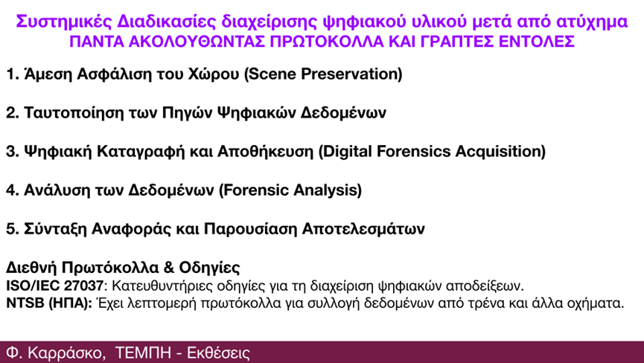
Ως επίσης: ISO 27041ISO 27042,ISO 27043
Κανένα από τα ανωτέρω δεν υλοποιήθηκε και ουδεμία προβλεπόμενη διαδικασία πρωτοκόλλου κινήθηκε. Αντιθέτως, πραγματοποιήθηκαν σειρά παράτυπων ενεργειών, ιδίως διαγραφές, με προφανή σκοπό την απόκρυψη και αλλοίωση της πραγματικής ψηφιακής εικόνας των γεγονότων.
Στην πράξη ακολουθήθηκε η γνωστή πρακτική «kill the cameras». Στο πεδίο της ψηφιακής εγκληματολογίας, ο όρος αυτός περιγράφει ενέργειες που συνδέονται κυρίως με:
● απόπειρα αποφυγής ή παρεμπόδισης καταγραφής,
● παραβίαση ή σκόπιμη απενεργοποίηση συστημάτων επιτήρησης,
● αλλοίωση ή διαγραφή ψηφιακών αποδεικτικών στοιχείων.
Η συγκεκριμένη μεθοδολογία συνιστά ξεκάθαρη προσπάθεια συγκάλυψης και υπονόμευσης της ακεραιότητας των αποδεικτικών δεδομένων.
Τα ΚΑΤΑΓΡΑΦΙΚΑ ( Αφορούν πρακτικά τη γνησιότητα του υλικού από όλα τα βίντεο που συζητάμε όλο αυτό το διάστημα.):
Με βάση τη διαμόρφωση των συστημάτων, οι κάμερες μεταδίδουν ψηφιακή πληροφορία στα καταγραφικά, συσκευές με τοπικό δίσκο για την αποθήκευση του ψηφιακού υλικού που σε πραγματικό χρόνο μεταδίδεται από τις κάμερες. Για τα συγκεκριμένα βίντεο, μιλάμε για δύο καταγραφικά:
- το καταγραφικό του ΠΛΑΤΑΜΩΝΑ
- και το καταγραφικό της ΡΑΨΑΝΗΣ για την τοπολογία των καμερών όπως φαίνεται στην επόμενη εικόνα
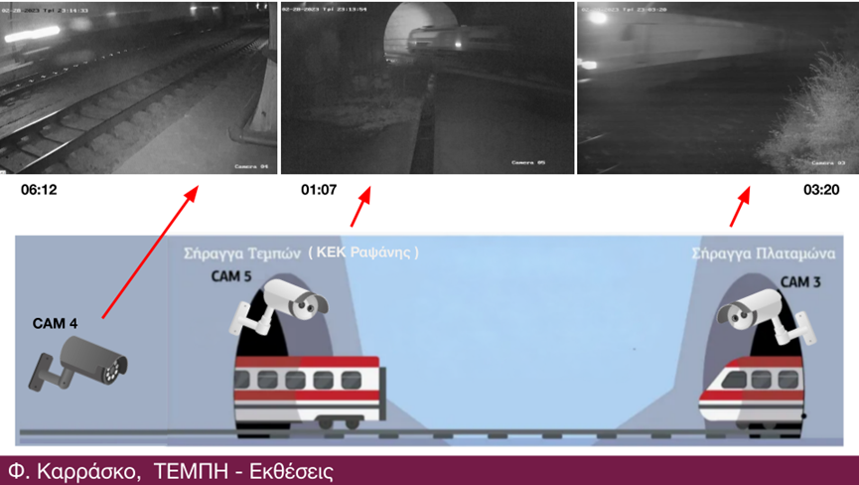
Και για τα δύο καταγραφικά, υπάρχουν σοβαρά ζητήματα που αμφισβητούν ευθέως τη γνησιότητα του πηγαίου υλικού και, πιο συγκεκριμένα.
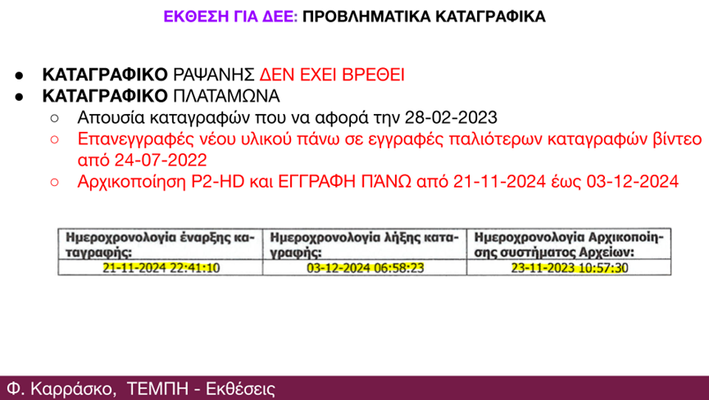
Αναλύοντας τη συμπληρωματική μας έκθεση(Carasco), βλέπουμε ότι υπάρχουν κενά στις χρονοσειρές των βίντεο. Η ΔΕΕ ισχυρίζεται ότι δεν υπήρξε αλλοίωση. Εντοπίζουμε όμως ασυνέχειες στα metadata.
Υπάρχουν πλάνα που "λείπουν" από τις κρίσιμες στιγμές της φόρτωσης της εμπορικής αμαξοστοιχίας.
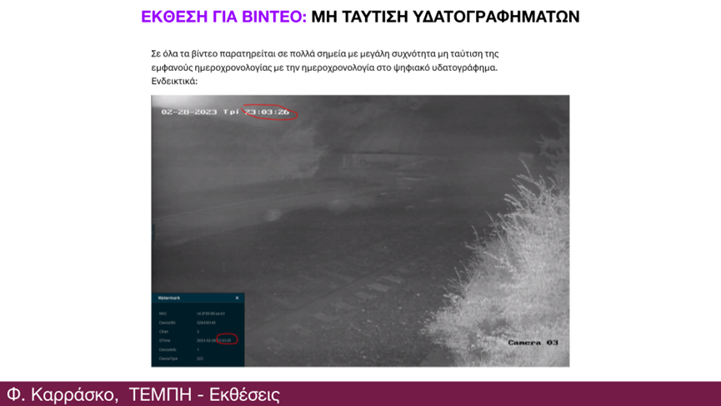
H ημεροχρονολογία στο ψηφιακό υδατογράφημα άλλες φορές έπεται ή άλλες φορές προηγείται της εμφανούς ημεροχρονολογίας κατά 1-3 δευτερόλεπτα. Σύμφωνα με τον κατασκευαστή Hikvision το ψηφιακό υδατογράφημα ( digital watermark) μπορεί να χρησιμοποιηθεί για έλεγχο ακεραιότητας ενός βίντεο. Συγκεκριμένα μπορεί να χρησιμοποιηθεί για έλεγχο ότι τόσο το βίντεο όσο και το ψηφιακό υδατογράφημα δεν έχουν τροποποιηθεί.
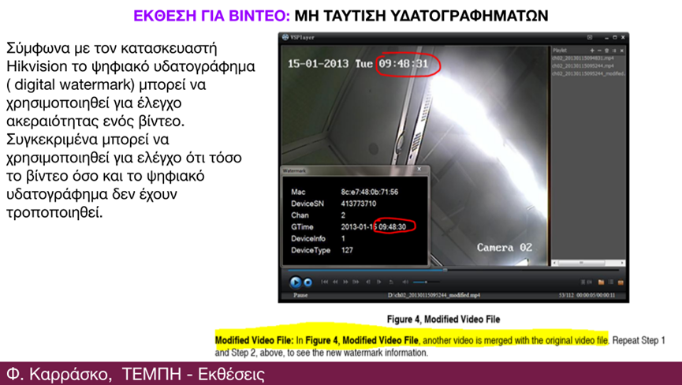
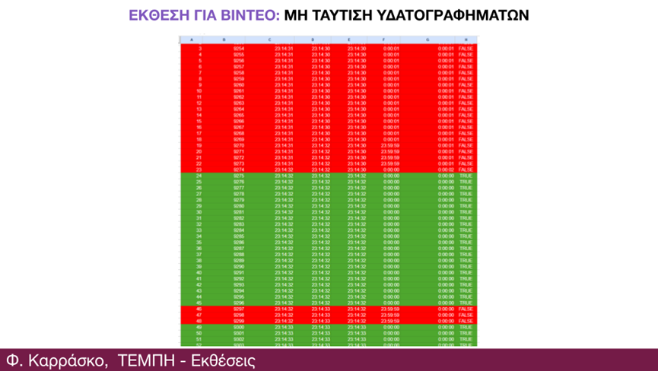
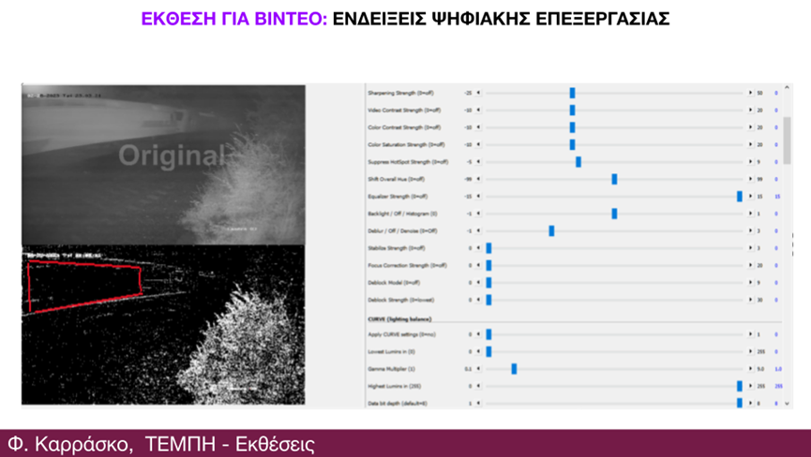

Αυτό που καταγράφεται στην συμπληρωματική μας έκθεση δεν είναι απλώς αμέλεια, είναι μια "χειρουργική" επιχείρηση εξαφάνισης στοιχείων. Οι διαγραφές αρχείων ξεκίνησαν ήδη από τις 2 Μαρτίου 2023, δηλαδή ενώ η Ελλάδα θρηνούσε ακόμα πάνω στα συντρίμμια.
Θα πρέπει να γίνει σαφές ότι τα ευρήματα της έρευνας αποκλείουν το ενδεχόμενο του λάθους ή της τυχαίας απώλειας δεδομένων. Οι διαγραφές που ξεκίνησαν στις 2 Μαρτίου 2023 δεν ήταν αποτέλεσμα κάποιου αυτόματου συστήματος εκκαθάρισης, αλλά προϊόν χειροκίνητης παρέμβασης.
Συγκεκριμένα, διαπιστώθηκε ότι τα στοιχεία είχαν οργανωθεί μεθοδικά σε φάκελο με την ονομασία "ΔΥΣΤΥΧΗΜΑ". Η ύπαρξη αυτού του συγκεκριμένου φακέλου και η επιλεκτική αφαίρεση περιεχομένου από αυτόν, αποδεικνύουν ότι υπήρξε πλήρης σχεδιασμός και στόχευση. Δεν πρόκειται για μια αμελή διαχείριση χώρου, αλλά για μια συνειδητή και οργανωμένη ενέργεια επιλογής και διαγραφής συγκεκριμένων αρχείων που αφορούσαν το συμβάν
Εντοπίσαμε αρχεία εικόνας με τον τίτλο "δυστύχημα" που διεγράφησαν αμέσως. Τι σημαίνει αυτό για την πρόθεση της εταιρείας ή εκείνων που είχαν πρόσβαση στους δίσκους; Υπήρχε πλήρης επίγνωση του τι έπρεπε να "χαθεί" από την πρώτη στιγμή; Εδώ το πράγμα σοβαρεύει επικίνδυνα. Οι διαγραφές γίνονταν μέχρι και 2 λεπτά πριν την επίσημη κατάσχεση στις 10/2/2025, αλλά και αφού τα πειστήρια πέρασαν στα χέρια της αστυνομίας. Πώς είναι δυνατόν ψηφιακά πειστήρια που βρίσκονται υπό δικαστική μεσεγγύηση να αλλοιώνονται;
Ας εξετάσουμε με στοιχεία τί ακριβώς έχει συμβεί ώστε τα αυτονόητα συμπεράσματα να ξεδιπλώσουν από τα δεδομένα:
Αρχικά εδώ έχουμε την ακριβή ακολουθία διαγραφών, όπως έχει δοθεί από το αρχείο συμβάντων του server P2 και από τα στοιχεία που μας έδωσε η ΔΕΕ.
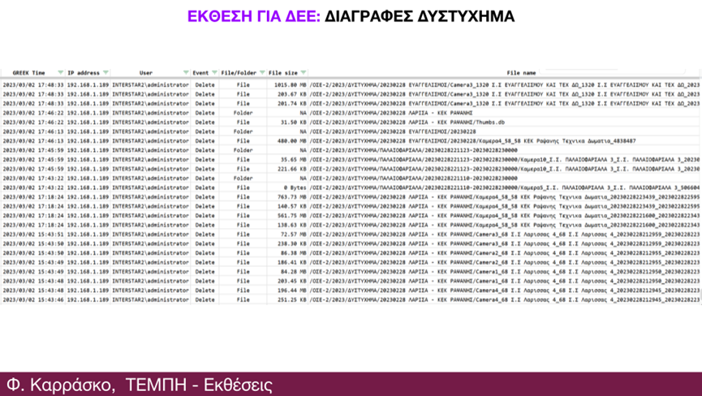
Παρακάτω φαίνεται στον χρόνο πως εξελίσσεται η διαδικασία των διαγραφών.
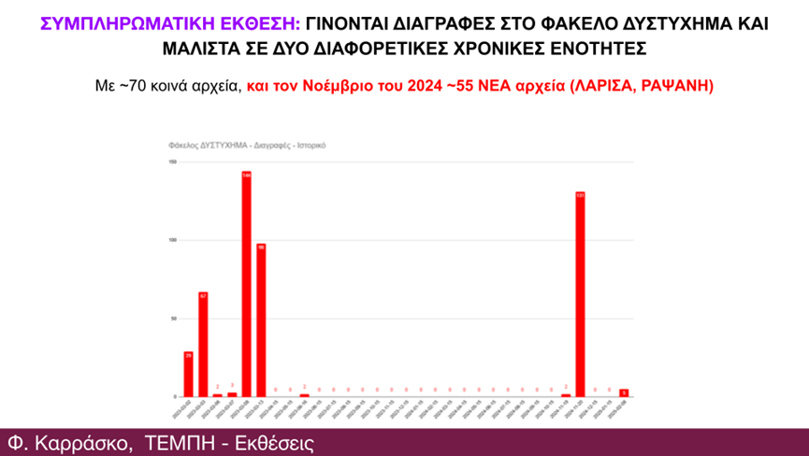
Στο σημείο αυτό αποκαλύπτονται νέα, σημαντικά ευρήματα. Η ανάλυσή αυτή βασίστηκε στα πρωτογενή δεδομένα κίνησης (logs) από τον server της εταιρείας Interstar, όπως ακριβώς αυτά παραδόθηκαν από τη Διεύθυνση Εγκληματολογικών Ερευνών (ΔΕΕ). Τα στοιχεία αυτά εμπλουτίζουν τα μέχρι τώρα δεδομένα και συγκεκριμένα:
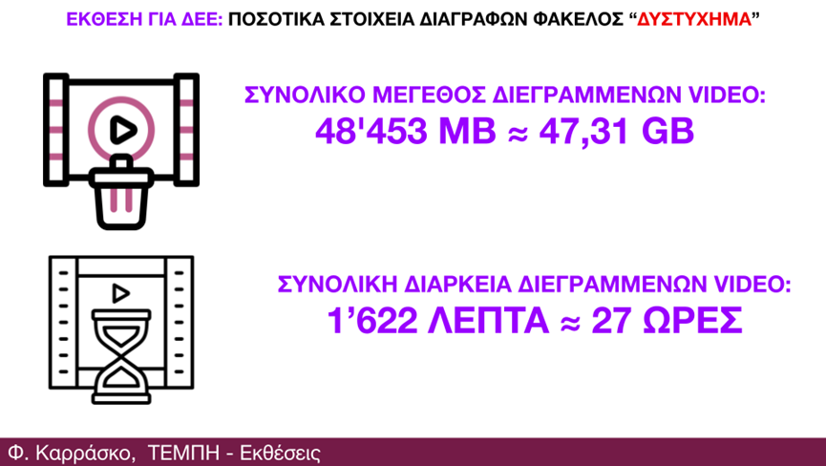
Είναι αξιοσημείωτο ότι από τα συνολικά 1.622 λεπτά βίντεο που οργανώθηκαν στο φάκελο ΔΥΣΤΥΧΗΜΑ και μετά διαγράφηκαν, έχουν δοθεί στη δημοσιότητα μόλις 73 λεπτά. Η επιλεκτική αυτή διαρροή εγείρει κρίσιμα ερωτήματα ως προς τα κριτήρια και τη σκοπιμότητα της χρονικής στιγμής που επελέγη. Επιπλέον, όπως φαίνεται στη συνέχεια, τα τρία συγκεκριμένα βίντεο αποτελούν μέρος του όγκου δεδομένων από τον φάκελο "ΔΥΣΤΥΧΗΜΑ", στον οποίο έλαβαν χώρα διαγραφές στις 20.11.2024.
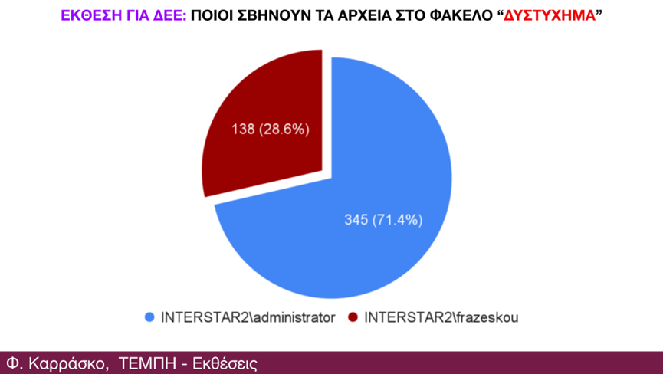
Ξεκινάει αναζήτηση των 3+3 κάτωθι βίντεο στο log (αρχείο καταγραφών) του server P2 Interstar
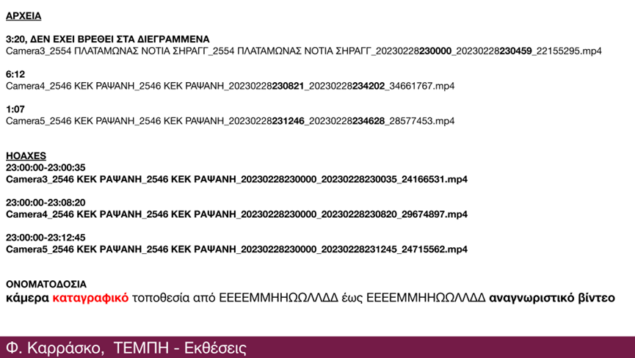
Κι εδώ αποκαλύπτεται ότι ο ιστότοπος ellinikahoaxes συνέταξε μια έκθεση με σκοπό να αποδομήσει τη δική μας τεχνική εργασία.
Μελετώντας αναλυτικά την αναφορά τους, προκύπτουν συγκλονιστικές αποκαλύψεις στην προσπάθειά τους να ερμηνεύσουν τα τρία βίντεο που μας παραχώρησαν και τα οποία παραθέτουν στην έκθεσή τους. Τα στοιχεία που ακολουθούν είναι πράγματι αποκαλυπτικά, όπως έχουμε παρουσιάσει στην συμπληρωματική μας έκθεση. Εν κατακλείδι και συνοψίζοντας, αποδεικνύουμε ότι τα ellinikahoaxes εμφανίζονται να έχουν στη διάθεσή τους τρία νέα αρχεία βίντεο, που αφορούν τις κάμερες 3, 4 και 5. Τα αρχεία όμως αυτά φέρουν εντελώς διαφορετική ονομασία, διαφορετικό κωδικό κάμερας, διαφορετικό χρονικό διάστημα καταγραφής, διαφορετική διάρκεια και διαφορετικό περιεχόμενο. Η απόκλιση αυτή αποτυπώνεται χαρακτηριστικά στην περίπτωση της κάμερας 3, όπου οι διαφοροποιήσεις είναι εμφανείς και ουσιώδεις.
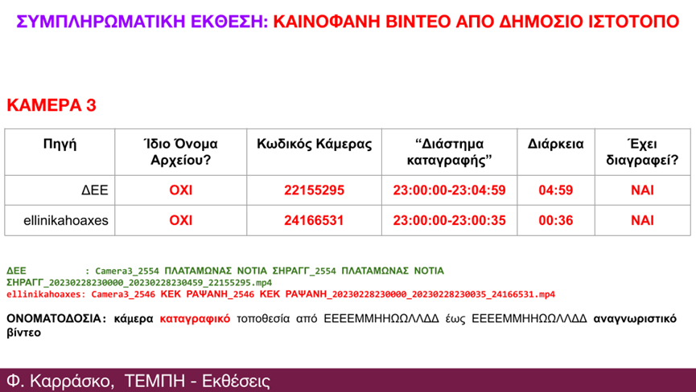
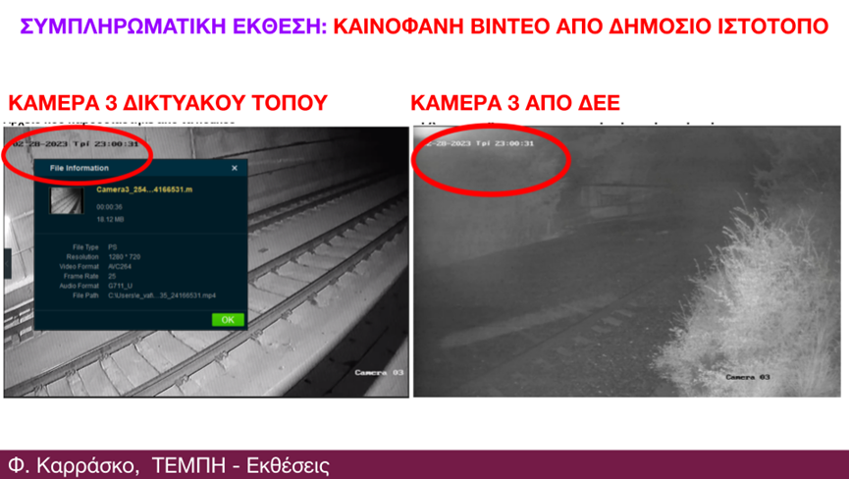

Οι διαγραφές συνεχίζονταν καθ' όλη τη διάρκεια που οι δίσκοι έμεναν στα χέρια της ιδιωτικής εταιρείας, φτάνοντας μέχρι και 2 λεπτά πριν την κατάσχεση από την αστυνομία στις 10/2/2025.
Με βάση την έκθεση κατάσχεσης της ΔΕΕ της 10ης Φεβρουαρίου 2025, η οποία άρχισε να συντάσσεται στις 20:10 κι ενώ η έρευνα διήρκεσε από ώρα 16:10 έως 23:10, όπως φαίνεται στα παρακάτω αποσπάσματα από την εν λόγω έκθεση, γίνονται ΔΙΑΓΡΑΦΕΣ ΣΗΜΑΝΤΙΚΩΝ ΑΡΧΕΙΩΝ BACKUP στον P2-SERVER της εταιρείας Interstar.
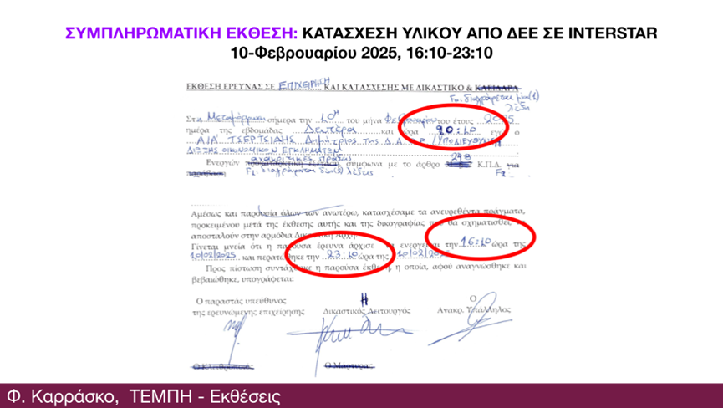
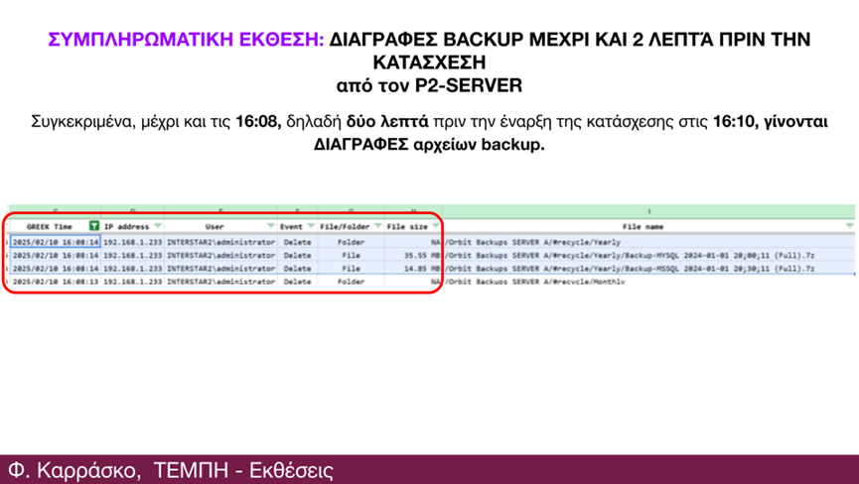
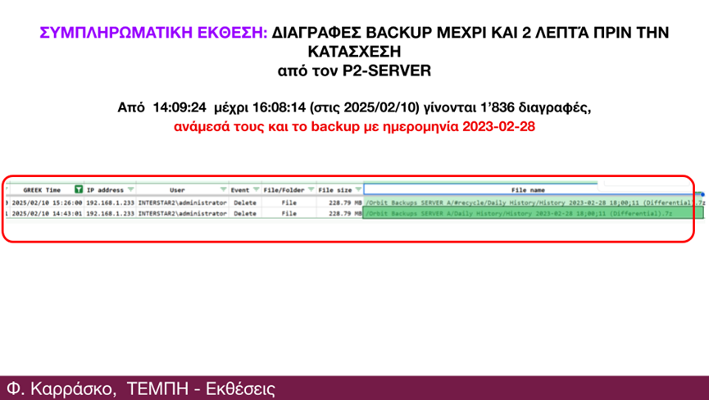
Και εδώ έρχεται το πιο απίστευτο: Καταγράφονται διαγραφές αφού οι δίσκοι κατασχέθηκαν και ενώ βρίσκονταν στα χέρια της ΔΕΕ/Αστυνομίας. Πώς είναι δυνατόν να αλλοιώνεται κατασχεμένο υλικό μέσα σε κρατικές υπηρεσίες;
Κι όμως τα γεγονότα είναι ακόμα πιο προκλητικά αδιευκρίνιστα . Τονίζεται ότι ΑΚΟΜΑ ΚΑΙ ΚΑΤA ΤΗ ΔΙΑΡΚΕΙΑ ΤΗΣ ΚΑΤΑΘΕΣΗΣ ΦΡΑΖΈΣΚΟΥ, ΤΣAΜΗ,(Υπαλλήλων interstar που δήλωσαν ότι ανέκτησαν από τον κάδο τα συγκεκριμένα βίντεο) ΓΊΝΟΝΤΑΙ ΕΝΈΡΓΕΙΕΣ ΚΑΙ ΔΙΑΓΡΑΦΕΣ ΣΤΟΥΣ SERVERS!
Με βάση την έκθεση κατάσχεσης της 10ης Φεβρουαρίου 2025, η κα. Φραζέσκου ξεκίνησε την κατάθεσή της στις 23:15 κι ο κος. Τσάμης στις 23:40.
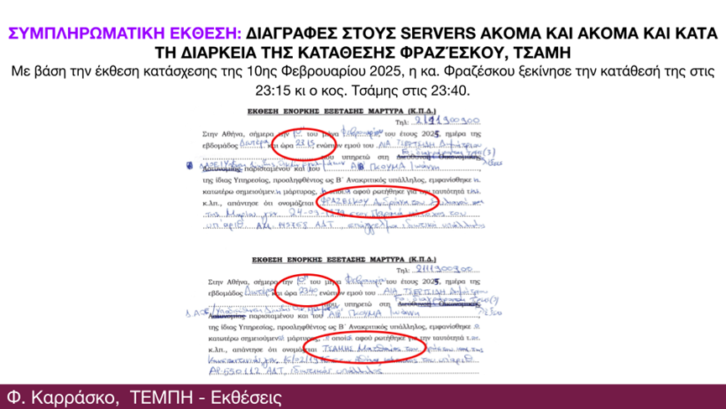
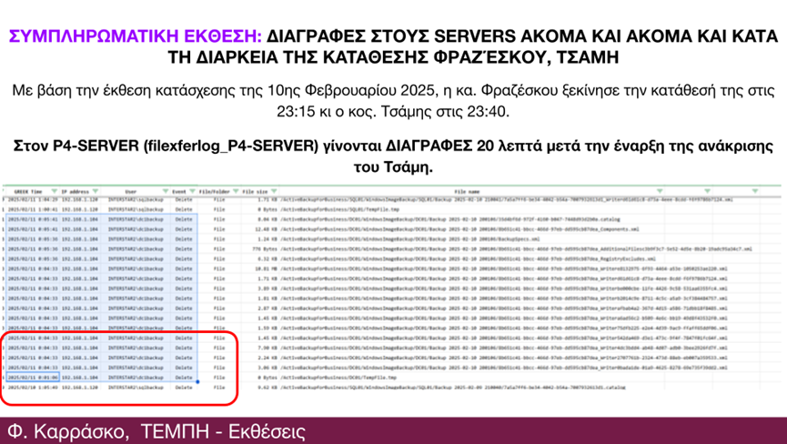
και πράγματι μετά την τυπική χρονική στιγμή των κατασχέσεων, τη νυκτερινή ώρα της 10ης Φεβρουαρίου 2025, γίνονται κι άλλα ανεξήγητα γεγονότα όπως:
Α. Αλλεπάλληλες συνδέσεις στον P4-SERVER και μέχρι τις πρώτες πρωινές ώρες στις [2025/02/11, 01:22:35] από τον χρήστη tsamis
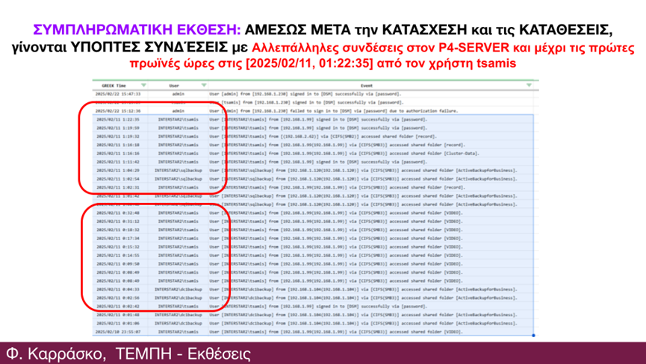
Β. ΑΜΕΣΩΣ ΜΕΤΑ την ΚΑΤΑΣΧΕΣΗ και τις ΚΑΤΑΘΕΣΕΙΣ, γίνονται ΜΑΖΙΚΕΣ ΔΙΑΓΡΑΦΕΣ χρήσιμων αρχείων συστήματος από τον P4-SERVER τα ξημερώματα στις 2025/02/11 !
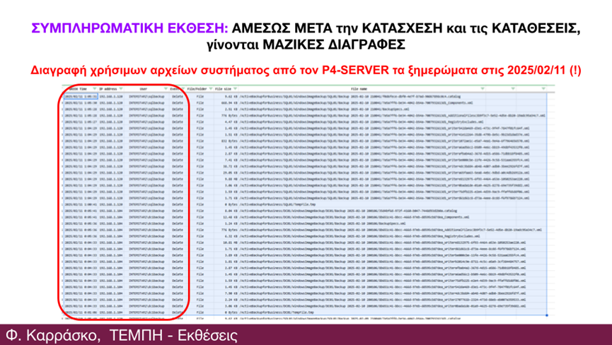
Η διαγραφή όλων αυτών των αρχείων έχει ως αποτέλεσμα ότι χάνεται η δυνατότητα "έξυπνης" επαναφοράς των backups (application-aware restore)
Η διαπίστωση ότι μαζικές διαγραφές ψηφιακού υλικού έλαβαν χώρα αμέσως μετά την ολοκλήρωση των πράξεων κατάσχεσης και των σχετικών ανακριτικών ενεργειών δημιουργεί σοβαρά ερωτήματα για τη νομιμότητα και την ακεραιότητα της διαδικασίας.
Η χρονολογική εγγύτητα μεταξύ της κατάσχεσης και των διαγραφών σε απόσταση μόλις λίγων λεπτών, υποδηλώνει ενδεχόμενη παραβίαση του κατασχεθέντος αποδεικτικού υλικού, κάτι που δεν συνάδει με τις προβλεπόμενες διαδικασίες ασφαλείας και αμεροληψίας κατά τη διερεύνηση ποινικών υποθέσεων.
Η εξέλιξη αυτή εγείρει πιθανές ποινικές ευθύνες, τόσο για πρόσωπα που είχαν πρόσβαση στο υλικό όσο και για εκείνους που όφειλαν να το διασφαλίσουν. Παράλληλα, τίθεται εν αμφιβόλω η αξιοπιστία της ανακριτικής διαδικασίας και η δυνατότητα της Δικαιοσύνης να βασιστεί στα ευρήματα ως ακέραια και μη αλλοιωμένα.
Καθίσταται αναγκαία η άμεση και σε βάθος διερεύνηση των περιστατικών αυτών, προκειμένου να διαπιστωθεί:
● Ποιοι είχαν πρόσβαση στο κατασχεθέν ψηφιακό υλικό κατά το επίμαχο χρονικό διάστημα,
● Ποιος έδωσε (ή δεν εμπόδισε) την πρόσβαση και τις ενέργειες διαγραφής,
● Αν τηρήθηκαν τα πρωτόκολλα διασφάλισης και σφράγισης αποδεικτικών μέσων.
Σε διαφορετική περίπτωση, δημιουργούνται ισχυρές υπόνοιες για σκόπιμη αλλοίωση ή συγκάλυψη κρίσιμων στοιχείων, γεγονός που μπορεί να έχει σημαντικές συνέπειες τόσο για την απονομή Δικαιοσύνης όσο και για τη θεσμική αξιοπιστία των εμπλεκόμενων αρχών.
Γ. Επιπλέον και Παρά το γεγονός ότι το ψηφιακό υλικό είχε ήδη κατασχεθεί από τις αρμόδιες αρχές, καταγράφονται επιτυχείς απόπειρες σύνδεσης του χρήστη "tsamis" σε συγκεκριμένα συστήματα (P4 SERVER) κατά τις ημέρες 2025/02/22 και 2025/02/24 και αρκετό χρονικό διάστημα μετά την ημερομηνία της κατάσχεσης.
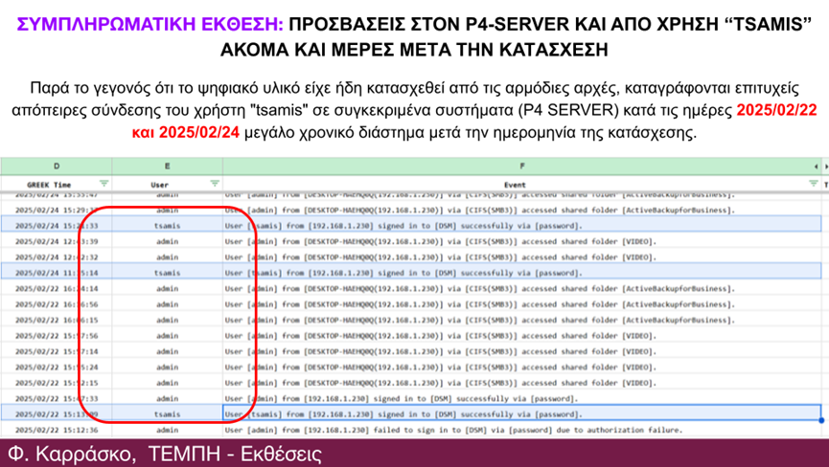
Κι εδώ το ερώτημα. Μπορεί η τεχνολογία, παρεμβαίνοντας στο λειτουργικό σύστημα και στα πηγαία αποθηκευτικά μέσα, να "ξαναχτίσει", να ανακτήσει αυτό που κάποιοι προσπάθησαν να σβήσουν για δύο χρόνια;
Συγκεντρωτικά, επισημαίνουμε ότι έχουν διαπιστωθεί διαγραφές σε πολλαπλά σημεία και σε διαφορετικές χρονικές στιγμές. Πέραν της διαγραφής του ογκώδους φακέλου «ΔΥΣΤΥΧΗΜΑ», πέραν των διαγραφών των αντιγράφων ασφαλείας (backup) και πέραν των διαγραφών που έλαβαν χώρα λίγο πριν, κατά τη διάρκεια και αμέσως μετά την κατάσχεση, υπάρχει ένα ακόμη ιδιαίτερα κρίσιμο στοιχείο.
Η προφανώς εσκεμμένη επανεγγραφή και αρχικοποίηση/διαγραφή στο καταγραφικό Ραψάνης, καθώς και η εξαφάνιση του καταγραφικού Πλαταμώνα, είναι κορυφαία γεγονότα, τα οποία καθιστούν συνολικά και σε βάθος αμφισβητήσιμη την ακεραιότητα και αξιοπιστία του ψηφιακού υλικού που έχουμε, ή που πρόκειται να έχουμε, στη διάθεσή μας.
Τεχνικά, η ανάκτηση δεδομένων δεν είναι θεωρητικό ζήτημα, είναι αντικείμενο της ψηφιακής εγκληματολογίας εδώ και δεκαετίες. Όταν έχουν γίνει διαγραφές σε επίπεδο λειτουργικού συστήματος, αυτό δεν σημαίνει αυτομάτως ότι τα δεδομένα έχουν εξαφανιστεί σε φυσικό επίπεδο. Σε συμβατικούς σκληρούς δίσκους (HDD) συχνά παραμένουν ανακτήσιμα τμήματα, μεταδεδομένα, journaling πληροφορίες, shadow copies, logs ή και υπολείμματα αρχείων. Στα SSD η διαδικασία είναι πιο σύνθετη λόγω TRIM και garbage collection, αλλά και εκεί η τελική απώλεια εξαρτάται από το πώς και πότε έγινε η διαγραφή.
Το κρίσιμο εδώ δεν είναι μόνο η τεχνική δυνατότητα ανάκτησης. Είναι ότι, σύμφωνα με όσα γνωρίζουμε, δεν τηρήθηκαν τα προβλεπόμενα πρωτόκολλα ψηφιακής διασφάλισης αποδεικτικών στοιχείων: δεν έγινε άμεση κατάσχεση και κλωνοποίηση (forensic imaging), δεν διασφαλίστηκε αλυσίδα φύλαξης (chain of custody), και επετράπησαν διαγραφές. Αυτό από μόνο του δημιουργεί σοβαρό ζήτημα διαδικαστικής αξιοπιστίας.
Επιπλέον, μέχρι στιγμής δεν έχει υπάρξει – τουλάχιστον σε επίπεδο που να έχει παρουσιαστεί – μια εξαντλητική, ανεξάρτητη τεχνική διερεύνηση από εξειδικευμένα εργαστήρια ψηφιακής εγκληματολογίας. Η ΔΕΕ και οι αρμόδιες δικαστικές αρχές οφείλουν, κατά την άποψή μου, να εξετάσουν σε βάθος το τεχνικό σκέλος και να ακούσουν τους ειδικούς που μπορούν να εξηγήσουν με ακρίβεια τι είναι εφικτό και τι όχι.
Η ορθή πρακτική θα ήταν οι φυσικοί δίσκοι – εφόσον υπάρχουν – να αποσταλούν σε αναγνωρισμένα και φερέγγυα εργαστήρια ψηφιακής εγκληματολογίας, ώστε να επιχειρηθεί πλήρης ανάκτηση με επιστημονικές μεθόδους. Μόνο τότε θα μπορούμε να πούμε τεχνικά, και όχι θεωρητικά, αν τα δεδομένα μπορούν να “ξαναχτιστούν” ή αν έχουν οριστικά χαθεί.
Σε τέτοιες υποθέσεις, η τεχνολογία δεν είναι το πρόβλημα, η διαδικασία είναι διότι όταν σβήνεις αρχεία με τίτλο "ΔΥΣΤΥΧΗΜΑ" δύο μέρες μετά την τραγωδία, δεν προστατεύεις τα προσωπικά δεδομένα της εταιρείας , καταστρέφεις τα ίχνη ενός εγκλήματος. Η ευθύνη των υπευθύνων ανακριτικών υπαλλήλων, που άφησαν αυτό το υλικό απροστάτευτο για 700 ημέρες είναι τεράστια».
8.Χρονολόγιο συμβάντων
Ημερομηνία | Ωρα | Συμβάν
02.03.2023 |  | πρώτη διαγραφή αρχείων
20.11.2024 |  | διαγραφή αρχείων φακέλου ΔΥΣΤΥΧΗΜΑ
10.02.2025 | 16:10 | έναρξη κατάσχεσης
10.02.2025 | 20:10 | σύνταξη έκθεσης
10.02.2025 | 20:08 | διαγραφές backup
11.02.2025 | 01:22 | συνδέσεις χρήστη tsamis
22.02.2025 |  | μεταγενέστερες συνδέσεις

ΕΠΙΣΗΜΑΝΣΗ:Από τα διαθέσιμα δεδομένα καταγραφής δεν προκύπτει ότι η διαγραφή των σχετικών αρχείων αποτέλεσε αποτέλεσμα αυτοματοποιημένης λειτουργίας κυκλικής εγγραφής ή προγραμματισμένης πολιτικής διατήρησης δεδομένων. Ως εκ τούτου, η εν λόγω ενέργεια χρήζει περαιτέρω διερεύνησης ως προς τον τρόπο με τον οποίο πραγματοποιήθηκε στο σύστημα.
9.ΤΑ ΒΙΝΤΕΟ ΤΩΝ «ΘΑΥΜΑΤΩΝ» ΚΑΙ Η ΨΗΦΙΑΚΗ «ΠΛΑΣΤΟΓΡΑΦΙΑ»
Μετά από λαϊκές διαδηλώσεις, εμφανίζονται και κατατίθενται στον ανακριτή βίντεο, που η εταιρεία Interstar ισχυριζόταν εγγράφως επί δύο χρόνια ότι είχαν διαγραφεί αυτόματα.
Ο Καθηγητής Μανόλης Παπαδάκης, ο οποίος εξέτασε αυτό τα βίντεο αυτά με την πατενταρισμένη μέθοδο ανάλυσης Clarifier, που διαθέτει στις ΗΠΑ. (Το Clarifier, είναι μια ιδιόκτητη λύση βελτίωσης της ευκρίνειας βίντεο σε πραγματικό χρόνο, σχεδιασμένη για να καθαρίζει και να βελτιώνει την εικόνα όταν υπάρχουν προβλήματα ορατότητας. Αυτή τη στιγμή έχει ευρεία εφαρμογή με έμφαση στη διάρκεια υποβρύχιων εξερευνήσεων και πλοήγησης και σύντομα θα προταθεί στην αγορά για την υποβοήθηση της πλοήγησης εναερίων οχημάτων χωρίς πλήρωμα. Έχει αναπτυχθεί για να λειτουργεί απρόσκοπτα με σχεδόν όλα τα συστήματα καμερών. Το λογισμικό είναι ιδιοκτησία πνευματική αλλά και υλική της εταιρείας Lolaark Vision Inc. Η αρχική κατασκευή των αλγορίθμων έγινε στο Πανεπιστήμιο του Χιούστον από μεταπτυχιακό φοιτητή του καθηγητή Ε. Παπαδάκη και τον ίδιο.)
Παρατήρησε εδώ ότι έχουμε ένα λογικό και χρονικό άλμα. Ο δικηγόρος της εταιρείας παραδίδει τα βίντεο στον Ανακριτή στις 5 Φεβρουαρίου. Όμως, οι υπάλληλοι της εταιρείας καταθέτουν ότι τα ανέκτησαν από τον "κάδο απορριμμάτων" του υπολογιστή τους στις 8 Φεβρουαρίου. Η Τεχνική μας ομάδα τα παραλάβαμε μέσω της δικογραφίας και τα οποία κατέθεσε για λογαριασμό της εταιρείας ο δικηγόρος, είναι δε αρχεία mp4.
Δηλαδή είναι απλά αρχεία βίντεο, και δεν είναι τα μητρικά τα οποία κρατούν τα καταγραφικά. Αντίθετα το βίντεο το οποίο μας ήρθε από την εταιρεία Μαλιακός και πάλι μέσω της ανακρίσεως γιατί αυτό κατεσχέθη μετά το δυστύχημα, ήταν αρχείο μητρικό του καταγραφικού και αυτό φαίνεται από την ονοματοδοσία του αρχείου dav.
Αυτού του τύπου τα αρχεία θα έπρεπε να είχαν παραδοθεί από την εταιρεία ίντερσταρ στην ανάκριση γιατί αυτά είναι τα μητρικά αρχεία. Επίσης θα έπρεπε να είχαν παραδοθεί τα καταγραφικά εκ των οποίων περισυνελλέγει μόνο ένα και του άλλου η τύχη αγνοείται. Αυτές οι ενέργειες θα έπρεπε να είχαν γίνει αμέσως και με την τεχνική καθοδήγηση της εταιρείας αυτής.
Εξετάστηκαν αυτά τα βίντεο με τα προηγμένα εργαλεία του κ.Παπαδάκη στο Χιούστον ΗΠΑ.. Η ΔΕΕ στην έκθεσή της λέει ότι τα βίντεο είναι "όμοια" με το υλικό του σκληρού δίσκου, αλλά αποφεύγει τη λέξη "γνήσια".
Ο κ.Παπαδάκης αναφέρει ότι είναι πανομοιότυπα με τα αρχεία του σκληρού δίσκου που βρέθηκε στους σέρβερ της εταιρείας ίντερσταρ. Το πρόβλημα αυτών των αρχείων του σκληρού δίσκου είναι ότι δεν εμφανίζεται σύνδεσή τους με τα καταγραφικά διότι αφενός μεν στο ένα καταγραφικό δεν εντοπίστηκαν μητρικά αρχεία της συγκεκριμένης ημερομηνίας, το δεύτερο καταγραφικό δεν υπάρχει.
Άρα τα αρχεία που βρέθηκαν στους σερβερ της εταιρείας θα μπορούσαν να είχαν προέλθει από οποιαδήποτε πηγή αλλά δεν υπάρχει η αιτιολογημένη σύνδεση τους με τα μητρικά αρχεία που τα καταγραφικά θα είχαν γράψει στις 28/2/23.
Σημειωτέων ότι σε όλα τα παραρτήματα για τη διαχείριση αρχείων πουθενά δεν έχουμε εγγραφές αρχείων η μεταγραφές αρχείων από καταγραφικά.
10.ΟΤΑΝ ΟΙ ΑΡΙΘΜΟΙ ΔΙΑΨΕΥΔΟΥΝ ΤΗΝ ΕΙΚΟΝΑ – Η ΓΕΩΜΕΤΡΙΚΗ ΑΠΟΔΕΙΞΗ ΤΗΣ ΑΛΛΟΙΩΣΗΣ(Ανάλυση κ.Παπαδακη)
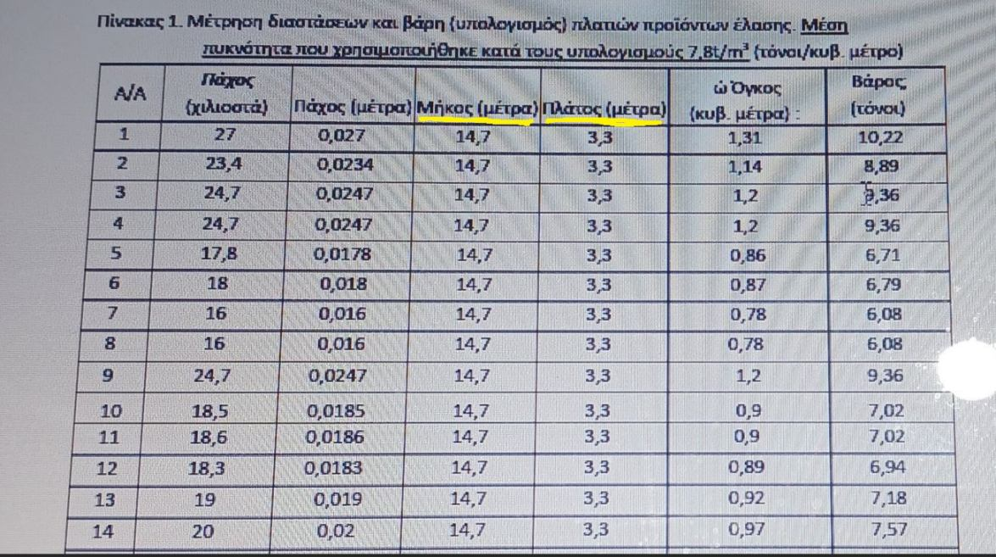
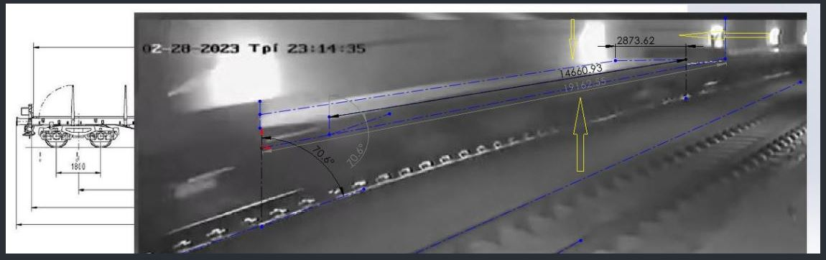
Φωτο:το τρισδιάστατο μοντέλο CAD που δείχνει την απόκλιση σχεδιασμός Μηχανολόγου Μηχανικού Ντούβρα Νικολάου Μπράιτον Αγγλίας)
Χρησιμοποιήσαμε τη μέθοδο της Αντίστροφης Φωτογραμμετρίας (Reverse Photogrammetry) για να ελέγξουμε αν το τρένο που βλέπουμε στο βίντεο είναι όντως το τρένο της φορτωτικής. Η φορτωτική λέει 3,30 μέτρα πλάτος. Εμείς χρησιμοποιήσαμε ως "χάρακα" την απόσταση των αξόνων του τρένου (1,80μ.), που είναι κατασκευαστική σταθερά. Και τι διαπιστώνουμε;
Έγινε μια πολύ έξυπνη προσομοίωση της απεικόνισης της πλατφόρμας όπως θα την έβλεπε η κάμερα 3 στη σήραγγα. Οι διαστάσεις της πλατφόρμας είναι γνωστές. Με σχεδιαστικό λογισμικό στρέφεται η σχεδιασμένη πλατφόρμα και τοποθετείται πάνω στις ράγες ψηφιακά εις τρόπον ώστε να ταιριάζει με το την εικόνα στο βίντεο.
Μετά κάθε απόσταση μεταξύ δύο σημείων στο καρέ μπορεί να μετρηθεί με μεγάλη ακρίβεια. Βλέπουμε λοιπόν ότι οι λαμαρίνες , είναι 0.5 μ στενότερες, ενώ το υπολογισθέν μήκος τους είναι το αναμενόμενο σύμφωνα με τη φορτωτική. Οι μετρήσεις είναι αδιάψευστες 100 %
Κι αυτό γιατί, επειδή το τραίνο κινείται υπάρχει μια φυσιολογική αλλοίωση της εικόνας που εμφανίζεται κυρίως στη σιλουέτα των βαγονιών. Οι ακμές τους δεν είναι αρκετά έντονες όπως θα ήταν αν δεν υπήρχε κίνηση.
Η συγκεκριμένη πλατφόρμα εμφανίζεται σε αρκετά καρέ, πήραμε 10 από αυτά και επαναλάβαμε ακριβώς την ίδια διαδικασία σε όλα αυτά τα καρέ. Και όλες οι μετρήσεις του πλάτους των ελασμάτων βγήκαν πολύ κοντά ένα +-1/100 από τη μέτρηση που δίνουμε, που όμως δεν δικαιολογεί το απόκλιση του 0,5 μ από το πραγματικό τους πλάτος. Και σαν συμπέρασμα επ αυτού:
Όταν οι αριθμοί συγκρούονται με την εικόνα, οι αριθμοί λένε πάντα την αλήθεια. Η διαπιστωθείσα διαστασιολογική απόκλιση (~20%) δεν είναι συμβατή με τις τεχνικές προδιαγραφές της δηλωμένης πλατφόρμας.
Το βίντεο-τεκμήριο της δικογραφίας είναι γεωμετρικά αδύνατο να είναι το τρένο της τραγωδίας ,όπως και το σημερινό ντοκουμέντο αποδεικνύει πέραν των άλλων..
Συμπέρασμα: Η αναντιστοιχία των διαστάσεων των πλατφορμών αποδεικνύει ότι το οπτικό υλικό είτε αφορά άλλη αμαξοστοιχία, είτε έχει υποστεί ψηφιακή παραμόρφωση κατά το μοντάζ (Aspect Ratio distortion).
10.1.ΤΑΥΤΟΠΟΙΗΣΗ ΜΗΧΑΝΗΣ
Εχουμε αναπτύξει και κατοχυρώσει στις ΗΠΑ μια ειδική μέθοδο ανάλυσης εικόνας και βίντεο. Η μέθοδος αυτή παρότι γνωστοποιήθηκε στις Ελληνικές δικαστικές αρχές , αλλά και τα αποτελέσματα εφαρμογής της ,"διέφυγε" ή αγνοήθηκε .
Στο βίντεο του Πλαταμώνα χρησιμοποιήθηκε η μέθοδος αυτή για να δούμε κυρίως τι επεξεργασία είχε γίνει και αν είχε γίνει στις μηχανές του απεικονιζόμενου συρμού. Σημειώνουμε ότι αυτό το βίντεο είχε τις λιγότερες ψηφιακές ανακολουθίες προφανώς γιατί δεν υπήρχε λόγος.
Το βίντεο είναι μεταγενέστερης ημερομηνίας. Πρώτον φαίνονται επεμβάσεις στο χρώμα της πρώτης μηχανής η οποία στο βίντεο δεν έχει το λογότυπο της ΗΤ και νούμερα. Η δεύτερη μηχανή έχει το λογότυπο αλλά σε ένα καρέ τα δύο τελευταία ψηφία Του αριθμού της μηχανής είναι 21 και όχι 12 όπως θα έπρεπε να είναι. Αυτό το είδαμε χρησιμοποιώντας τη δική μας επεξεργασία αλλά μετά διαπιστώσαμε την παρουσία του 21 και στο πρωτότυπο καρέ.
Παίρνει λίγο πιο πολύ χρόνο να το δει κανείς γιατί πρέπει να παρατηρήσει προσεκτικά για να διακρίνει το 21 στο πρωτότυπο καρέ αλλά όταν το έχει δει στο επεξεργασμένο ξέρει πού να ψάξει και έτσι είναι πιο εύκολο. Αυτό δεν μπορούσε να το κάνει η διεύθυνση εγκληματικών ερευνών και νομίζω ότι δεν ασχολήθηκε καν με την οπτική παρουσία του υλικού γιατί την έκθεση που παρουσιάστηκε δεν την συνέταξαν οι ειδικοί που ασχολούνται με ήχο και βίντεο αλλά απλά επιστήμονες πληροφορικής. Άλλωστε δεν είχαν το δικό μας λογισμικό για να διακρίνουν το 21. Η τεχνολογία μας στηρίζεται στην αλγοριθμική διάκριση των γραμμικών στοιχείων μέσα σε μια εικόνα και την ανάδειξή τους στην επεξεργασμένη της μορφή.
Οι γραμμές αυτές μας αναδεικνύουν τα σχήματα αντικειμένων που είναι μεν μέσα στην αρχική εικόνα αλλά είναι δύσκολο έως αδύνατο να τα δει κάποιος. Όταν όμως γνωρίζεται πως και που είναι τα σχήματα αυτά τότε τα διακρίνετε με λίγη προσπάθεια και στην αρχική εικόνα.
Όσον αφορά στην ΔΕΕ, αν ήθελαν να κάνουν σωστά τη δουλειά τους και οι αρχές και η εταιρεία δεν είχαν παρά να παραδώσουν τα αρχεία dav από όλα τα καταγραφικά που είχαν καταγράψει τη διαδρομή και των δύο αμαξοστοιχιών όπως έκανε η Μαλιακός αν δεν ήθελαν να ξηλωθούν τα καταγραφικά για να πάνε στην ΔΕΕ.
Υπάρχει όμως και εκείνο το τόσο λοιδωρημένο θαμνάκι. Στη σελ. 19 της έκθεσης των διορισμένων πραγματογνωμόνων υπάρχει φωτογραφία της 22/11/24 που δείχνει την έξοδο της ΣΣ Πλαταμώνα προς ΣΣ Ν. Πόρων. Το πρώτο που μας τράβηξε την προσοχή όταν την είδαμε ήταν το θαμνακι που ήταν το το ίδιο με αυτό στο κατατεθέν βίντεο που αναλύσαμε.
Όμως η κάμερα 3 που πήρε τη φωτογραφία αυτή είναι καινούργια απο αυτές που τοποθετήθηκαν μετά τον 4/2023 και είναι υψηλής ευκρίνειας. Όταν πήραμε τη λήψη αυτή και ένα καρέ από το βίντεο πριν τη διέλευση της εικονιζόμενης αμαξοστοιχίας και ευθυγραμμίσουμε το καρέ με τη φωτογραφία χρησιμοποιώντας τις σιδηροδρομικές ράγες αυτές έπεσαν ακριβώς επάνω σε αυτές που εικονίζονται στην σημερινή φωτογραφία αυτή της 22/11/ 2024 αυτό δεν θα μπορούσε να συμβαίνει εφόσον τοποθετήθηκε νέα κάμερα εκεί.
Είναι σχεδόν αδιανόητο να πει κανείς ότι θα κατεβάσει μια κάμερα και θα βάλει την καινούρια ακριβώς στην ίδια γωνία χωρίς να χάσει ούτε μία μοίρα ούτε χωρίς να χάσει ούτε καν μισή μοίρα εάν είχε χαθεί έστω και μισή μοίρα τότε θα μας ήταν πιο δύσκολο να ευθυγραμμίσουμε τις ράγες και όμως το κάναμε σε μια κίνηση στον υπολογιστή.
Και όταν ευθυγραμμιστούν με τις ράγες το θαμνάκι της φωτογραφίας συνέπεσε με το θαμνάκι του νυχτερινού βίντεο της υποτιθέμενης ημερομηνίας 28/2/2023. Πώς μετά από μια κακοκαιρία τύπου Ντάνιελ ένα άγριο θαμνάκι είχε παραμείνει αμετάβλητο για περίπου ενάμιση χρόνο; Αυτό μας έπεισε ότι το βίντεο ήταν πραγματικά μεταγενέστερο στη συνέχεια είναι που ανακαλύψαμε τον αριθμό της μηχανής τα 2 τελευταία ψηφία που σας είπα για το 21 που θα έπρεπε να ήταν 12.
Τώρα γεννάται το ερώτημα: «Η μέθοδός μας μπορεί να εντοπίσει αν ένα καρέ έχει υποστεί επεξεργασία, ακόμα κι αν αυτό φαίνεται "όμοιο" στο μάτι. ;
Η μέθοδος μας μπορεί να δείξει εάν έχει γίνει ψηφιακή επεξεργασία σε μια εικόνα ή σε ένα βίντεο αυτό όμως δεν είναι πάντα δεδομένο. Οπωσδήποτε η μέθοδος μας βοηθάει τέτοιου τύπου ανάλυση αλλά δεν έπεται ότι σε κάθε περίπτωση θα δώσει αποτελέσματα.
Παραδείγματος χάρη όταν θα δείτε την πρώτη μηχανή στο επίμαχο βίντεο στο επεξεργασμένο τότε θα δείτε ότι η μηχανή ενώ στο αρχικό βίντεο φαίνεται να έχει μόνο ένα χρώμα στο επεξεργασμένο βίντεο φαίνονται οι πινελιές σαν να έχει περάσει «βουρτσα» από πάνω από τη μηχανή και να έχει βάψει τις άσπρες και κόκκινες γραμμές της. Τέτοιου τύπου αλλαγές χρωμάτων μπορούν να γίνουν με το πρόγραμμα Adobe after effects.
Γεννάται επίσης άλλο ένα ερώτημα.; Πώς τα βίντεο που παρέδωσε ο δικηγόρος στον ανακριτή, επιβίωσαν σε έναν "κάδο απορριμμάτων" για δύο χρόνια; Η ψηφιακή υπογραφή (digital signature) αυτών των αρχείων, τι λέει για το πότε δημιουργήθηκαν πραγματικά;
Οι Ψηφιακές υπογραφές στο αρχείο εικόνες που προέρχεται από μια κάμερα ασφαλείας είναι διπλές η μία είναι τα αρχικά μεταδεδομένα τα οποία όμως δεν είναι ιδιαιτέρως ασφαλή και πολλές φορές μπορεί να είναι και παραπλανητικά ή να έχουν παραποιηθεί.
Για το λόγο αυτό η εν λόγω εταιρεία κατασκευής των καμερών ασφαλείας βάζει μια άλλη υπογραφή ασφαλείας σε διάφορα σημεία του βίντεο η οποία λέγεται ψηφιακό υδατογράφημα και ταυτοποιεί την κάμερα και πρέπει να είναι συγχρονισμένη με την ημερο-χρονολογία που εμφανίζεται συνήθως στην πάνω αριστερή γωνία της εικόνας.
Ειδικά αυτή η εταιρεία κατασκευής των καμερών τονίζει ότι αν υπάρχουν αποκλίσεις χρονικές τότε το βίντεο δεν μπορεί να θεωρηθεί αυθεντικό. Τέτοιου είδους αποκλίσεις είδαμε στα βίντεο από το καταγραφικό της Ραψάνης το οποίο είναι και αυτό το καταγραφικό το οποίο λείπει δεν το βρήκαμε ποτέ ούτε ως κουτί ούτε εμείς ούτε η αστυνομία.
11.Τεχνική αξιολόγηση
- τα αρχεία δεν μπορούν να πιστοποιηθούν ως αυθεντικά
- δεν υπάρχει σύνδεση με τα μητρικά αρχεία DVR
- η αλυσίδα φύλαξης είναι διαρρηγμένη
12.. Συμπέρασμα
Με βάση τα τεχνικά δεδομένα που εξετάστηκαν, δεν είναι δυνατή η επιστημονική πιστοποίηση της αυθεντικότητας των τριών βίντεο
Τα καταγεγραμμένα γεγονότα διαγραφών και μεταγενέστερων προσβάσεων δημιουργούν σοβαρές ενδείξεις αλλοίωσης ψηφιακών αποδεικτικών στοιχείων. Η απουσία άμεσης κατάσχεσης των καταγραφικών συστημάτων, η ύπαρξη διαγραφών στους servers, καθώς και η εμφάνιση των εξεταζόμενων αρχείων μετά από μεγάλο χρονικό διάστημα δημιουργούν συνθήκες ασυνέχειας στην ψηφιακή αλυσίδα φύλαξης .
Υπό τις συνθήκες αυτές δεν είναι δυνατόν να πιστοποιηθεί εγκληματολογικά η πλήρης αυθεντικότητα και ακεραιότητα των εξεταζόμενων βίντεο..
Με βάση λοιπόν την τεχνική ανάλυση:
- Η αυθεντικότητα και γνησιότητα των τριών βίντεο δεν έχει πιστοποιηθεί επιστημονικά.
- Η αλυσίδα φύλαξης των ψηφιακών δεδομένων παρουσιάζει σοβαρές ασυνέχειες.
- Τα καταγεγραμμένα γεγονότα διαγραφών και μεταγενέστερων προσβάσεων δημιουργούν ισχυρές ενδείξεις αλλοίωσης ψηφιακών αποδεικτικών στοιχείων.
- Η απουσία πρωτογενών αρχείων από τα καταγραφικά συστήματα καθιστά αδύνατη την πλήρη εγκληματολογική επαλήθευση του υλικού.

13.ΤΑ ΒΙΝΤΕΟ ΚΑΙ ΟΙ ΑΝΑΦΟΡΕΣ ΤΩΝ HELLENIC HOAXES
13.1 .Δημόσια εμφάνιση ανακριτικού υλικού εκτός δικογραφίας
Κατά την εξέταση του υλικού και της δημόσιας συζήτησης που αναπτύχθηκε γύρω από τα εξεταζόμενα βίντεο, διαπιστώθηκε ότι στοιχεία που σχετίζονται με την ανακριτική διαδικασία, τεχνικές εκθέσεις και τμήματα ψηφιακού υλικού εμφανίστηκαν σε δημόσιες αναρτήσεις του οργανισμού Hellenic Hoaxes.
Η δημόσια παρουσίαση στοιχείων που συνδέονται με εν εξελίξει ανακριτική διαδικασία δημιουργεί σοβαρά τεχνικά και νομικά ζητήματα ως προς την ακεραιότητα των ψηφιακών αποδεικτικών στοιχείων και την τήρηση της αλυσίδας φύλαξης (chain of custody).
Σύμφωνα με τις διεθνείς πρακτικές ψηφιακής εγκληματολογίας (digital forensics), η διαχείριση και εξέταση ψηφιακών πειστηρίων προϋποθέτει αυστηρά ελεγχόμενη αλυσίδα φύλαξης, κατά την οποία κάθε πρόσβαση, μεταφορά ή επεξεργασία του υλικού καταγράφεται και τεκμηριώνεται με σαφή τρόπο. Η ύπαρξη υλικού της ανακριτικής διαδικασίας σε μη θεσμικούς φορείς ή σε δημόσιες πλατφόρμες δημιουργεί αντικειμενικά την πιθανότητα πολλαπλών μη ελεγχόμενων σημείων πρόσβασης στα ίδια δεδομένα.
Η κατάσταση αυτή δύναται να δημιουργήσει τα ακόλουθα ζητήματα:
- πιθανότητα διαρροής στοιχείων της ανακριτικής διαδικασίας πριν την επίσημη ενσωμάτωσή τους στη δικογραφία,
- αδυναμία πλήρους ιχνηλάτησης των προσβάσεων στα εξεταζόμενα αρχεία,
- έκθεση των ψηφιακών δεδομένων σε περιβάλλοντα εκτός ελεγχόμενης εγκληματολογικής διαδικασίας,
- ενδεχόμενη διατάραξη της αλυσίδας φύλαξης των αποδεικτικών στοιχείων.
Η ύπαρξη τέτοιων εξωτερικών σημείων πρόσβασης στα ίδια αρχεία αποτελεί παράγοντα που δυσχεραίνει την πλήρη εγκληματολογική πιστοποίηση της προέλευσης και της ακεραιότητας των εξεταζόμενων δεδομένων. Η διαρροή ή δημόσια παρουσίαση υλικού που συνδέεται με την ανακριτική διαδικασία πριν την ολοκλήρωση της εγκληματολογικής εξέτασης δημιουργεί αντικειμενικά συνθήκες διατάραξης της ακεραιότητας των ψηφιακών πειστηρίων
Για τον λόγο αυτό, η επιστημονική αξιολόγηση της αυθεντικότητας των εξεταζόμενων βίντεο πρέπει να λαμβάνει υπόψη ότι τμήματα του σχετικού υλικού έχουν ήδη εμφανιστεί σε δημόσιο περιβάλλον εκτός της αυστηρά ελεγχόμενης ανακριτικής διαδικασίας, γεγονός που επηρεάζει αντικειμενικά τις συνθήκες διατήρησης και διαχείρισης των ψηφιακών πειστηρίων.
Η ύπαρξη καθυστερημένης κατάσχεσης των καταγραφικών συστημάτων, οι καταγεγραμμένες διαγραφές αρχείων στους εξυπηρετητές και η παράλληλη δημόσια εμφάνιση στοιχείων της ανακριτικής διαδικασίας σε τρίτους φορείς συνιστούν συνδυαστικά παράγοντες που επηρεάζουν ουσιωδώς την ακεραιότητα της ψηφιακής αποδεικτικής αλυσίδας.
13.1. Δημόσιες δηλώσεις σχετικά με τον χρόνο εντοπισμού των επίμαχων βίντεο
Κατά τη διάρκεια ανοικτής διαδικτυακής συζήτησης που πραγματοποιήθηκε στην πλατφόρμα Χ (Twitter) στις 25 Φεβρουαρίου 2025, και η οποία κατατέθηκε ως αποδεικτικό στοιχείο στη σχετική δικογραφία, συμμετείχε ο χρήστης με την επωνυμία @ellinikahoaxes, ο οποίος δήλωσε ότι είναι ο δημοσιογράφος και υπεύθυνος του ιστοτόπου ellinikahoaxes.gr, Δημήτρης Αλικάκος.
Στο πλαίσιο της συζήτησης αυτής αναφέρθηκε, μεταξύ άλλων, ότι τα λεγόμενα «βίντεο Καπερνάρου»(όπως ο ίδιος τα ονομάζει), είχαν εντοπιστεί ήδη από την 20η Νοεμβρίου 2024, ενώ την ίδια εβδομάδα, κατά τη δήλωσή του, είχε υπάρξει ενημέρωση κυβερνητικών παραγόντων καθώς και του αρμόδιου ανακριτή
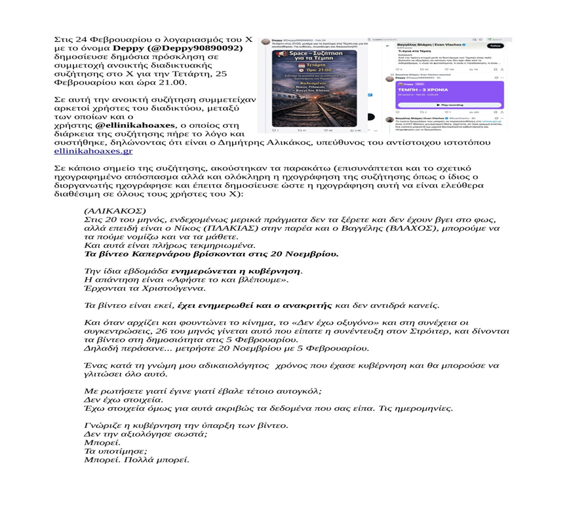 Φωτο από την διαδικτυακή συζήτησε όπως κατατέθηκε στο δικαστήριο Λάρισας
Η ημερομηνία αυτή παρουσιάζει ιδιαίτερο ενδιαφέρον, διότι συμπίπτει χρονικά με την ημερομηνία 20/11/2024, κατά την οποία — σύμφωνα με τα τεχνικά ευρήματα της ανάλυσης των ψηφιακών καταγραφών (logs) των εξυπηρετητών και των σχετικών αρχείων , καταγράφεται διαγραφή των επίμαχων αρχείων βίντεο από το σύστημα καταγραφής.
Σημειώνεται ότι, σύμφωνα με τα στοιχεία που έχουν κατατεθεί στη δικογραφία, τα εν λόγω βίντεο παραδόθηκαν στις ανακριτικές αρχές μεταγενέστερα, και συγκεκριμένα την 5η Φεβρουαρίου 2025, μέσω του πληρεξουσίου δικηγόρου της εταιρείας Interstar Security, ενώ από υπηρεσιακές αναφορές προκύπτει ότι η παραλαβή τους από τις αρμόδιες υπηρεσίες καταγράφηκε την 8η Φεβρουαρίου 2025.
Η χρονική αυτή σύμπτωση δημιουργεί αντικειμενικά ερωτήματα ως προς:
- τον ακριβή χρόνο και τρόπο εντοπισμού των συγκεκριμένων αρχείων βίντεο,
- το αν τα αρχεία αυτά υπήρχαν πριν από τις καταγεγραμμένες διαγραφές,
- τις συνθήκες πρόσβασης στο σχετικό ψηφιακό υλικό πριν την επίσημη κατάθεσή του στη δικογραφία.
13.2 Χρονολόγιο σχετικό με Δημόσιες δηλώσεις τρίτων για τον χρόνο ανάκτησης των αρχείων
Στοιχείο |  | Ημερομηνία
Διαγραφή αρχείων σύμφωνα με τεχνική ανάλυση |  | 20/11/2024
χρόνος εύρεσης βίντεο κατά τον Αλικάκο |  | 20/11/2024
Παράδοση βίντεο στη δικογραφία από δικηγόρο |  | 5/2/2025
Κατάθεση υπαλλήλων για χρόνο ανάκτησης των βίντεο αυτών |  | 8/2/2025
Από το ανωτέρω χρονολόγιο προκύπτει ότι η ημερομηνία 20.11.2024 εμφανίζεται τόσο στις καταγραφές του συστήματος ως χρονικό σημείο διαγραφής των σχετικών αρχείων βίντεο, όσο και σε δημόσια αναφορά περί εντοπισμού των εν λόγω βίντεο.
Η χρονική αυτή σύμπτωση καταγράφεται στην παρούσα πραγματογνωμοσύνη αποκλειστικά ως στοιχείο του συνολικού χρονολογίου των γεγονότων. Η τεχνική σημασία της σχετίζεται με την ανάγκη πλήρους αποσαφήνισης της αλυσίδας διαχείρισης των ψηφιακών αποδεικτικών στοιχείων), δηλαδή της διαδικασίας εντοπισμού, διατήρησης, ανάκτησης και παράδοσης των σχετικών αρχείων.
Η αναφορά των παραπάνω στοιχείων δεν αποτελεί τεχνικό συμπέρασμα της παρούσας έκθεσης ως προς την προέλευση ή τη διαχείριση των αρχείων, αλλά καταγράφεται προκειμένου να αποτυπωθεί το συνολικό χρονολόγιο των δημόσια αναφερόμενων γεγονότων και των τεχνικά διαπιστωμένων χρονικών σημείων, το οποίο ενδέχεται να έχει σημασία για την αξιολόγηση της αλυσίδας διαχείρισης και διακίνησης των ψηφιακών αποδεικτικών στοιχείων .
Η ύπαρξη αναφορών για την ύπαρξη ή ανάκτηση των επίμαχων αρχείων σε χρονικό σημείο που συμπίπτει με καταγεγραμμένες διαγραφές στους servers αποτελεί στοιχείο που ενισχύει την ανάγκη πλήρους διερεύνησης της αλυσίδας φύλαξης των ψηφιακών αποδεικτικών στοιχείων η δε δημόσια δήλωση ότι τα βίντεο ανακτήθηκαν την 20.11.2024, ενώ η εταιρεία ισχυρίζεται ότι ανακτήθηκαν από τον κάδο 8.2.2025, δημιουργεί χρονολογική ασυμβατότητα.
14. ΕΠΙΛΟΓΟΣ
Συνοψίζοντας, τα τεχνικά ευρήματα που παρατίθενται στην παρούσα συμπληρωματική έκθεση(σύνοψη), σε συνδυασμό με τις προγενέστερες κατατεθείσες πραγματογνωμοσύνες, στοιχειοθετούν μια αντικειμενικά ελεγκτέα αλυσίδα γεγονότων που άπτονται της νόθευσης και αλλοίωσης κρίσιμων αποδεικτικών μέσων.
Η διαπιστωμένη αναντιστοιχία στους αριθμούς κυκλοφορίας των κινητήριων μονάδων (Μηχανή 21 αντί της 12), η γεωμετρική ασυμβατότητα των πλατφορμών και η τεχνική επιβεβαίωση της μη-αυθεντικότητας μέσω του ψηφιακού υδατογραφήματος (Digital Watermark) , δεν αποτελούν απλές τεχνικές αστοχίες. Αντιθέτως, συνιστούν πλήρη απόδειξη της έλλειψης γνησιότητας του προσκομισθέντος υλικού.
Επιπροσθέτως, η μαζική διαγραφή ψηφιακών αρχείων ακριβώς πριν την κατάσχεση, σε συνδυασμό με την παράδοση υλικού του οποίου η ψηφιακή γέννηση έπεται της φυσικής του παράδοσης, καταδεικνύει σαφή πρόθεση παραπλάνησης των ανακριτικών αρχών και παρακώλυσης της ανάδειξης της αλήθειας.
Υπό το πρίσμα των παραπάνω , η παρούσα τεχνική ομάδα θέτει στη διάθεση της Εισαγγελίας τα επιστημονικά δεδομένα που τεκμηριώνουν την παραποίηση της αποδεικτικής διαδικασίας, αλλά και την αυτοπρόσωπη μαρτυρία των συντακτών -ερευνητών επιστημόνων και κυρίως του επιστήμονα πληροφορικής και κυβερνοασφάλειας κ.Federico Carasco.
Είναι πλέον ζήτημα της δικαστικής κρίσης να αξιολογηθει η ποινική βαρύτητα των εκθέσεων – αποκαλύψεων , με σκοπό την απόδοση δικαιοσύνης.
Για την τεχνική ομάδα και μεταφορά.
Κοκοτσάκης Βασίλειος
Ειδικός δικαστικός πραγματογνώμονας
Σε θέματα πυρκαγιών….»

Παρόλες όμως τις εύλογες επισημάνσεις μας προς τους δικαστικούς λειτουργούς που προηγήθηκαν, δυστυχώς κατέληξαν να αυτόγελοιοποιηθούν υιοθετώντας θέσεις στην πρόταση κατηγορητηρίου που διατύπωσαν οι οποίες δεν συμβιβάζονται με την κοινή λογική και τα διδάγματα της κοινής πείρας απέχοντας αγεφύρωτα από τα ακραία όρια ανοχής στην εκτίμηση του αποδεικτικού υλικού από νοήμονα άνθρωπο.
Ειδικότερα είναι χαρακτηριστική η παρακάτω απολύτως αόριστη, παιδαριώδους σύλληψης περιγραφή στην πρόταση κατηγορητηρίου, καθώς στην σελίδα 14 (επαναλαμβάνεται και αρκετές φορές στην συνέχεια) αναφέρονται τα εξής:
«…εξαιτίας δε όλων των προαναφερόμενων χειρισμών του, η επιβατική αμαξοστοιχία IC-62 να κινηθεί συνεχόμενα στη γραμμή καθόδου ανοδικά (με κατεύθυνση προς τη Θεσσαλονίκη), δηλαδή αντίρροπα, και στη σιδηροδρομική χιλιομετρική θέση (χ/θ) 371 της διαδρομής Πειραιώς-Πλατέως, στο ύψος της περιοχής του Ευαγγελισμού Τεμπών Λάρισας, περί ώρα 23:18’ της ιδίας ημέρας (28-2-2023), να συγκρουσθεί σφοδρά μετωπικά με την υπ’ αριθμ. 63503 εμπορική αμαξοστοιχία, η οποία εκτελούσε το δρομολόγιο από τη Θεσσαλονίκη προς την Αθήνα και μετά την αναχώρησή της από το Σ.Σ. Νέων Πόρων έβαινε κανονικά στη γραμμή καθόδου, με κατεύθυνση προς την Αθήνα, με αποτέλεσμα, από τη σφοδρή και ιδιαίτερα βίαιη αυτή μετωπική σύγκρουση των δύο (2) αμαξοστοιχιών [σύμφωνα με την από 19 6-2023 έκθεση πραγματογνωμοσύνης των δικαστικών πραγματογνωμόνων η στιγμιαία ταχύτητα της επιβατικής αμαξοστοιχίας πριν ακριβώς από τη σύγκρουση υπολογίζεται σε 148,7 χλμ./ώρα και της εμπορικής αντίστοιχα σε 100,8 χλμ./ώρα, ενώ η ταχύτητα πρόσκρουσης είναι 148,7 χλμ./ώρα της επιβατικής αμαξοστοιχίας και 95 χλμ./ώρα της εμπορικής] και την προκληθείσα εξ αυτής βιαία παραμόρφωση των μαζών των εμπρόσθιων μερών τους, όπου και οι ηλεκτρομηχανές των αμαξοστοιχιών και την συνεπεία αυτής προκληθείσα ισχυρή ανάφλεξη σε συνδυασμό με τις προσκληθείσες ηλεκτρικές εκκενώσεις, να προκληθεί πυρκαγιά και συνεπεία όλων των ανωτέρω: Α) να προκληθεί ο θάνατος πενήντα επτά (57) ανθρώπων που επέβαιναν στις ως άνω αμαξοστοιχίες και συγκεκριμένα των:…».
Δηλαδή κατά την πρόταση η ανάφλεξη προκλήθηκε από την «βιαία παραμόρφωση των μαζών των εμπρόσθιων μερών τους, όπου και οι ηλεκτρομηχανές των αμαξοστοιχιών» και «από τον συνδυασμό» αυτών «με τις προσκληθείσες ηλεκτρικές εκκενώσεις» προκλήθηκε πυρκαγιά, η οποία οδήγησε σε τέτοιο πυροθερμικό φορτίο ώστε να οδηγήσει πρωτογενώς στον θάνατο και δευτερογενώς στην απανθράκωση 27 ανθρώπους.
Καμία αναφορά βέβαια δεν γίνεται στα αίτια αυτής της ανάφλεξης και της πυρκαγιάς που προκάλεσε για τους λόγους που προαναφέρθηκαν, δεδομένου μάλιστα ότι πρόκειται για ηλεκτρικές μηχανές.
Το απόγειο της σκόπιμης αοριστίας και ασύλληπτης για νομικό κείμενο ακατάληπτης έκφρασης και αντιεπιστημονικής διατύπωσης παρατηρείται στην σελίδα 994 της πρότασης κατηγορίας όπου αναφέρονται τα εξής για τον θάνατο της αγνοούμενης Εριέττας Μόλχο: «…57) Εριέττας ΜΟΛΧΟ του Αλβέρτου και της Μαρίας, γεν. την 19-7-2000, στη Θεσσαλονίκη από πλήρη διάλυση των οργάνων του σώματός της…»
Η απόδοση της αιτίας θανάτου σε «πλήρη διάλυση των οργάνων του σώματός της», δεν έχει καμία επιστημονική υπόσταση, ούτε ως έκφραση, ούτε πολύ περισσότερο ως δήθεν αιτία θανάτου, ενώ σε κάθε περίπτωση δεν προκύπτει από καμένα στοιχείο της δικογραφίας τέτοιο συμπέρασμα.
Σε κάθε περίπτωση για να οδηγηθεί το ανθρώπινο σώμα σε απανθράκωση απαιτούνται θερμοκρασίες μεγαλύτερες των 1000 βαθμών κελσίου και για να οδηγηθεί σε εξαύλωση όπως η αγνοούμενη μεγαλύτερες των 1200 βαθμών και μάλιστα για περισσότερα των 30 λεπτών της ώρας, όπως ήδη έχει αποδείξει στις εμπεριστατωμένες προσκομιζόμενες εκθέσεις της η ομάδα Τεχνικών Συμβούλων με συντονιστή τον Βασίλειο Κοκοτσάκη.
Τα έλαια σιλικόνης στα οποία αποδίδεται η πυρόσφαιρα στην ως άνω απόφανση του Συμβουλίου Εφετών Λάρισας (117/2025/) δεν μπορούν σε καμία περίπτωση καιόμενα ακόμη και υπό ιδανικές συνθήκες να προκαλέσουν θερμοκρασία μεγαλύτερη των 600 βαθμών, ακόμη και εάν συνδυαστούν με την καύση προϊόντων πετρελαίου (συνθετικά υλικά επένδυσης καθισμάτων των βαγονιών, πλαστικά εξαρτήματα κ.λ.π.) τα οποία επίσης καιόμενα δεν μπορούν να υπερβούν τους 700 βαθμούς.
Επομένως καμία από τις αστείες θεωρίες τύπου Πασπαλά δεν καλύπτει ούτε εξηγεί την αιτία έναυσης πυρός σε απόσταση εκατό μέτρων από το σημείο που εκδηλώθηκε η πυρόσφαιρα, τουλάχιστον 25 μέτρων ύψους και διάρκειας άνω του ½ της ώρας που κατασβήστηκε με την χρήση πυροσβεστικού αφρού και ξεπέρασε τους 1250 βαθμούς, οδηγώντας στον θάνατο 27 επιβάτες τα σώματα των οποίων απανθράκωσε και οδήγησε σε εξαύλωση τουλάχιστον μια αγνοούμενη.
Οι δικαστικοί λειτουργοί που επιχείρησαν να παραβλέψουν τα ανωτέρω είναι επομένως προφανώς ακατάλληλοι να υπηρετούν την δικαιοσύνη.
Όπως και εάν τοποθετηθείτε επισήμως είναι βέβαιο ότι συνειδησιακά δεν μπορείτε να διαφωνήσετε ότι έχω απόλυτο δίκαιο.
Θεμελιώδης σκοπός της ποινικής διαδικασίας είναι η αναζήτηση της ουσιαστικής αλήθειας, δηλαδή η πλήρης διερεύνηση μιας υπόθεσης, προκειμένου να αποκαλυφθεί και να τιμωρηθεί ο δράστης ενός εγκλήματος εφόσον αποδειχθεί η τέλεσή του και βεβαιωθεί πως τελέστηκε από αυτόν.
Επειδή λοιπόν οφείλουμε στην μνήμη των ανθρώπων που χάθηκαν αλλά και για την ανάγκη διάσωσης της αξίας του θεσμού της Δικαιοσύνης να αποφύγουμε περαιτέρω ευτελισμό της διαδικασίας
Κατά τον Αριστοτέλη: «Όπως ο άνθρωπος, όταν πετύχει την πλήρη ηθικοπολιτική του ανάπτυξη, είναι το τελειότερο ζώο, έτσι είναι το χειρότερο απ' όλα, όταν ζει χωρίς νόμους και σύστημα απονομής δικαιοσύνης».
Ο Πλάτωνας προειδοποιούσε: «Η χειρότερη μορφή αδικίας είναι να υποκρινόμαστε ότι ήδη υπάρχει δικαιοσύνη», ενώ για την επίπλαστη δικαιοσύνη, δήλωνε: «Η ειδεχθέστερη εκδοχή αδικίας είναι να χαρακτηρίζεται δίκαιο το άδικο».
[Aθηναίος:] Σ' όποια δηλαδή πόλη ο νόμος υποτάσσεται και ακυρώνεται από τους άρχοντες, βλέπω πολύ γρήγορη την καταστροφή της. Σ' όποια όμως πόλη ο νόμος είναι απόλυτος κυρίαρχος των αρχόντων και οι άρχοντες δούλοι του νόμου, βλέπω καθαρά ότι υπάρχει σωτηρία κι όλα τα καλά που έχουν δώσει οι θεοί στις πόλεις.
(Πλάτων, Nόμοι, Δ, 715d)

Στο σπουδαίο έργο του Πολιτεία -Περί δικαίου-, ο Πλάτωνας αναλύει τις αρετές της δικαιοσύνης και της αδικίας, δείχνοντας πως η αληθινή δικαιοσύνη δεν επιτυγχάνεται μέσω του καταναγκασμού ή της υποκρισίας.
Η χειρότερη αδικία, λοιπόν, δεν είναι απλώς η πράξη της αδικίας, αλλά η δημιουργία της ψευδαίσθησης ότι αυτή έχει εκλείψει, όταν στην πραγματικότητα κυριαρχεί η ανισότητα και η εκμετάλλευση.
Η δικαιοσύνη, κατά τον Πλάτωνα, δεν είναι μια κοινωνική σύμβαση που εξυπηρετεί τους ισχυρούς, αλλά η αρμονία και η ισότητα στην κοινωνία και στην ψυχή του ατόμου. Όταν καταστρατηγείται στο βωμό του κέρδους κάθε έννοιας δικαιοσύνης τότε αυτό που ζούμε είναι η χειρότερη μορφή αδικίας.
Ο Μπακαίμης δεν είναι μια προβληματική μονάδα, είναι ένας από μια ολόκληρη ομάδα ακατάλληλων για την δημοκρατία και τις ελευθερίες μας δικαστών.
Οι επίορκοι αυτοί δεν αποτελούν απλώς προσβολή για την ιστορία του ελληνισμού, που συνεχίζει να συμβολίζει το λίκνο του ευρωπαϊκού – δυτικού πολιτισμού με επίκεντρο τον άνθρωπο, αφού δίχως να υπηρετείται η ιδέα της δικαιοσύνης δεν υφίσταται ανθρωποκεντρικός πολιτισμός, αλλά θέτουν σε κίνδυνο τα ίδια τα θεμέλια του δημοκρατικού μας πολιτεύματος.
Για δικαστές όπως αυτός, οι εξουσίες δεν πηγάσουν από τον πολίτη στα πλαίσια της λαϊκής κυριαρχίας, αλλά από τον δυνάστη επικυρίαρχο που με διάφορος τρόπους έχει υφαρπάξει την εξουσία, διαπράττοντας ποικίλα αδικήματα.
Δυστυχώς για τον Μπακαίμη και τους ομοίους του το σύστημα που υποστηρίζουν για να επιβιώσουν σε θέσεις που δεν τους αρμόζουν, όχι μόνο δικαστές και άλλοι κατ’ επίφαση λειτουργοί του κράτους, αυτή την φορά εναπόθεσε τις ελπίδες του σε ένα ανδρείκελο δίχως το παραμικρό χάρισμα, πόσο μάλλον ικανότητα στην άσκηση της εξουσίας.
Γι’ αυτό και το έγκλημα των Τεμπών μας παρέχει την μοναδική ευκαιρία να απογυμνώσουμε από κάθε πρόσχημα αυτό που πραγματικά μας καταδυναστεύει, δηλαδή τον εφησυχασμό και την ανοχή στην συστηματική αποδόμηση των δημοκρατικών ελευθεριών και των αρχών του κράτους δικαίου και ειδικά της λαϊκής κυριαρχίας, που ουσιαστικά αποτελεί από ετών πολιτειακή εκτροπή, έχοντας καταντήσει τον πολίτη από αποφασιστικό πυρήνα του δημοκρατικού πολιτεύματος απλό «ιδιώτη» που πρέπει να συνεχίσει να ζει σε μια ψευδαίσθηση κανονικότητάς για να είναι ελεγχόμενος.
Το έγκλημα των Τεμπών αποτελεί την αφορμή αφύπνισης μας και αποτίναξης του παραμορφωτικού φακού αντιστροφής της πραγματικότητας και απόσπασης της προσοχής στην οποία συνεργούν μίσθαρνα «μέσα ενημέρωσης», στην πραγματικότητα προπαγάνδας, μέσω εξαγορασμένων διοικήσεων και επίορκων δημοσιογράφων.
Ειδοποιός διαφορά σε σχέση με οποιοδήποτε έγκλημα του εγκληματικού αυτού συστήματος είναι ότι η αλήθεια στην περίπτωση των Τεμπών είναι προφανής από την πρώτη στιγμή και προκύπτει από τα τις αποκαλύψεις των ίδιων των θυμάτων.
Αυτή είναι η αιτία για την οποία ουδείς μπορεί να την αμφισβητήσει, ιδίως δε ανδρείκελα με το ανύπαρκτο ηθικό μέγεθος του Σωτήρη Μπακαίμη και την καθολική αναξιότητα του Κυριάκου Μητσοτάκη.
Την αφορμή αφύπνισης και αποτίναξης κάθε ζυγού που στο παρελθόν δημιουργούσε η εξαπάτηση, οι σκόπιμα καλλιεργημένες εμμονές και οι διχαστικές αντιλήψεις, που μας προσφέρουν οι δολοφονημένοι Έλληνες, συγγενείς και συμπολίτες μας, που έφυγαν μαρτυρικά για να μας καταδείξουν αυτά που αρνούμασταν να αντικρίσουμε, δεν μπορούμε να την αρνηθούμε.
Είναι ευκαιρία και χρέος μας να την τιμήσουμε και οι παραπάνω ουσιαστικές συλλογικές μας παθογένειες ως λαμπρού συνόλου πολιτών υπό διαρκή παραπλάνηση, να πάψουν να αποτελούν δικαιολογία για την παράληψη ανάληψης ουσιαστικής δράσης.
Είναι μοναδική η χρονική συγκυρία για μια ειρηνική επανάσταση που θα δημιουργήσει ουσιαστικές δομές άμυνας και πρόληψης κάθε παρούσας ή μελλοντικής παθογένειας αυτού του είδους για εγγυημένους στον μέλλον θεσμούς του κράτους δικαίου, όπου δικαστικοί λειτουργοί με τα πρότυπα του Σωτήρη Μπακαίμη δεν θα είναι δυνατόν να υπάρξουν.
Αυτό οφείλουμε στους προγόνους μας αλλά και στους απογόνους μας.
Βέβαια ευχή αποτελεί με τα τεκμηριωμένα στοιχεία που αμέσως παρακάτω παρουσιάζουμε η δικαιοσύνη να οδηγηθεί σε αυτοκάθαρση και να μην απαιτηθούν δράσεις πολτών στα πλαίσια του νόμου και των επιταγών του Συντάγματος για να επανέλθει η νομιμότητα στον Τόπο μας.
Διαθέτουμε λαμπρούς δικαστικούς λειτουργούς, που αποτελούν με βεβαιότητα την πλειοψηφία του σώματος.
Οφείλουν όμως λόγω των διακυβευμάτων της παρούσας συγκυρίας να αναδείξουν όχι μόνο την ικανότητά τους να υπηρετούν την δικαιοσύνη αλλά και να την προστατεύουν από δούρειους ίππους εναντίον της και εναντίον της δημοκρατίας, όπως είναι οι κατ’ επίφαση δικαστικοί λειτουργοί με τα πρότυπα Μπακαίμη.
Επειδή λοιπόν ούτε σε «περαστικούς» κατά παραγγελία μάρτυρες τύπου Πασπαλά, ούτε σε επίορκους υπαλλήλους της διοίκησης, ανακριτικούς, προανακριτικούς υπαλλήλους και μίσθαρνους κατ’ επίφαση λειτουργούς της Δικαιοσύνης, πρόκειται να επιτρέψουμε να οδηγήσουν σε απαξίωση σύσσωμα τον ελληνισμό και να καταστήσουν οριστικά ανενεργό το σύνολο των θεσμών του Κράτους Δικαίου στον τόπο μας, ολοκληρώνοντας ενώπιον του ακροατηρίου του Δικαστηρίου σας το πραξικόπημα – πολιτειακή εκτροπή που ξεκίνησε αμέσως μετά το κυρίως έγκλημα για την συγκάλυψη των κακουργηματικής βαρύτητας πράξεων και αντίστοιχων ευθυνών των υπόλογων, ζητούμε να κηρύξετε την ακυρότητα του κατηγορητηρίου λόγω αοριστίας, σύμφωνα με όσα στοιχειοθετημένα αναφέραμε ανωτέρω και να αποσύρετε την υπόθεση από το ακροατήριο σύμφωνα με της διατάξεις του άρθρου 324 λόγω του ότι το κατηγορητήριο δεν περιέχει τα στοιχεία που επιτάσσει το άρθρο 321 ΚΠΔ, καθώς είναι αδύνατη η συμπλήρωση του στο ακροατήριο, δεδομένου ότι αφορά πράξεις που δεν περιγράφονται, αδικήματα με άλλο νομικό χαρακτηρισμό και υπόλογους, που επιπλέον για την εκδίκαση τους είναι αρμόδιο άλλο Δικαστήριο.

Λάρισα 23.3.2026
Οι αιτούντες δηλούντες την υποστήριξη της κατηγορίας
…».

